В.А. Горбанев

СОЦИАЛЬНО-ЭКОНОМИЧЕСКАЯ
ГЕОГРАФИЯ РОССИИ
Рекомендовано
Экспертным советом УМО в системе ВО и СПО
в качестве учебника для направлений бакалавриата и магистратуры
«Международные отношения», «Экономика», «География»
Б А К А Л А В Р И А Т и М А Г И С Т Р А Т У Р А

КНОРУС • МОСКВА • 2023

УДК 911:33(470+571)(075.8)
ББК 65+65.049(2Рос)я73
Г67
Рецензенты:
О.Б. Пичков, декан факультета международных экономических отношений
МГИМО (Университета) МИД России, канд. экон. наук, доц.,
Д.Л. Лопатников, проф. кафедры экономической и социальной географии им.
академика РАО В.П. Максаковского географического факультета Московского
педагогического государственного университета, д-р геогр. наук
Автор
В.А. Горбанев, Московский государственный институт международных отноше-
ний (Университет) МИД России
Горбанев, Владимир Афанасьевич.
Г67 Социально-экономическая география России : учебник / В.А. Горба-
нев. — Москва : КНОРУС, 2023. — 214 с. — (Бакалавриат и магистратура).
ISBN 978-5-406-06404-7
Соответствует ФГОС ВО последнего поколения.
Для студентов бакалавриата и магистратуры, обучающихся по направлениям
«Международные отношения», «Экономика», «География».
УДК 911:33(470+571)(075.8)
ББК 65+65.049(2Рос)я73
Горбанев Владимир Афанасьевич
СОЦИАЛЬНО-ЭКОНОМИЧЕСКАЯ ГЕОГРАФИЯ РОССИИ
Изд. No 666862. Подписано в печать 10.01.2023. Формат 60×90/16.
Гарнитура «Newton». Печать офсетная.
Усл. печ. л. 13,5. Уч.-изд. л. 10,0. Тираж 500 экз.
ООО «Издательство «КноРус».
117218, г. Москва, ул. Кедрова, д. 14, корп. 2.
Тел.: +7 (495) 741-46-28.
E-mail: welcome@knorus.ru www.knorus.ru
Отпечатано в АО «Т8 Издательские Технологии».
109316, г. Москва, Волгоградский проспект, д. 42, корп. 5.
Тел.: +7 (495) 221-89-80.
© Горбанев В.А., 2023
ISBN 978-5-406-06404-7 © ООО «Издательство «КноРус», 202

Аннотация
В книге рассматривается социально-экономическая география России с широким привлечением физико-географической информации.
Структура книги жестко соответствует программе курса «Социально-экономическая география России», читаемого в МГИМО. В первой части рассматриваются вопросы формирования политической карты России после развала СССР, географическое положение России, природные ресурсы России, особенности населения и хозяйства страны.
Вторая часть книги основана на рассмотрении выделенных автором географических районов России, соответствующих современным условиям. Они несколько отличаются от официально существующих экономических районов, разработанных еще до Великой Отечественной войны, и от существующих сегодня федеральных округов. Основное отличие — рассмотрение районов на комплексной, интегральной основе с учетом современной экономической ситуации в стране.
Соответствует ФГОС ВО последнего поколения.
Книга рассчитана на студентов бакалавриата и магистратуры, обучающихся по направлениям «География», «Международные отношения», «Экономика».
Ключевые слова: социально-экономическая география, физическая география, географические районы России, географическое положение, политическая карта, природные ресурсы, население, хозяйство, отрасли специализации.

ОГЛАВЛЕНИЕ

Предисловие ……………………………………………………. 5
Часть I. Общая география России ………………………………7
Глава I. Политическая карта России …………………………… 7
Глава II. Географическое положение России …………………. 10
Глава III. Природные ресурсы России …………………………. 19
Глава IV. Население России ……………………………………. 27
Глава V. Хозяйство России …………………………………….. 35
Часть II. Территориальная структура России ………………… 70
Глава VI. Географическое районирование России …………… 70
Глава VII. Столичный район …………………………………… 77
Глава VIII. Центральный район ………………………………... 95
Глава IX. Южно-Европейский район ………………………….. 114
Глава X. Северо-Европейский район ………………………….. 131
Глава XI. Северо-Кавказский район …………………………… 146
Глава XII. Волго-Уральский район ……………………………. 157
Глава XIII. Западно-Сибирский район ………………………… 174
Глава XIV. Южно-Сибирский район ………………………….. 189
Глава XV. Северо-Сибирский район ………………………….. 207
Глава XVI. Дальневосточный район ………………………….. 219
Заключение …………………………………………………….. 235
Приложение ……………………………………………………. 236
Список литературы …………………………………………….. 240

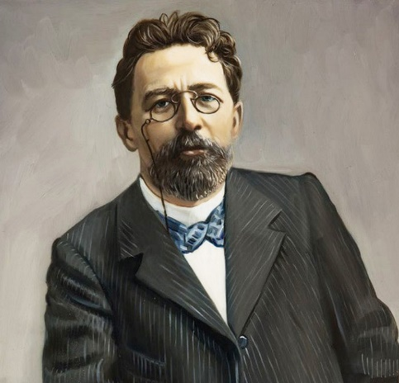

ПРЕДИСЛОВИЕ

Дорогие ребята!
Обратите внимание на замечательные слова нашего великого соотечественника Антона Павловича Чехова. Он подчёркивал, что не нужно озадачивать себя иждивенческим вопросом: «Что мне дала Родина?». Куда важнее спросить самого себя: «Что я сделал для Родины?». И советую задавать себе этот вопрос всю свою жизнь.
Но чтобы правильно ответить на этот вопрос, нужно прежде всего знать свою Родину — Россию: её историю, географию, культуру и многое другое. Перед вами — учебное пособие «Социально-экономическая география России». Оно поможет вам лучше узнать Родину и правильно ответить на поставленный вопрос.
Из книги вы узнаете, как сформировалась современная Россия, узнаете особенности её географического положения, её природы. Узнаете о том, как богата наша страна различными природными ресурсами. Познакомитесь с российским народом, состоящим из многих десятков этносов. Лучше узнаете особенности хозяйства нашей страны, оцените те трудности, с которыми приходится сталкиваться нашей экономике.
Во второй части учебного пособия вы ближе познакомитесь с отдельными географическими районами России. Причем обратите внимание: в отличие от школьного курса географии данное пособие содержит материал о комплексном развитии отдельных районов, об особенностях и природы, и населения, и хозяйства.
В учебном пособии много карт, графиков, диаграмм, которые позволят вам лучше понять изучаемые вопросы.
Желаю вам успехов в изучении нашей Родины — России.

ЧАСТЬ I. Общая география России

Глава I. Политическая карта России

Эпохальные события ХХ в. — создание в 1922 г. Союза Советских Социалистических Республик (СССР) и его распад в 1991 г. на 15 независимых государств: Российская Советская Федеративная Социалистическая Республика (РСФСР), а также республики Эстония, Латвия, Литва, Беларусь, Украина, Молдова, Грузия, Азербайджан, Армения, Казахстан, Узбекистан, Туркменистан, Таджикистан и Кыргызстан (рис. I.1). В 1990 году от Молдавии отделилась Приднепровская Молдавская республика, провозгласившая независимость, в 1991 г. от Грузии отделилась Южная Осетия, провозгласившая независимость, в 1994 г. отделилась Абхазия и также объявила о независимости.В 2014 г. от Украины отделилась Автономная республика Крым, которая вошла в состав России, как Республика Крым. В 2022 г. от Украины отделились Херсонская и Запорожская области и Луганская и Донецкая народные республики, которые также вошли в состав России.
12 июня 1990 г. Съезд народных депутатов РСФСР принимает «Декларацию о государственном суверенитете РСФСР». Декларацию подписал Председатель Верховного Совета РСФСР Б. Н. Ельцин. Сегодня это государственный праздник — День России.
8 декабря 1991 г. главы государств РСФСР, Белоруссии и Украины в Беловежской Пуще (Белоруссия) подписывают Соглашение о создании Содружества Независимых Государств (СНГ) — «Беловежское соглашение».
21 декабря 1991 г. в Алма-Ате (Казахстан) собрались главы государств бывшего СССР (за исключением глав Эстонии, Латвии, Литвы и Грузии). Эти государства также вошли в СНГ.

25 декабря 1991 г. состоялось заседание Верховного Совета РСФСР, утвердившего Закон РСФСР от 25.12.1991 № 2094-I «Об изменении наименования государства Российская Советская Федеративная Социалистическая Республика», на основании которого название РСФСР менялось на новое название — Российская Федерация (РФ или Россия). В тот же день закон подписал президент Российской Федерации — Б. Н. Ельцин, и на политической карте вместо РСФСР появилась Российская Федерация.
В этот же день (25 декабря 1991 г.) было заявлено о роспуске СССР. Президент СССР М. С. Горбачёв объявил о своей отставке с поста президента СССР.
Таким образом, СССР просуществовал 69 лет.
В 1993 году в состав СНГ входит Грузия, но в 2008 г. после российско-грузинской войны вышла из него.
Туркменистан не ратифицировал Устав СНГ, поэтому вышел из него в 2005 г., но остался ассоциированным членом.
Украина также не ратифицировала Устав СНГ, но является его учредителем, поэтому формально входит в СНГ.

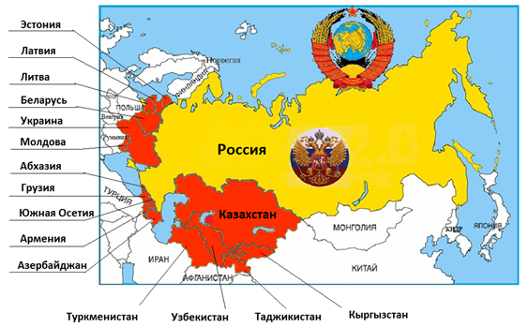
Рис. I.1. Распад СССР и образование новых самостоятельных государств

СНГ — это региональная межправительственная международная организация широкой компетенции в составе девяти государств-членов. Работа СНГ встречает большие трудности, далеко не все решения выполняются в силу слишком разных интересов и приоритетов стран-участниц. Поэтому уже в 90-х гг. всё сильнее проявляется тенденция в сторону заключения интеграционных договоров между отдельными государствами. В частности, уже в 1992 г. создается Организация Договора о коллективной безопасности (ОДКБ) — военно-политическая организация в составе России, Беларуси, Казахстана, Кыргызстана, Армении и Таджикистана.
В 1999 г. создается Союзное государство Беларуси и России. Это не означает потерю государственного суверенитета каждым государством, но в перспективе предполагает последовательное продвижение к их добровольному объединению. Однако этот процесс в силу ряда объективных и субъективных причин встречает большие сложности.
В 2001 г. создается Шанхайская организация сотрудничества (ШОС) — организация широкой компетенции в составе России, Казахстана, Кыргызстана, Узбекистана, Таджикистана, Китая, Индии, Ирана и Пакистана.
В 2012 г. создается Единое экономическое пространство (ЕЭП) — общий рынок в составе России, Беларуси, Казахстана, Кыргызстана и Армении.
В 2015 г. создается Евразийский экономический союз (ЕАЭС) в составе тех же стран — России, Беларуси, Казахстана, Кыргызстана, Армении (состав международных организаций везде дается по состоянию на сегодняшний день).
Все страны СНГ имеют республиканскую форму правления; все страны — унитарные, кроме России: по состоянию на 2022 г. Россия — федеративная президентская республика, состоящая из 89субъектов федерации. В состав России входят 24республики, 9 краёв, 48 областей, одна автономная область, четыре автономных округа и три города федерального значения — Москва, Санкт-Петербург и Севастополь. Президент России — глава государства и главнокомандующий, наделенный широкими правами, избираемый на 6 лет, однако он не является главой исполнительной власти.
Законодательная власть представлена двухпалатным парламентом — Федеральным Собранием. Нижняя палата — Государственная Дума и верхняя палата — Совет Федерации. Государственная Дума состоит из 450 депутатов. В Совет Федерации входят по два представителя от каждого субъекта Федерации. Исполнительную власть осуществляет правительство во главе с председателем. Судебную власть осуществляет Конституционный суд, суды общей юрисдикции, арбитражные суды во главе с Верховным Судом РФ.
Субъекты Российской Федерации имеют собственные конституции или уставы, собственные органы власти, но они не обладают суверенитетом и лишены права на свободный выход из состава России.

Вопросы и задания
- Как сформировалась политическая карта Российской Федерации?
- Какие региональные интеграционные группировки были созданы на территории СНГ?
- Покажите на контурной карте региональные интеграционные группировки, созданные после 1990 г. с участием России.

Глава II. Географическое положение России

Физико-географическое положение
Площадь России — 17 125 млн км² (1-е место в мире), причем Россия состоит из двух неравных частей: основной территории (17 110 млн км²) и Калининградской области (15 100 км²). Расстояние между ними — около 350 км. В широтном направлении Россия протянулась (с учетом Калининградской области) на 10 тыс. км от 20° в.д. до 170° з.д., т.е. Россия расположена в основном в восточном полушарии и небольшая ее часть — в западном. В меридиональном направлении Россия протянулась почти на 3,5 тыс. км от 41° с.ш. до 82° с.ш. (с учетом островов в Северном Ледовитом океане).
Россия расположена на Евразийском материке, причем большая ее часть — 22% — находится в европейской части и 78% — в азиатской. Граница между Европой и Азией проходит по восточному подножью Уральских гор, по реке Эмбе (территория Казахстана), по северному побережью Каспийского моря, по Кумо-Манычской впадине до Азовского моря и по Керченскому проливу.
Относительно климатических поясови природных зон у России положение не лучшее: 25% её территории занимают арктический и субарктический пояса. Остальная территория находится в умеренном поясе. И только узкую полосу вдоль побережья Чёрного моря занимает субтропический пояс. Порядка 65% территории страны попадают в зону Планетарного Севера и вечной мерзлоты, причем азиатская часть страны почти целиком находится в пределах этих зон (кроме Приморья и юга Камчатки). Крайний север с арктическими островами находится в зоне арктических пустынь, почти треть страны — в зоне тундры и лесотундры. Более половины страны находится в зоне тайги и лишь небольшая часть — в зоне смешанных и широколиственных лесов. Южнее расположена зона лесостепей и степей с отличными чернозёмными почвами, а в районе Каспийского моря имеются даже пустыни и полупустыни. Узкая полоса вдоль черноморского побережья занята субтропической растительностью. В горах наблюдается высотная поясность (рис. II.1).

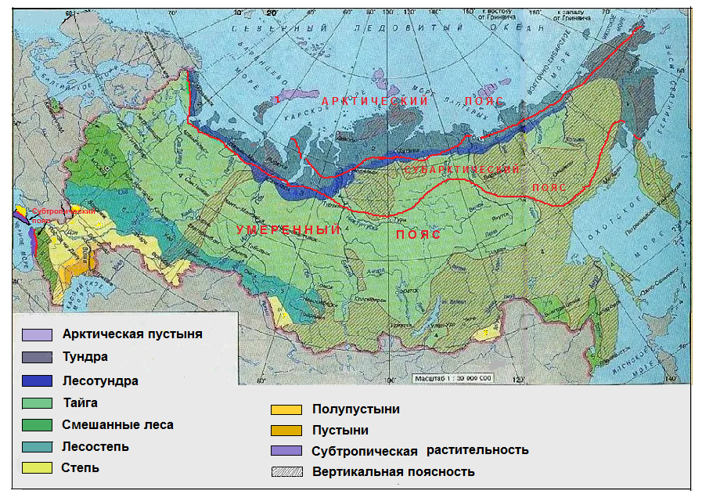
Рис. II.1. Климатические пояса и природные зоны России

Положение России относительно форм рельефа очень разнообразно. Почти вся территория европейской части России — это Восточно-Европейская холмистая равнина. Здесь имеются Уральские горы, Кавказские горы и невысокие Крымские горы и Хибины. В азиатской части — огромная Западно-Сибирская низменность, Среднесибирское плоскогорье, горы Восточной Сибири и Дальнего Востока (Верхоянский хребет, хребет Черского, Срединный хребет, хребет Сихотэ-Алинь, много плоскогорий), горы южной Сибири (Алтайские горы, Восточный и Западный Саян, Становое нагорье) (рис. II.2).
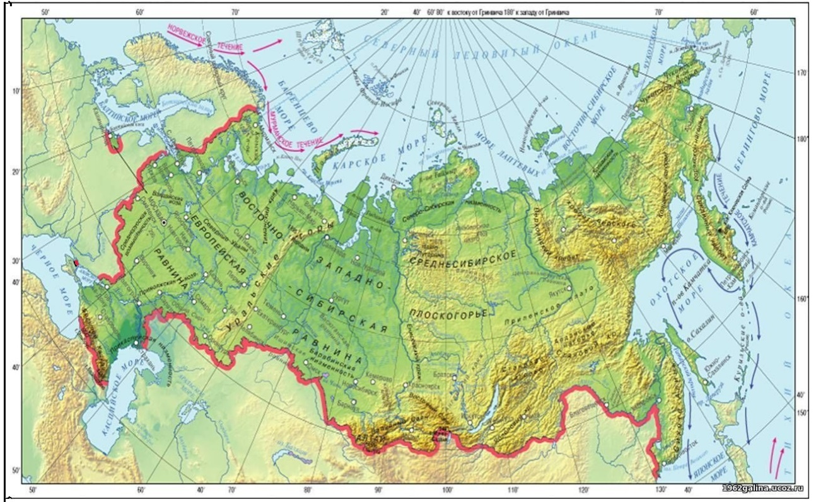
Рис. II.2. Физико-географическая карта России

Россия отличается приморским положением. На севере страну омывают моря Северного Ледовитого океана, на востоке — моря Тихого океана. Изрезанность береговой линии большая: много морей, заливов, островов, полуостровов, проливов. Очень большой шельф, особенно на севере.
На западе Россия очень небольшой частью выходит к берегам Балтийского моря — в Ленинградской и Калининградской областях, причем Финский залив Балтийского моря очень мелкий.
Большой минус этих водоемов заключается в том, что все они зимой замерзают; толщина льда в морях Арктики достигает одного и более метров. В Балтийском море, конечно, меньше. Совсем не замерзают только западная часть Баренцева моря, Балтийское море в районе Калининграда и Японское море на Дальнем Востоке.
На юго-западе Россия омывается водами Азовского и Чёрного морей. Азовское море мелкое, шельфовое, а Чёрное море глубокое, шельф очень узкий. На юге Россию омывает Каспийское море-озеро, которое не имеет выхода в Мировой океан.
Относительно гидросети Россия расположена неплохо. Большинство рек относятся к бассейну Северного Ледовитого океана и текут на север: Онега, Северная Двина, Мезень, Печора, Обь, Енисей, Лена, Индигирка, Колыма (рис. II.3). Небольшое количество рек текут на восток и относятся к бассейну Тихого океана: Амур, Анадырь, Камчатка. Многие европейские реки впадают в Чёрное или Балтийское моря и относятся к бассейну Атлантического океана: Нева, Дон, Кубань. Другая часть европейских рек относится к весьма обширному бассейну Каспийского моря, и поэтому эти реки относятся к бассейну внутреннего стока. Это прежде всего великая русская река Волга с притоками, Урал, Кума, Терек. Помимо Каспийского моря в России имеются крупные озёра как в европейской, так и в азиатской частях: Байкал, Онежское, Ладожское и другие озера.
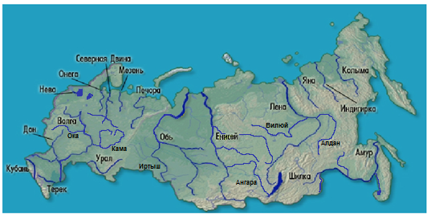
Рис. II.3.Основные реки России

Можно сделать вывод о том, что физико-географическое положение России далеко не лучшее. В шутку говорят, что после распада СССР Россия сдвинулась в самый неблагоприятный «медвежий угол» Евразии.
Экономико-географическое положение
Огромная территорияРоссии играет двоякую роль. С одной стороны — это хорошо: много полезных ископаемых, разных природных зон. Но с другой — территория должна быть освоена, а если она не освоена, то это уже плохо. В России площадь экономически эффективной территории из-за не лучшего физико-географического положения составляет порядка 30—35%. И такая ситуация в России превращается в серьезную проблему.
Транспортно-географическое положение (ТГП)России намного ухудшилось по сравнению с ТГП СССР. В России намного сузился выход к Балтийскому и Чёрному морям. Уменьшилось количество железнодорожных переходов, так как основные транспортные узлы оказались за пределами России. Выросла стоимость перекачки нефти и газа через трубопроводы, так как Россия вынуждена платить за транзит. Возникла проблема связи с Калининградской областью, поскольку она оказалась окружена странами — членами НАТО: Литвой и Польшей.
И тем не менее ТГП России остается достаточно выгодным: Россия может осуществлять морские связи через три океана. Большим минусом является то, что северные моря надолго замерзают зимой. Поэтому огромная нагрузка ложится на незамерзающие порты (или слабозамерзающие): Владивосток, Мурманск, Санкт-Петербург, Усть-Луга, Калининград, Новороссийск. Транспортная связь между восточной и западной частями страны крайне недостаточна. Фактически эту связь осуществляют всего две транспортные линии: Северный морской путь и Транссибирская железнодорожная магистраль. В то же время страна может играть важнейшую транзитную роль, осуществляя перевозки из Западной Европы в азиатские страны. Однако используются они пока для международных перевозок слабо. Транссиб на коротком отрезке даже уходит за рубеж.
Большую роль всегда играл речной транспорт. Обь, Енисей, Лена, Индигирка — единственные за некоторым исключением транспортные пути, идущие в меридиональном направлении в Сибири. На европейской территории важна Единая глубоководная система, в которую входят Волга, Кама, Нева, Свирь, Дон и каналы: им. Москвы, Волго-Донской, Беломоро-Балтийский, Волго-Балтийский (рис. II.4). Благодаря этой системе Россия могла бы также играть важнейшую транзитную роль, перевозя товары из северных европейских стран на юг Азии. Однако такие перевозки не осуществляются.
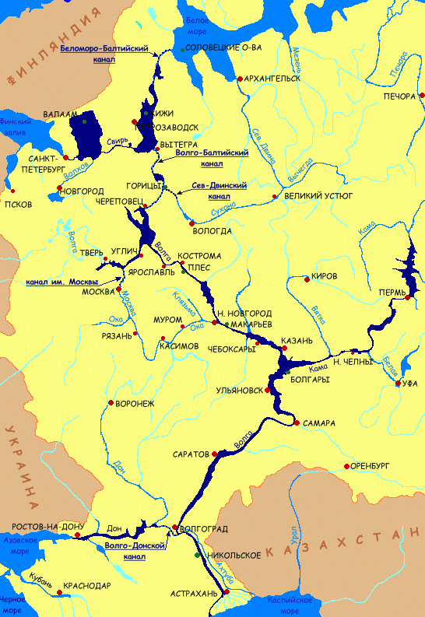
Рис. II.4. Единая глубоководная система Европейской части России

Положение России относительно природных ресурсов очень благоприятное. Страна богата топливными полезными ископаемыми: нефтью, газом, углем. Страна богата также металлическими полезными ископаемыми: железной рудой, никелем, медью, золотом, полиметаллическими рудами, а также неметаллическим сырьем: апатитами, солями, графитом, янтарём, драгоценными камнями. В стране сосредоточены богатейшие запасы алмазов. Что касается обрабатываемых земель, водных и лесных ресурсов, гидроэнергоресурсов, морских биологических ресурсов, то обеспеченность ими в России также очень высока.
Геополитическое положение
Геополитическое положение у России сложное и неоднозначное. Россия граничит с 16 странами: Норвегией, Финляндией, Эстонией, Латвией, Литвой, Польшей, Беларусью, Украиной, Абхазией, Грузией, Южной Осетией, Азербайджаном, Казахстаном, Монголией, КНДР и по морю — с Японией и США. Из них пять стран — члены НАТО, в ближайшее время в НАТО вступит и Финляндия. Протяженность государственной границы России — 61 000 км, в том числе протяженность сухопутной границы — 22 300 км. Из них 1250 км приходится на страны НАТО, а когда в НАТО вступит Финляндия, то эта цифра увеличится в два раза и достигнет 2520 км. Таким образом, Россия вплотную граничит с натовскими странами, что, конечно, является отрицательным фактом.
Одновременно Россия вплотную граничит и с пятью странами — членами Европейского союза. На ЕС приходится (до введения санкций) более 40% товарооборота России. Большое значение для России имеют страны АТЭС и в первую очередь — Китай, Япония, Республика Корея, а также Индия и Иран. И, наконец, крайне важны связи со странами — членами СНГ.
У России сложилось немало приграничных проблем, к которым относятся следующие.
- Неспокойная ситуация на юго-западе страны, где Россия граничит с Грузией. Агрессия Грузии против Южной Осетии, провокации на грузино-абхазской границе создают напряженность на этом участке.
- Самая сложная ситуация сложилась на российско-украинской границе в период ведения специальной военной операции по демилитаризации и денацификации Украины, а также по освобождению Донецкой и Луганской народных республик.
- Определенная угроза сложилась и на российско-китайской границе, хотя две страны поддерживают дружеские отношения. Экономика Китая развивается бурными темпами, Китай стремится стать сверхдержавой. В России к северу от Китая — огромные неосвоенные пространства, где население крайне мало. Уже сегодня на российской территории легально и нелегально проживает большое количество китайского населения. Поэтому российская территория — «лакомый кусочек» для Китая, и это представляет определенную потенциальную угрозу для России.
- Исламский фактор — это тлеющий очаг напряженности. На юге от России — преимущественно исламские государства, и в России имеются исламские республики. Сам по себе ислам опасности не представляет. Это мирная мировая религия. Исламский фактор — это интернационализация радикальных экстремистских, даже террористических течений и создание угрозы безопасности многих стран. Поэтому исламский фактор в российском «подбрюшье» имеет значительное дестабилизирующее влияние.
- Важное поле геополитики — северные шельфовые моря, где обнаружены огромные запасы углеводородов. Кроме того, в связи с глобальным потеплением их добыча становится все легче и дешевле, и, следовательно, усиливается борьба за их обладание. Проблема усугубляется тем фактором, что четко не ограничена территория российского шельфа.
- Уже довольно много лет существует российско-японская проблема Южных Курил. Япония претендует на острова Кунашир, Итуруп и Хабомаи, считая их незаконно оккупированными территориями, хотя они перешли к СССР по итогам Второй мировой войны.
- Серьезная экономическая проблема, переросшая, к сожалению, в геополитическую, — это проблема функционирования газопровода «Северный поток — 2». Это магистральный газопровод из России в Германию длиной 1234 км. Он уже был готов к запуску в 2021 г., однако в 2022 г. вследствие диверсионной деятельности стран НАТО на обеих ветках газопровода произошел взрыв. Несмотря на то что европейские страны из-за введенных против России санкций и повреждения трубопроводов несут огромные потери, запуск газопровода отложился на неопределенный срок (рис. II.5).
Конечно, многие из перечисленных геополитических проблем перешли России в наследство от СССР.
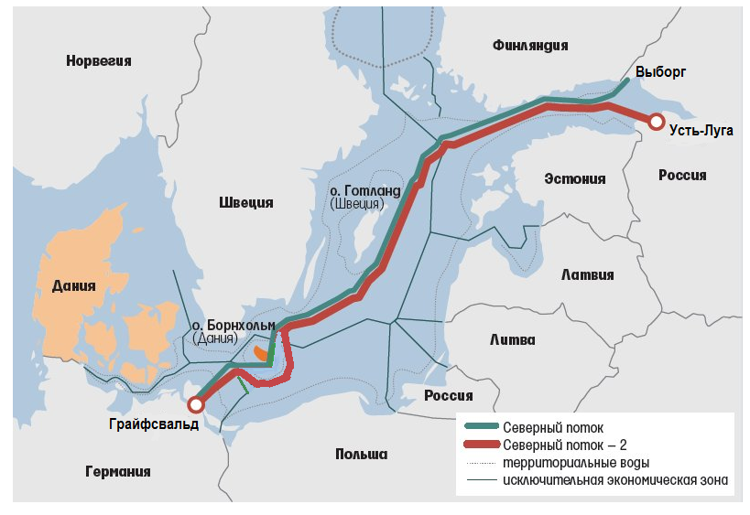
Рис. II.5. Маршрут газопроводов «Северный поток» и «Северный поток — 2»

Вопросы и задания
- Каковы особенности физико-географического положения России?
- Каковы особенности экономического и геополитического положения России?
- Почему говорят, что Россия сдвинулась в самый неблагоприятный «медвежий угол»?
- У какой страны, по вашему мнению, лучше географическое положение: у СССР или Российской Федерации?

Глава III. Природные ресурсы России

Минеральные ресурсы
На Европейской территории и территории Западной Сибири, покрытых мощным осадочным чехлом, имеются в основном осадочные полезные ископаемые: топливные, химические. В складчатых зонах и на щитах — в Восточной Сибири, на Урале, в Кольско-Карельском регионе — имеются магматические и метаморфические полезные ископаемые.
На Россию приходится половина потенциальных запасов угля, треть природного газа, пятая часть нефти (рис. III.1).
По достоверным запасам природного газаРоссия занимает первое место в мире (>19%). Большая часть запасов сосредоточена в Западно-Сибирском бассейне, в Баренцево-Печорском, Оренбургском, Прикаспийском, Ленско-Вилюйском, Охотоморском бассейнах, а также на шельфах Арктических морей.
По достоверным запасам нефтина Россию приходится 4,5% мировых запасов. Основная доля приходится на Западную Сибирь. Другие бассейны — Баренцево-Печорский, Волжско-Уральский, Прикаспийский, Охотоморский и шельфы Арктических морей.
Запасы урановых рудв России составляют 9% мировых. Главный бассейн — Восточно-Сибирский (Читинская область и др.).
По достоверным запасам угля Россия находится на втором месте в мире (15%). Основные бассейны — Кузнецкий, Канско-Ачинский, Печорский, Южно-Якутский, Иркутский, Донецкий. Крупнейшие бассейны — Ленский и Тунгусский — обладают огромными потенциальными запасами, но добыча пока не велика.
По запасам железных руд Россия отстает только от Бразилии — 14% мировых запасов. Главный бассейн — Курская магнитная аномалия, а также Уральский, Приангарский, Кольско-Карельский, Керченский бассейны.
Медные, никелевые, платиновые руды содержатся в Норильском бассейне, на Урале и на Кольском полуострове. Одно из крупнейших в мире месторождений платины — Кондёр в Хабаровском крае.
Вольфрамо-молибденовые рудыимеются на Северном Кавказе (в Кабардино-Балкарии) и в Забайкалье.
Алюминиевые руды — в Архангельской области, на Кольском полуострове, на Урале, в Сибири.
Свинцово-цинковые полиметаллы — в Забайкалье, Приморье, на Северном Кавказе, Алтае.
Золото— на Дальнем Востоке, Алтае, в Забайкалье.
Оловянные руды — на Дальнем Востоке.
Из химического и нерудного сырья следует выделить следующие полезные ископаемые.
Россия богата солями— на Урале, в нижнем Поволжье, на юге Западной и Восточной Сибири.
Уникальное месторождение апатитовимеется на Кольском полуострове (комплексная руда с нефелинами), фосфориты добываются в верховьях Камы, в Ленинградской области.
Запасы серыимеются в Поволжье (Самарская область).
В России огромные запасы алмазов (60% мировых запасов — первое место в мире) — в Архангельской области (месторождение им. М. В. Ломоносова) и в Якутии.

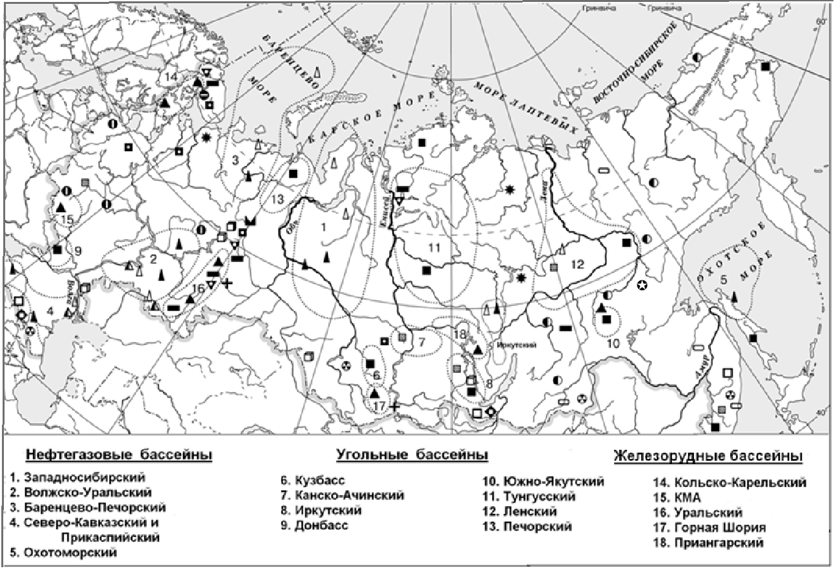
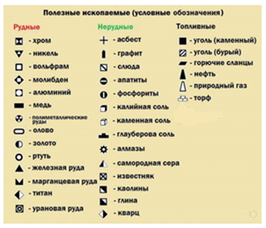
Рис. III.1. Минеральные ресурсы России

Земельные ресурсы
Земельный фонд России составляет 1709,8 млн га. Почти половину площади занимают леса, пятую часть площади занимают оленьи пастбища, обрабатываемые земли занимают 7,4% земельного фонда, хотя еще 20 лет назад они занимали более 8% земельного фонда, т.е. площадь пашни сокращается (рис. III.2—III.3). Порядка 23-25% земельного фонда занимают неиспользуемые и малоиспользуемые земли (болота, ледники и снежники, крутые склоны, часть тундры, солончаки и др.)
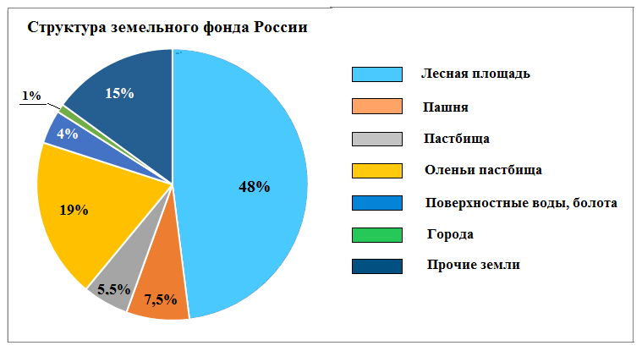
Рис. III.2. Структура земельного фонда России

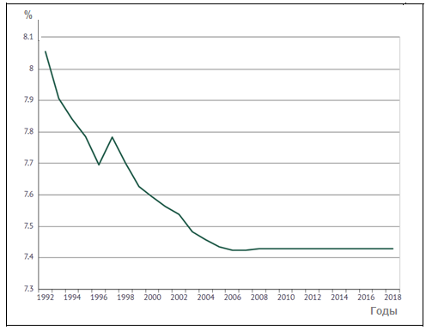
Рис. III.3. Доля обрабатываемых земель в земельном фонде России

Ресурсы пашни
По обеспеченности пашней Россия стоит на пятом месте в мире — 0,85 га/д.н. — это в 4 раза больше среднемировой. Главные районы пашни — это юг европейской части России, Поволжье, южный Урал, юг Западной Сибири.
Однако в России 11% сельхозугодий (а всего сельхозугодия занимают 13% земельного фонда) подвержены различным процессам деградации: водной и ветровой эрозии, переувлажнению и заболачиванию, засолению, зарастанию кустарником и мелколесьем; площадь почв, подверженных процессам опустынивания, составляет от 50 млн до 100 млн га — это Поволжье, Предкавказье, Забайкалье. Незакрепленные пески особенно распространены на территории Республики Калмыкия и в Астраханской области. Ежегодно увеличивается площадь под оврагами и балками. Они распространены во многих регионах страны, особенно в горных и предгорных районах. На равнинах высокая активность образования оврагов отмечается в Центральном районе.
Поэтому крайне важно повсеместно бороться с деградацией земель. Необходимо прежде всего перейти от экстенсивного использования земельных ресурсов к интенсивному, активно применяя инновационные методы ведения сельского хозяйства.
Лесные ресурсы
В России сосредоточено 20% мировых запасов древесины. Это первое место в мире. Главные районы лесных ресурсов – северная часть Европейской территории России, Урал, центральная часть Западной Сибири и почти вся Восточная Сибирь (кроме тундровых районов) и Дальний Восток.
Леса связывают 600 млн т углерода, компенсируя в некоторой степени эмиссию углерода в результате сжигания органического топлива. 80% российских лесов сосредоточено в азиатской части. Преобладают хвойные породы: лиственница, сосна, сибирская сосна, кедр, пихта, ель. Смешанные и лиственные леса в основном выполняют рекреационную и водоохранную роль. При этом в России самые зрелые и продуктивные леса. К сожалению, в России вырубки превышают лесовосстановление. Особенно быстро сокращаются леса европейской части России. Огромный урон также наносят пожары, промышленные выбросы, браконьерство. Подсчеты показали, что экспорт древесины в 1,5—2 раза больше официальных объемов вырубки, т.е. каждое второе дерево вырублено незаконно.
Обеспеченность лесными ресурсами в России одна из самых высоких — 5 га/д.н.
Водные ресурсы
Водные ресурсы распределены крайне неравномерно. На бассейны Северного Ледовитого океана и Тихого океана, где проживает всего 10% населения, приходится 90% стока. А на бассейны Атлантического океана и Каспийского моря, где живет основная масса людей, приходится 10% стока.
По объему водных ресурсов Россия занимает второе место в мире (после Бразилии). Годовой сток всех рек России — 4 270 км³. Наибольший годовой сток имеют реки: Енисей (624 км³), Лена, Амур, Обь, Волга (254 км³), Алдан, Ангара, Печора, Колыма. Забор пресной воды быстро рос до 1985 г.: в 1985 г. он составил 354 км³ (в СССР много воды уходило на орошение полей в Средней Азии). Затем вследствие кризиса в экономике забор воды начал падать: в 1990 г. он составлял 110 км³, а сейчас составляет 62 км³.
Структура потребления воды в России сильно отличается от структуры потребления в других странах: промышленность потребляет 60% воды, бытовая сфера — 16—19%, сельское хозяйство 16—20%, и 7% воды сосредоточены в водохранилищах.
Годовая водообеспеченность населения в России высокая — 30 000 м³/д.н., т.е. в 4 раза больше среднемировой. Однако на европейской территории обеспеченность пресной водой в несколько раз меньше, а в азиатской — больше.
Серьезная проблема в России — загрязнение поверхностных вод. Практически все крупные реки являются «загрязненными» или «сильно загрязненными». Около 57% водоёмов, откуда берется питьевая вода, не соответствуют санитарным стандартам.
Наиболее загрязненными являются бассейны Оби, Волги, Амура. В 2016 году в 53 регионах Российской Федерации зарегистрирована высокая и экстремальная загрязненность поверхностных вод. Самая высокая загрязненность отмечена в Свердловской, Московской и Нижегородской областях.
Гидроэнергоресурсы
Гидроэнергоресурсы в России достаточно велики. По гидроэнергопотенциалу Россия занимает второе место в мире (после Китая) — это 9% мировых запасов. Наиболее мощным гидроэнергопотенциалом обладают реки Восточной Сибири и Дальнего Востока.

Агроклиматические ресурсы
Агроклиматические ресурсы очень разнообразны. В северных районах России сумма активных температур — менее 300⁰С, а в районах Северного Кавказа достигает 3500⁰С. Примерно половина территории страны (северная) находится в условиях избыточного увлажнения. Южная часть европейской территории и южная Сибирь находятся в условиях недостаточного увлажнения, а район Прикаспия — даже в условиях скудного увлажнения.
Рекреационные ресурсы
Рекреационныересурсы России богаты, но очень слабо и некачественно используются.
Средняя полоса России с мягким умеренным климатом, красивыми реками, возвышенностями и смешанными лесами является крайне благоприятной для отдыха и лечения.
Горные районы Кавказа, Крыма, Урала, Алтая, Камчатки — прекрасные места для горного отдыха, туризма и горнолыжного спорта. Они богаты целебными источниками; морские побережья Кавказа, Крыма, Прибалтики не уступают и даже превосходят по своей красоте мировые курорты.
На территории России функционируют более 300 особо охраняемых природных территорий, среди них 112 заповедников, 56 национальных парков, 17 памятников природы. Государственные природные заповедники являются природоохранными, научно-исследовательскими и эколого-просветительскими учреждениями федерального значения.
Россия крайне богата памятниками истории и культуры, мемориальными памятниками. Это «Золотое кольцо» древних городов Центральной России, «Серебряное кольцо» древних городов северо-западной России. Россия также богата мемориальными памятниками выдающихсялюдей России — писателей, художников, композиторов, учёных, военных деятелей. Много памятников, посвященных героическим событиям Великой Отечественной войны.
11 природных и 20 культурных объектов России вошли в Список культурного и природного наследия ЮНЕСКО. При этом четыре из 31 российской номинации являются трансграничными.

Вопросы и задания
- Охарактеризуйте природные ресурсы России в целом.
- Каковы особенности минеральных ресурсов России?
- Каковы особенности земельных ресурсов России?
- Каковы особенности водных ресурсов России?
- Изобразите на контурной карте основные реки, озёра и формы рельефа России.
- Изобразите на контурной карте основные нефтегазовые и угольные бассейны России.
- Используя дополнительную литературу и Интернет, покажите на контурной карте объекты России, входящие в Список природного и культурного наследия ЮНЕСКО.

Глава IV. Население России

В 1960-е годы в России завершился переход к современному типу воспроизводства населения. С 1950 по 2002 гг. естественный прирост упал с 17 до (–6,6)‰. При этом с 1992 г. смертность превысила рождаемость. После 2002 г. естественный прирост прекратил падение, стал расти, но оставался отрицательным до 2011 г. С 2012 по 2016 гг. он стабилизировался в районе нуля. С 2017 года снова пошло снижение естественного прироста, и в 2021 г. он достиг (–7,2)‰ вследствие резкого роста смертности и падения рождаемости (рис. IV.1).
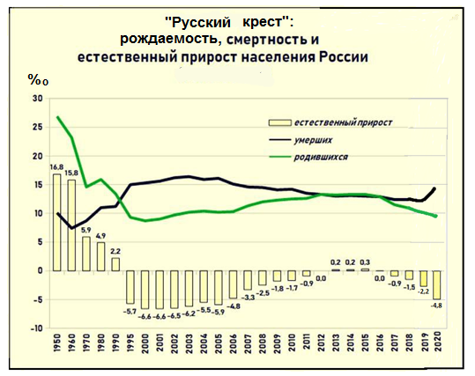
Рис. IV.1. Рождаемость, смертность и естественный прирост населения России

Механический (миграционный) прирост до 1974 г. был отрицательным, затем стал положительным, однако естественный прирост всегда преобладал, поэтому численность населения росла. После 1991 г. иммиграция в Россию возросла из бывших советских республик, после 1995 г. иммиграция стала падать, оставаясь положительной, но вследствие резкого падения естественного прироста население России начало сокращаться, миграционный прирост не мог его перекрыть. Наибольшего сокращения общий прирост достиг в 2002—2003 гг. Исключением явился восьмилетний период с 2010 по 2017 гг., когда естественный прирост приблизился к нулю, а механический, наоборот, возрос, и население начало медленно расти, достигнув максимума в 2014 г. Но в последние годы общий прирост населения снова начал падать и после 2017 г. стал отрицательным (рис. IV.2). Только за 2018—2019 гг. население России сократилось более чем на полмиллиона человек. С 2011 по 2021 гг. в Россию въехали 5,4 млн человек, а выехали 3,0 млн человек, т.е. за 10 лет число мигрантов в России выросло на 2,4 млн человек. Большая часть из них приехала из Украины, Казахстана и Таджикистана. Иммигранты в России в 2022 г. составили 16,5 млн человек (более 11% населения страны), прежде всего из Узбекистана, Таджикистана, Украины, Кыргызстана, Армении. При этом огромная доля мигрантов приезжает в Россию нелегально. В настоящее время в России трудятся порядка 2 млн нелегальных мигрантов. Большая их часть работает в Москве и области и в Санкт-Петербурге и области.

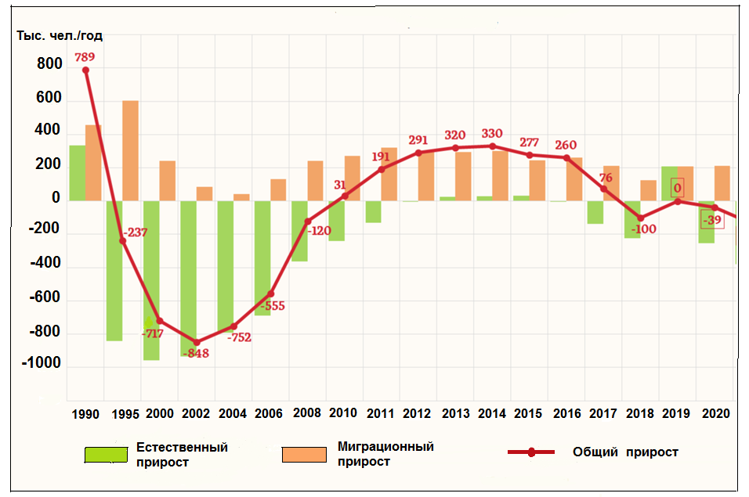
Рис. IV.2. Естественный, миграционный (механический) и общий прирост населения России
Максимальная численность населения России наблюдалась в 1993 г. (148,6 млн человек), затем достигла минимума в 2009 г., позже стала расти, и в 2022 г., по данным последней переписи населения, численность населения России выросла до 147,2 млн человек (рис. IV.3).

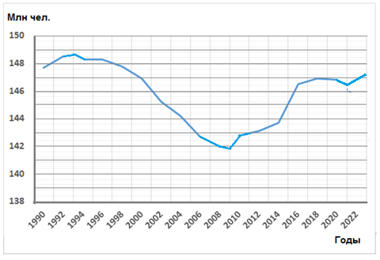
Рис. IV.3. Изменение численности населения России

Особенность России — очень низкий естественный прирост населения в её европейской части: в 11 субъектах федерации он равен (–10)‰ и менее. Самая драматичная ситуация сложилась в Тульской, Псковской, Владимирской, Тверской областях. Даже в Москве естественный прирост составляет (–2)‰. Только в шести субъектах европейской части страны естественный прирост положительный. Самый высокий естественный прирост в России наблюдается в республиках: Чеченской, Ингушетии и Тыве (11—13‰).
Ожидаемая продолжительность жизни в России медленно растет: сегодня она составляет 71,5 лет (в т.ч. у мужчин — 66,5 лет и у женщин — 76,4 лет). Одновременно наблюдается процесс старения населения. Молодежь (от рождения до 16 лет) составляет 18,8% населения, причем мужского населения больше, а пожилое (нетрудоспособное) население — 26%, но здесь наблюдается обратная ситуация: женщин почти в 2 раза больше, чем мужчин. Остальные 55,1% — трудоспособное население, где преобладают мужчины, поскольку трудоспособными считаются мужчины до 60 лет, а женщины до 55. На 1000 мужчин в России приходится 1154 женщин. Преобладание женщин после 36 лет объясняется большим травматизмом среди мужчин, работающих в более опасных сферах деятельности, большей психологической нагрузкой у мужчин, алкоголизмом, который в свою очередь приводит к еще большему травматизму.

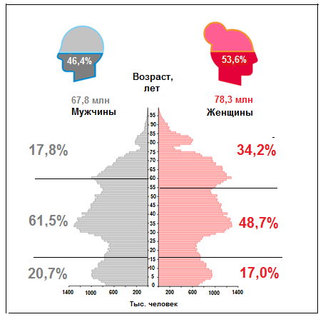
Рис. IV.4. Возрастно-половая пирамида России, 2020 г.

На возрастно-половой пирамиде (рис. IV.4) хорошо видны четыре «провала» рождаемости. Первый — население 75—78 лет (1942—1945 гг. рождения — Великая Отечественная война); второй — 54—56 лет (1964—1966 гг. рождения — дети тех, кто родился во время войны — следствие первого минимума); третий — 24—26 лет (1994—1996 гг. рождения — сложная экономическая ситуация); четвертый — дети до 2—3 лет (2017—2020 гг. рождения — дети тех, кто родился в начале 90-х гг. — следствие третьего минимума, а также эпидемия COVID-19 и сложная экономическая и политическая ситуация). Четвертый минимум продолжается и в настоящее время.
И наоборот: мы видим четыре всплеска рождаемости. Первый — 80—85 лет (предвоенный энтузиазм «строителей социализма»); второй — 60—65 лет (дети «оттепели»); третий — 34—36 лет (дети «перестройки»); четвертый — 5—8 лет (улучшение экономической ситуации в 2010—2014 гг.).
Размещение населенияв России крайне неравномерно. Около 80% населения России проживает в Европейской части. Средняя плотность населения — 8,5 чел./км², однако в Европейской части плотность около 30 чел./км², а в Азиатской части — менее 3 чел./км². Можно выделить главную полосу расселения, где средняя плотность колеблется от 10 до 100 чел./км²: центральная и южная части европейской территории, Средний и Южный Урал, юг Сибири и Дальнего Востока. Наибольшая плотность населения — в Московской области (150 чел./км²). В зоне Севера плотность населения падает до менее 1 чел./км².
На территории России проживает около 200 народов, относящихся к европеоидной и монголоидной расам. Все жители принадлежат к четырём языковым семьям: индоевропейской, алтайской, кавказской и уральской. В индоевропейскую семью входит славянская группа. Это русские, украинцы, белорусы — 82% всего населения, а также представители других групп — евреи, немцы, армяне, осетины, греки. К тюркской группе, входящей в алтайскую семью, относятся татары, башкиры, чуваши, карачаевцы, балкарцы, якуты, хакасы, алтайцы, шорцы, тувинцы и ряд других народов. В кавказской языковой семье преобладает нахско-дагестанская группа, в которую входят народы Дагестана (лезгины, даргинцы и многие другие), чеченцы и ингуши. Имеется также абхазо-адыгская группа — абхазы, адыгейцы, черкесы, кабардинцы. К уральской семье относятся народы финно-угорской группы — карелы, саамы, коми, ханты, манси, удмурты, мордва, марийцы.
По национальному составу в России преобладают русские (80,9%), далее идут татары (3,9%), украинцы (1,5%), башкиры (1,4%), чуваши (1,2%) и чеченцы (1,0%).
По религиозному составу преобладают православные — 65—80% населения, ислам исповедуют 4—7% населения (татары, башкиры, народы Северного Кавказа, кроме осетин), протестантизм — более 1% (в основном русские) и буддизм — менее 1% (калмыки, буряты и тувинцы), атеистов или сомневающихся насчитывается до 25%. Такое большое различие в цифрах объясняется тем, что религия — очень тонкое чувство духовной сферы, и дать точную цифру бывает весьма трудно.
За годы советской власти непрерывно шел процесс роста городского населения. В 1958 году численность городского населения сравнялась с сельским, и после этого городское население преобладает. В 1970 году уровень урбанизации составлял 62%, в 1980 г. — уже 70% и сегодня — 74,7%. Крупные агломерации возникли вокруг Москвы (17,1 млн человек, в самой Москве проживают 12,6 млн человек плюс порядка 3 млн нелегальных мигрантов), Санкт-Петербурга (5,9 млн человек и в городе — 5,4 млн), Самары (2,5 млн человек, в городе — 1,1 млн), Екатеринбурга (2,3 млн человек, в городе — 1,5 млн), Ростова-на-Дону и других городов. Всего в России 16 городов-миллионеров, помимо названных — Краснодар, Нижний Новгород, Казань, Волгоград, Пермь, Уфа, Челябинск, Омск, Новосибирск, Воронеж, Красноярск.
В структуре занятости населениядоля сельского населения составляет 5,8%, в добывающей промышленности занято 2,3%, в обрабатывающей промышленности — 14,3%, в строительстве — 6,9% и в сфере услуг — около 71% населения (рис. IV.5).

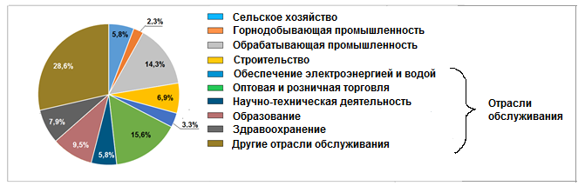
Рис. IV.5. Структура занятости населения России

Доля людей, живущих за чертой бедности в России, — 12—14%. Причем наибольшая доля людей, живущих за чертой бедности, наблюдается в Еврейской автономной области, республиках Алтай, Тыва, Ингушетия, Кабардино-Балкария, Карачаево-Черкесия, Чечня, Калмыкия (20—30%).
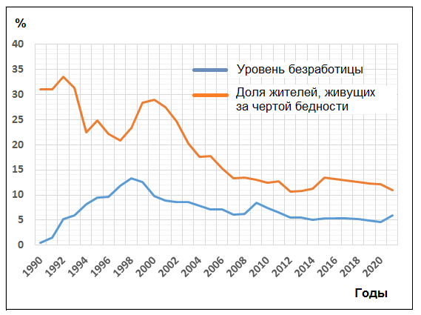
Рис. IV.6. Уровень безработицы и доля населения, находящегося за чертой бедности в России

Безработица в стране составляет около 5%. Наибольший уровень безработицы — в Северокавказских республиках (кроме Адыгеи) — 15—20% (рис. IV.6).

Вопросы и задания
- Что означает «Русский крест» в демографии России?
- Какова динамика механического прироста населения России?
- Какова динамика общего прироста населения России?
- Что означают «провалы» на возрастно-половой пирамиде России?
- Охарактеризуйте национальную и религиозную структуру населения России.
- Охарактеризуйте структуру занятости населения России.
- Что означает «Главная полоса размещения населения России»?
- Численность населения в регионе — 1 250 191 человек. Естественный прирост населения за год был отрицательный (–2224 человек). Рассчитайте естественный прирост населения в регионе в промилле.

Глава V. Хозяйство России

Общая характеристика хозяйства
Россия среди стран СНГ выделяется самым мощным экономическим потенциалом: она производит 70% их общего ВВП по ППС или 3,1% ВМП. По данному показателю Россия является шестой экономикой мира (после Китая, США, Индии, Японии и Германии). ВВП по ППС на душу населения намного скромнее. По данным МВФ, в 2022 г. он составил 30 013 дол. (78-е место в мире — после Казахстана), а по номиналу на душу населения в 2022 г. составил 12 575 дол. (86-е место — после Болгарии).
Однако в России очень велики различия по субъектам федерации. Если в Ненецком автономном округе ВРП по номиналу на душу населения составляет порядка 110 тыс. дол. (7,5 млн руб.), в Москве — 22 тыс. дол. (1,5 млн руб.), то в республиках Северного Кавказа — порядка 2 тыс. дол. (180 тыс. руб.) на душу населения.
По индексу человеческого развития Россия в 2019 г. занимала 52-е место — 0,824, причем отмечается отрицательная тенденция.
И в то же время по многим параметрам — по территории, населению, природно-ресурсному, производственному и оборонному потенциалу, участию в решении глобальных проблем Россия была и остается великой державой.
Экономика России в 1990-х гг. после развала СССР была в глубочайшем кризисе, который стал следствием резкой, коренной ломки командно-административной системы в процессе перехода к рыночным отношениям, многопартийности и демократии.
В 1998 году произошел дефолт экономики. Финансовый кризис нанес российской экономике тяжелый удар, следствием чего стало резкое обесценивание рубля, спад производства, рост инфляции, падение уровня жизни населения. К 1998 году ВВП страны упал по сравнению с 1990 г. на 56%. Четвертая часть ВВП страны оказалась в теневом секторе экономики.
Но экономический спад был кратковременным и скоро сменился экономическим ростом. Рост ВВП составлял 6—8%.
В процессе интеграции России в мировое хозяйство и ограничения внутреннего спроса происходила структурная перестройка её промышленности. В 90-е годы производство в добывающей промышленности снизилось почти на 30%, а в обрабатывающей — на 50%, в результате чего доля добывающей промышленности относительно выросла, а доля обрабатывающей промышленности, особенно высокотехнологичных отраслей, снизилась. Приоритетное развитие получили ресурсные, экспортно-ориентированные отрасли. Еще одна особенность российской экономики — крайне слабое развитие отраслей лёгкой промышленности. Именно отрасли лёгкой промышленности испытали наибольший спад (более чем на 75%). В то же время военно-промышленный комплекс России получил в наследство от СССР чрезмерное развитие. Конечно, он тоже очень сильно пострадал, но тем не менее его удельный вес остается очень высоким. Так, в машиностроении удельный вес ВПК достигает одной трети.
Наряду с сокращением доли промышленности до 34,5%, сельского, рыбного и лесного хозяйства до 3,8% в ВВП страны увеличилась доля сферы услуг до 55% в 2020 г. Однако увеличилась она в основном за счет того, что в 1990-е гг. резко сократилась промышленность. Кроме того, выросла доля торговли и финансового сектора. Образование, здравоохранение и социальное обеспечение, научно-техническая сфера по-прежнему занимают малую долю в ВВП страны, поэтому, несмотря на то что в сфере обслуживания занято 77% экономически активного населения, вряд ли можно говорить, что в России экономика повсеместно перешла в постиндустриальную стадию развития (рис. V.1).

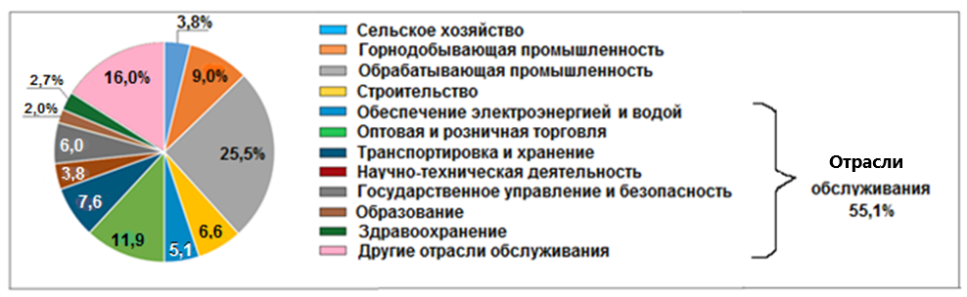
Рис. V.1. Структура ВВП России

Проблемы, стоящие перед российской экономикой:
— углубление рыночных основ экономики, социальной ориентации экономики, т.е. поворот экономического вектора от тяжелой промышленности к лёгкой и пищевой, а также к сфере услуг;
— рациональное разделение труда между западными и восточными регионами страны с целью преодоления сложившегося несоответствия в размещении топливно-сырьевых и трудовых ресурсов; при этом в восточных регионах упор необходимо делать на привлечение трудовых ресурсов и развитие высокотехнологичных обрабатывающих отраслей;
— более динамичное, интенсивное развитие европейской территории России, где в основном сосредоточен интеллектуальный потенциал страны, на основе внедрения современных инновационных ресурсо-, энерго-, трудосберегающих технологий;
— придание динамизма особым (свободным) экономическим зонам, поскольку сегодня их эффективность низка; из более трех десятков ОЭЗ относительно эффективно работают шесть-семь: Алабуга (Татарстан), Дубна (Московская область), Алтайская долина (Горно-Алтайск), Бирюзовая Катунь (Алтайский край), Титановая долина (Свердловская область), Калининградская область и некоторые другие;
— сокращение в различии доходов граждан; отношение доходов 10% самых богатых граждан к доходам 10% самых бедных — 16,4; в европейских странах это отношение равняется 4—7;
— разработка эффективных мер, направленных на преодоление негативных последствий введения экономических санкций против России со стороны ряда западных стран; расширение мер, направленных на импортозамещение;
— более эффективная региональная политика России, направленная на сглаживание территориальных контрастов; в стране можно выделить несколько регионов-доноров с успешно развивающейся экономикой и огромное числе депрессивных и слаборазвитых регионов;
— более эффективная демографическая политика, направленная на повышение естественного прироста населения и соответственно на рост численности населения страны.
Отраслевая структура хозяйства
Топливно-энергетический комплекс.
Топливно-энергетический комплекс (ТЭК) определяет место России в международном географическом разделении труда. ТЭК — база развития российской экономики, инструмент проведения внутренней и внешней политики. С ним связано благосостояние всех граждан России. Россия — единственная промышленно развитая страна, не только обеспечивающая себя энергоресурсами, но и экспортирующая энергию и топливо. За последние 20 лет его доля в промышленности возросла с 10 до 30%, хотя в последние годы снова начала падать. Доля ТЭК в ВВП страны за последние 10 лет сократилась с 30 до 20%. Порядка 40% бюджета страны и 53% экспорта России складываются за счет реализации топливно-энергетических ресурсов, это главный источник иностранной валюты.
2020 год оказался одним из самых тяжёлых не только для российской, но и для мировой добычи топлива. Катализатором кризиса стала пандемия коронавируса COVID-19 и cанкционные меры, которые были введены против России многими странами. Россия вынуждена была принять защитные меры. В частности, было принято решение о расчете за экспорт российского топлива в российской валюте.
Важнейшая проблема ТЭК — энергосбережение. Преобладание тяжелой промышленности и устаревшие основные фонды и техника выводят Россию в лидеры по энергопотреблению. Энергоёмкость экономики в России в 4 раза выше, чем в Австрии или в Швейцарии, а энергоемкость промышленности — в 50 раз выше (рис. V.2).

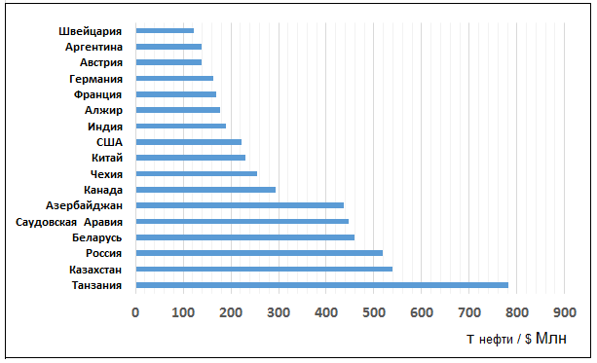
Рис. V.2. Энергоёмкость экономики ряда стран

Сравнение нынешней энергоемкости ВВП России с мировыми значениями показывает, что в нашей стране она по итогам 2019 г. превысила среднемировой уровень и уровень США на 44%, европейский уровень — на 62%. Наиболее энергоемкие сектора российской экономики — электроэнергетика, тяжелая промышленность, ЖКХ и транспорт.
Конечно, на энергоемкость российской экономики влияет и географическое положение: большая часть страны находится в суровых высокоширотных климатических условиях, где требуется дополнительное отопление и освещение.
В настоящее время коренным образом меняется топливно-энергетический баланс (ТЭБ). Если в 1950-е гг. в потребительской части баланса нефть и уголь составляли примерно четверть, то сейчас растет доля газа, которая достигла 60%, доля нефти сократилась до 14%, доля угля сократилась сильно и сейчас составляет 16%; доля ядерного топлива составляет 7%, доля ГЭС — 3% и доля возобновляемых источников энергии — всего 0,03%. С учетом необходимости перехода к «зелёной» экономике доля возобновляемых источников энергии в России, к сожалению, крайне низка. В будущем доля нефти и газа в ТЭБ страны будет падать и, наоборот, будут расти доля угля, ядерного топлива и альтернативных источников энергии (рис. V.3).

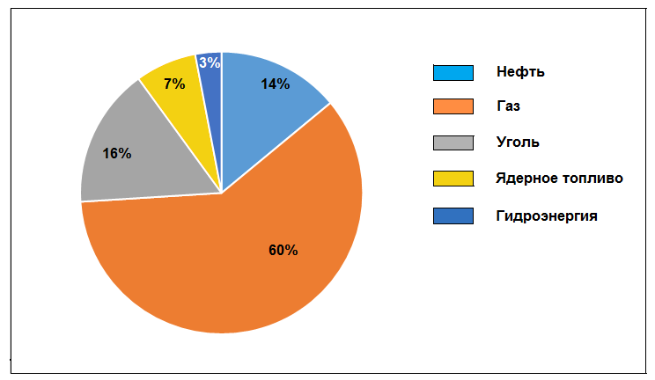
Рис. V.3. Потребительская часть ТЭБ России (2020 г.)

Россия много лет занимала ведущее место по добыче нефти, газа и угля. Однако в 2021 г. спустилась на второе место по добыче нефти (524 млн т) после США, на второе место по добыче газа (762 млрд м³) тоже после США и на шестое место по добыче угля после Австралии (438 млн т). Россия экспортирует 52% добываемой нефти (второе место в мире), 31% газа (первое место в мире) и 50% угля (третье место в мире) (2019—2020 гг.) (рис. V.4).

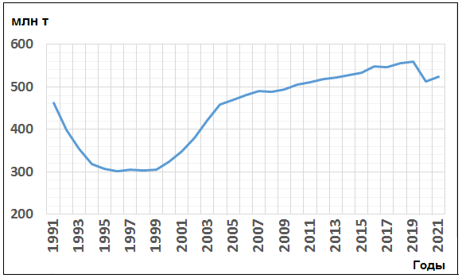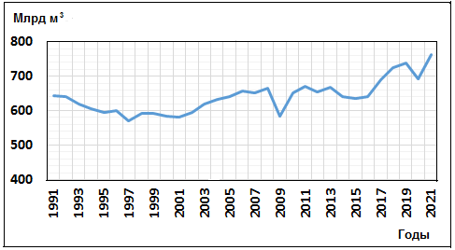
(а) (б)
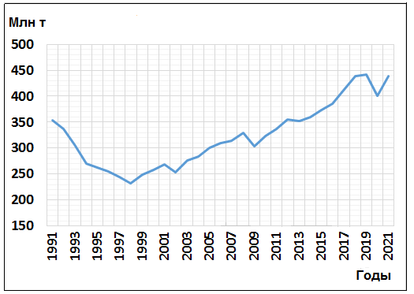
(в)
Рис. V.4. Добыча в России полезных ископаемых:
а — нефти; б — природного газа; в — угля

Существенно изменилась география добычи топлива. Восточные районы страны (Западносибирский, Иркутский, Охотоморский бассейны) дают порядка 70% угля и нефти, 95% природного газа. Урало-Поволжье дает около 22% нефти и 3—4% газа. Баренцево-Печорский бассейн скромнее. Крупные нефтяные месторождения России — Самотлорское, Ромашкинское, Приобское, Приразломное, Салымское и многие другие. Крупнейший резерв нефтегазодобычи — российские шельфы Арктики, где сосредоточен 41% российской нефти и 70% российского газа. В настоящее время нефтяные месторождения уже выработаны почти на 50% и как результат — достоверные запасы нефти сократились. Поэтому требуется активное расширение геологоразведочных работ на базе инновационных технологий, тем более что в России прирост разведанных запасов нефти за счет геологоразведочных работ хронически отстает от добычи.
Еще одна проблема российского ТЭК — региональная асимметрия в обеспеченности территорий энергоресурсами. Если в Центральной и Южной России потребности в топливе удовлетворяются недостаточно, то в Сибири производство топлива превышает потребности.
В Западносибирском бассейне имеются гигантские месторождения газа: Уренгойское, Ямбургское, Бованенковское, Медвежье, Заполярное. Крупное месторождение на европейской территории — Астраханское, а в Уральском районе — Оренбургское.
Важнейшая задача российского ТЭК — расширение работ по производству сжиженного газа (СПГ). Сегодня в России работают три крупных завода — Ямал СПГ, Сахалин-2, Криогаз-Высоцк. На 2019 год доля России на мировом рынке СПГ составила 6%.
«Кровеносная система» топливной промышленности — нефтегазопроводы. Сейчас протяженность магистральных нефтепроводов в России — 70 тыс. км, продуктопроводов — 20 тыс. км и газопроводов — около 180 тыс. км.
Угольная промышленность — наиболее трудоёмкая отрасль. 80% добычи приходится на каменный уголь, ⅓ его — коксующийся. 95% угля добывается в Сибири и на Дальнем Востоке, поэтому добыча угля сильно удалена от потребителя, в результате чего резко возрастает себестоимость угля.
По производству электроэнергии Россия стоит на четвертом месте (после Индии). На ТЭС производится 65% электроэнергии, на ГЭС — 17%, на АЭС — 19%. Крупнейшие ТЭС в России — Сургутская, Рефтинская, Костромская ГРЭС. В России работают 10 АЭС. Себестоимость электроэнергии, вырабатываемой на АЭС, в 1,5—2 раза ниже, чем на ТЭС. Самые крупные АЭС — Балаковская, Калининская, Курская и Ленинградская. Гидроэлектростанции — самый дешевый источник энергии, однако крупные ГЭС на равнинных реках оказывают негативное влияние на окружающую среду. Наиболее крупные ГЭС России построены на Ангаре, Енисее, Волге, Каме. Это Саяно-Шушенская, Красноярская, Братская ГЭС и ряд других.
Металлургический комплекс.
Металлургический комплекс состоит из чёрной и цветной металлургии. За последние 20 лет его доля в промышленном производстве выросла с 9 до 19% (5% ВВП). Доля металлургического производства в экспорте страны — около 14%. Предприятия отрасли обеспечивают 20% валютной выручки страны. За пределы страны вывозится до 90% алюминия и до 70% проката черных металлов. Сегодня в стране выплавляется 76 млн т стали — это пятое место в мире (после США) (рис. V.5).

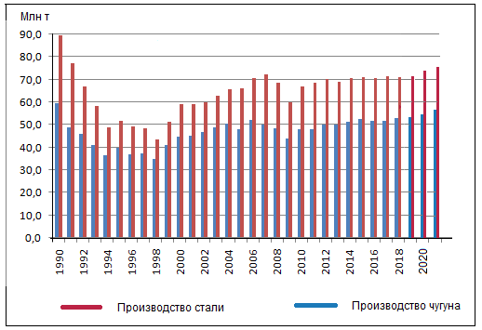
Рис. V.5. Производство чугуна и стали в России

Комбинаты чёрной металлургии полного цикла обычно ориентируются на источники сырья, на топливные базы или располагаются между ними. Передельная металлургия тяготеет к районам машиностроения, где накапливается металлолом. Производство электросталей ориентируется на источники дешевой электроэнергии.
Крупнейшая металлургическая база России — Уральская, дающая около 47% стали и проката. Комбинаты-гиганты расположены в Магнитогорске, Нижнем Тагиле, Челябинске, Новотроицке. Комбинаты ориентируются на собственные запасы железной руды, которой сегодня уже не хватает; её приходится импортировать из КМА. Уголь используется привозной — из Кузбасса и Казахстана.
Вторая по значимости российская база чёрной металлургии — Центральная, дающая 35% стали и проката. Крупнейшие комбинаты расположены в Липецке, Старом Осколе и в Череповце. Железная руда своя — поступает из КМА или из Кольско-Карельского бассейна, уголь привозят из Кузбасса и из Печорского бассейна.
Третья, самая молодая база — Сибирская, где производится 15% стали и проката. Крупнейшие комбинаты расположены в Новокузнецке. Уголь используется свой — из Кузбасса, железную руду привозят из Приангарского бассейна, из Горной Шории и из Хакасии.
Цветная металлургия участвует в производстве прогрессивных конструкционных материалов и в основном ориентируется на экспорт. Комбинаты цветной металлургии преимущественно ориентируются на месторождения руд. Исключением являются комбинаты, производящие лёгкие металлы (например, алюминий); они ориентируются на источники дешевой электроэнергии, поскольку их производство отличается высокой энергоемкостью. Основные центры цветной металлургии расположены на Урале, на Кольском полуострове, в районе Норильска, Северного Кавказа, Забайкалья. Весьма перспективным является меднорудное месторождение Удокан. Россия слабо обеспечена алюминиевыми рудами, но по производству алюминия занимает третье место в мире, совсем немного уступая Индии. Алюминиевые комбинаты ориентируются на мощные гидроэлектростанции, расположенные на Енисее, Ангаре и реках Карелии.
Особенность цветной металлургии России — наличие серьезного географического разрыва между районами производства концентрата и районами, где расположены металлургические комбинаты.
Машиностроительный комплекс.
Машиностроение играет ведущую роль в интенсификации хозяйства, так как производит оборудование и машины, обеспечивающие ресурсо-, энерго-, трудо- и природосберегающие технологии. Российский машиностроительный комплекс всегда отличался чрезмерным развитием тяжелого машиностроения и военной техники и отставанием в производстве высокотехнологичного оборудования и потребительских товаров. К 1990 году выпуск военной техники составлял около 30% (в США — 15%), а оборудования для сферы услуг — 6% (в США — 24%).
Машиностроительный комплекс наиболее сильно пострадал в результате кризиса 1990-х гг. из-за спада спроса на внутреннем рынке и неконкурентности отечественной продукции. Общий спад продукции составил около 60%. Доля машиностроительного комплекса в ВВП страны упала до 3%, а доля в выпуске промышленной продукции упала с 30 до 20%.
В первом полугодии 2010 г. ситуация стала улучшаться, выпуск продукции вырос на 25%. Доля машиностроения в ВВП страны сегодня составляет 4,2% (в странах ЕС — 36—45%). На научные исследования в области машиностроения в стране выделяется 0,5% ВВП, в то время как в развитых странах — 2,5—3,0%. Таким образом, развитие машиностроительного комплекса в России далеко до идеального.
В европейской части России размещены в основном наиболее трудоемкие и наукоемкие отрасли машиностроения: приборостроение, электронная и электротехническая промышленность, авиакосмическое машиностроение, станкостроение, отрасли, требующие кооперационных связей: транспортное машиностроение, авиакосмическое машиностроение, тракторостроение, судостроение и отрасли, тяготеющие к потребителю: производствобытовой техники, сельскохозяйственное машиностроение, текстильное, пищевое, полиграфическое машиностроение. Производится и металлоемкая продукция в районе металлургических баз: производство горно-шахтного, металлургического, подъемно-транспортного, энергетического оборудования, локомотивов.
В любой развитой стране важную роль играет автомобилестроение. Отрасль в России испытала глубочайший кризис. К середине 1990-х гг. выпуск грузовых автомобилей сократился в 5,5 раз, автобусов — в 10 раз, легковых автомобилей — на 35%. Начиная с 2002 г. нарастает сборка иномарок. Доля производства иностранных моделей среди легковых автомобилей достигла в 2020 г. 70%, а в 2022 г. упала до 55%, причем в основном это автомобили китайского производства
Своего пика автопром достиг в 2008 г., затем в связи с кризисом производство автомобилей резко сократилось, позже начало опять расти, и в 2012—2013 гг. достигло максимума — 2,2 млн единиц. В 2021 году Россия выпустила 1,55 млн автомобилей, причем из них легковых автомобилей было выпущено 1,3 млн (рис. V.6).В 2022 г. производство автомобилей в России упало до 465 млн единиц.

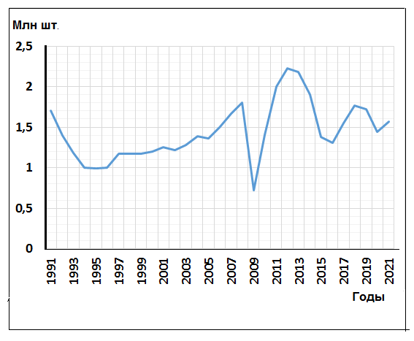
Рис. V.6. Производство автомобилей в России

В авиационной промышленности по-прежнему лидирует ВПК. По выпуску военной техники Россия стоит на 2—3 месте в мире. Хуже ситуация с гражданским самолётостроением. При стремительном устаревании авиапарка, не отвечающего современным экологическим требованиям, авиакомпании были вынуждены закупать самолеты за рубежом, причем зачастую уже бывшие в употреблении. Доля самолетов зарубежного производства в парке пассажирских самолетов составляет 67,1%, но на них приходится около 95% пассажирооборота. Причемболее 700 самолетов получено в лизинг от иностранных лизингодателей. Производство отечественных магистральных самолетов сократилось до 6 единиц вместо 200, производившихся до 1975 г. В 2005 году была принята Стратегия развития авиационной промышленности, объем финансирования отрасли увеличился. И тем не менее за последние годы было создано всего три новых пассажирских самолета Ту-204-300, Сухой Суперджет-100 и среднемагистральный самолет МС-21, серийное производство которого намечено на 2025—2026 гг. (рис. V.7).

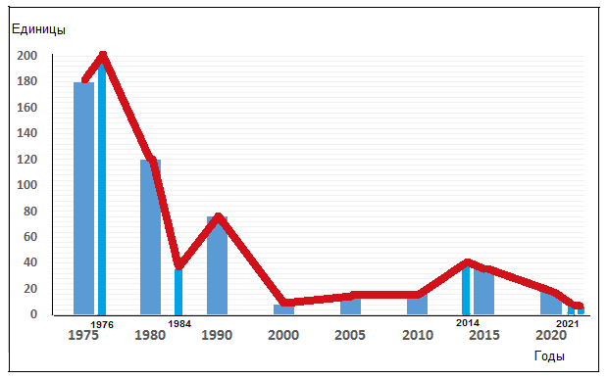
Рис. V.7. Производство магистральных самолетов в России

В области станкостроения до 1991 г. СССР занимал третье место в мире, к концу 1990-х гг. производство станков сократилось в 167 раз! Сегодня Россия занимает 22-е место. Если доля Китая в мировом станкостроении составляет 28%, то доля России — порядка 0,6%. Причем очень низок уровень внедрения робототехники. Если в Республике Корея на 10 000 рабочих приходится более 700 роботов, то в России — 3. Ситуация со станкостроением в России катастрофическая, прекратили свое существование десятки отличных предприятий, хотя развитие этой отрасли — важнейший фактор обеспечения модернизации всей промышленности России, это вопрос национальной безопасности.
Сельскохозяйственное машиностроение и тракторостроение также находятся в трудном положении. К 2010 году производство сократилось более чем в 10 раз по сравнению с 1990 г. На тракторы российского производства приходится всего 15—20%. Российские тракторы физически и морально устарели. Но есть и позитивное исключение: запущен в серийное производство новейший трактор «Кировец-4», созданный на базе исключительно российских комплектующих.
Электронное машиностроение, ИК-технологии, микроэлектроника, приборостроение определяют научно-технический прогресс в стране. Это основа не только технологического, но и социального развития общества. Экономическую эффективность отрасли можно показать на следующем примере: 1 кг изделий микроэлектроники по стоимости соответствует 110 т нефти. Российские предприятия ВПК могут создать единичную уникальную продукцию, используемую в космической технике и в различных отраслях военной техники. В то же время серийное производство гражданской продукции крайне невелико и низкого качества. Доля России на мировом рынке высоких технологий не превышает 0,3%.
Химико-лесной комплекс.
Как и другие базовые отрасли, химико-лесной комплекс оказался в тяжелом положении. Темпы падения объемов производства были выше, чем в среднем по промышленности. И тем не менее после кризиса 1998 г. на основе импортозамещения химическая промышленность начала развиваться опережающими темпами. Продукция химической и нефтехимической промышленности заняла заметное место в структуре экспорта (более 6%). Это в основном минеральные удобрения, другая продукция основной химии. Но все-таки общее состояние химпрома в России остается далеко не лучшим. Так, потребление пластмасс и синтетических смол в России составляет 11 кг, а в США — 148 кг на душу населения.
Отрасль отличается крайне широкой сырьевой базой. Предприятия химпрома органического синтеза и полимерных материалов, микробиологической промышленности тяготеют к нефтегазоперерабатывающим базам, к водоемким и энергоемким районам. Поэтому крупнейшая химическая база страны — район Урало-Поволжья. Большая часть производств основной химии, включая производства минеральных удобрений (кроме калийных), готовой полимерной продукции ориентируется на потребителя. Именно этот фактор привел к тому, что сформировалась еще одна крупная химическая база в центральной части России, хотя достаточных предпосылок для создания здесь химической базы никогда не было: район недостаточно обеспечен собственными запасами нефти, газа, воды, энергии.
Что касается лесной промышленности, то Россия очень богата запасами древесины (первое место в мире), но в то же время эффективность ее использования крайне низка. Доля России в мировой торговле лесоматериалами — всего 3%. Лесная отрасль имеет сырьевую направленность. 1 м³ леса дает продукции на 64—67 дол., в Финляндии этот показатель выше в 7 раз — 470 дол. В России переработка древесины отличается недостаточной глубиной. Из 1 тыс. м³ древесины Финляндия производит 190 т бумаги и картона, а Россия — только 29 т; в европейских странах степень переработки леса составляет до 70%, в России — 30%. Лесная промышленность носит экстенсивный характер, в большинстве случаев используется старая техника, велики отходы производства. Главная задача лесной промышленности — увеличить глубину переработки и таким образом резко ослабить её сырьевую направленность.
Как и химпром, лесная промышленность испытала сильный спад производства и смогла выжить за счет переориентации на экспорт. За рубеж вывозится половина необработанной древесины, 70% целлюлозы. Деревообрабатывающие предприятия располагаются вдоль транспортных путей, лесоплавильных рек или в районах пересечения различных видов транспорта. Целлюлозно-бумажное и лесохимическое производство ориентируется на источники водных ресурсов.
Крупнейшие лесопромышленные комплексы, где развиты все отрасли лесной промышленности, сложились в Архангельске, Сыктывкаре, Асино, Красноярске, Лесосибирске, Братске, Усть-Илимске, Комсомольске-на-Амуре.
Агропромышленный комплекс (АПК).
АПК включает в себя сельское хозяйство, отрасли, обслуживающие сельское хозяйство, и отрасли, перерабатывающие и реализующие сельскохозяйственную продукцию, т.е. пищевую, лёгкую промышленность и торговлю.
Сельское хозяйство значительно пострадало в 1990-е гг., как и другие отрасли. Сбор зерновых культур упал со 114 млн т в 1990 г. до 50 млн тв 1998 г., поголовье крупного рогатого скота сократилось с 50 млн до 20 млн голов, а поголовье овец — с 80 млн до 20 млн голов, производство мяса на душу населения сократилось с 63 до 30 кг.
Сегодня фермерские хозяйства дают 15% сельскохозяйственной продукции, сельскохозяйственные организации старого типа (бывшие совхозы и колхозы) дают 59% продукции и личные подсобные хозяйства — 26% сельхозпродукции.
В последние годы наблюдается рост сельскохозяйственной продукции. При этом доля растениеводства (54%) превышает долю животноводства (46%), хотя в развитых странах наблюдается обратное соотношение.
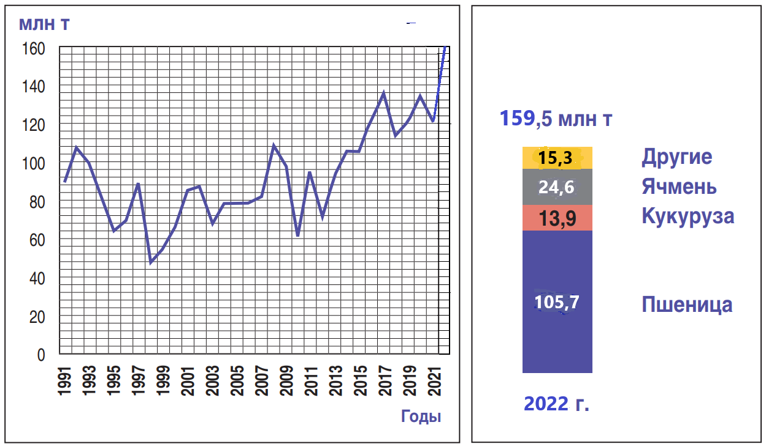
(а) (б)
Рис. V.8. Сбор зерновых культур в России:
а —объем сбора по годам; б — структура сбора в 2022 г.

Сбор зерновых культур в России достиг своего в 2022 г. – 159,5 млн т.Страна находится на третьем месте в мире по сбору зерновых культур. В структуре зерновых преобладает пшеница (в 2022 г. - 105,7 млн т), из них около 40 млн идут на экспорт (первое место в мире). Урожайность зерновых в России невысокая. Так, урожайность пшеницы составляет 34,4 ц/га.в то время как в Нидерландах или в Великобритании — около 90 ц/га, причем почвы в этих странах намного хуже. По сбору ржи, овса, ячменя, гречихи, подсолнечника, сахарной свеклы Россия занимает первое место в мире (рис. V.8).
Основные зерновые культуры занимают центральную и южную часть европейской территории страны (причем ареал ржи расположен севернее), южный Урал и южную часть Западной Сибири. На северном Кавказе в долинах рек и на поливных землях выращивают рис.
Посевы технических культур — подсолнечника и сахарной свеклы — характерны для южных районов, они совпадают с посевами пшеницы. Посевы льна — севернее и совпадают с ареалами посева ржи.
Табак выращивают в предгорьях Северного Кавказа, чай — в Краснодарском крае, бахчевые культуры — в засушливых районах Северного Кавказа, в Крыму, Нижнем Поволжье, виноградарство развито в субтропиках Причерноморья и в низовьях Дона.
Картофель выращивают повсеместно, но особенно — в лесостепных районах.
В скотоводстве приоритет отдается увеличению продуктивности животных, а не росту их численности. Несмотря на то что поголовье коров сократилось с 21 млн голов в 1991 г. до 7,9 млн голов в 2019 г., мы имеем на тысячу человек 85 голов, тогда как в Великобритании или в США — по 35—40 голов. Однако продуктивность российских коров составляет в среднем 4 тыс. — 5 тыс. кг молока в год, западноевропейских коров 7 тыс. — 10 тыс. кг, а израильских — 13 тыс. кг. Доля России в мировом производстве молока (4,2%) и поголовье коров (2,5%) продолжает снижаться (рис. V.9).

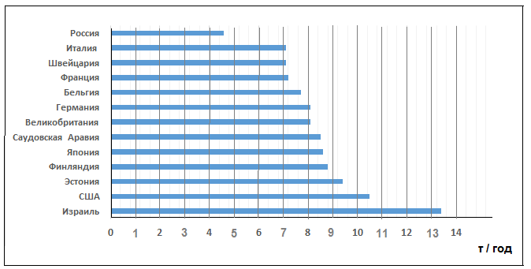
Рис. V.9. Надой молока на одну корову в ряде стран

В СССР овцеводство играло большую роль. Поголовье овец составляло 140,6 млн голов, а в настоящее время поголовье овец сократилось до 22,5 млн голов. Причем в СССР основной задачей было получение шерсти. В настоящее время овцеводство переориентировалось на получение мяса, так как фабрики по переработке шерсти просто исчезли, и отрасль стала ориентироваться на искусственные и синтетические волокна.
Размещение животноводства ориентируется на кормовую базу. Молочное скотоводство тяготеет к лесной и лесостепной полосе, а мясное — к сухим районам степей и полупустынь. Поголовье свиней тяготеет к крупным городам, где имеются отходы пищевой промышленности, а птицеводство ориентируется на зерноводческие районы.
Текстильная промышленность имеет огромное социальное значение. СССР занимал ведущее место по производству обуви, текстильных и швейных изделий. После 1991 г. отрасль катастрофически сократилась. Хлынул поток дешевых и качественных импортных товаров. Производство сократилось более чем на 70%. Основные проблемы — низкий уровень зарплаты, физически и морально устаревшее оборудование, высокая доля незаконно ввезенного товара (более 62%), нехватка у предприятий собственных средств на развитие производства. Текстильная промышленность преимущественно расположена в центральной части европейской территории страны, которая дает около 80% хлопчатобумажных и льняных тканей.
Пищевая промышленность во время кризиса пострадала меньше других отраслей, а отдельные отрасли, используя в том числе импортное сырье, даже испытывали подъем: сахарная, маслобойная, макаронная, табачная, пивоваренная. И тем не менее в целом в середине 1990-х гг. объем пищевой промышленности составлял 50% объема 1990 г. В настоящее время пищевая промышленность испытывает большие трудности из-за санкций западных стран. Но все же объем пищевой промышленности даже превзошел объем советского периода. Россия вполне способна обеспечить продовольственную безопасность страны.
В пищевой промышленности одна группа производств, использующих необработанное сырье, ориентируется на источники сырья — это сахарная, маслосыродельная, винодельческая, крупяная, чайная, рыбная промышленность. Другая группа производств, использующая переработанное сырье, ориентируется на потребителя — это хлебопекарная, кондитерская, макаронная, пивоваренная промышленность. Некоторые отрасли (например, мясная, мукомольная, молочная промышленность) имеют сложное размещение в зависимости от стадии переработки сырья, транспортных расходов и других факторов.
Транспорт и связь.
Транспорт и связь являются важнейшей отраслью сферы услуг в России, которая протягивается в широтном направлении на 9 тыс. км, при этом существует огромный территориальный разрыв между районами добычи природных ресурсов и районами их потребления. С 1990 года общий объем грузовых перевозок снизился на 60%, а пассажирских — на 40% и начал медленно повышаться только после 2000 г.
Из-за низкого технического уровня железных дорог средняя скорость железнодорожного транспорта достаточно низка — 18 км/ч. 50% локомотивов имеют возраст более 20 лет, сильно изношены и сами пути.
Длина железных дорог в России — 85,3 тыс. км (третье место в мире), почти половина из них электрифицирована, в том числе Транссиб. Плотность железных дорог в России низка — 5 км на 1000 км² (в европейских странах — 50—100 км).
В европейской части страны сложилась радиально-концентрическая сеть магистралей с центром в Москве, которая является крупнейшим транспортным узлом. От Москвы отходят 11 железнодорожных магистралей. Большинство из них направлено в западном и южном направлениях (рис. V.10).
Крайне важную роль играет магистраль Москва — Симферополь, идущая в обход Украины и далее по новому Крымскому мосту. Сеть железнодорожных магистралей на севере и особенно на востоке страны остается скудной. В Сибири, по сути дела, всего две крупные магистрали — Транссибирская (9288 км) и Байкало-Амурская (БАМ) (4300 км). БАМ протянулась от Тайшета до Советской Гавани. Она призвана способствовать освоению Сибири и Дальнего Востока. Недавно построенная Южно-Якутская магистраль связывает Сковородино (на Транссибе) и Нижний Бестях (в 23 км от Якутска). Непосредственно в город магистраль не подошла, так как Нижний Бестях находится на правом берегу Лены, а Якутск — на левом. Мост через Лену должен был быть построен к 2022 г., но сроки окончания строительства были перенесены на 2025 г. из-за срочного строительства Крымского моста. В Западной Сибири действует очень важная магистраль Тюмень — Новый Уренгой — Надым.
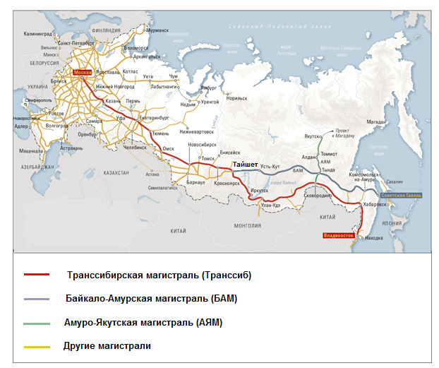
Рис. V.10. Схема железных дорог России

Железнодорожному транспорту в общем грузообороте принадлежит огромная доля — 47%, хотя перевозит он всего 17% грузов. Доля пассажирооборота железнодорожного транспорта — 22%, но перевозит он всего 7% пассажиров.
Доля автомобильного транспорта в грузообороте страны за последние годы упала и сейчас очень низка — менее 5% вследствие коротких перевозок. В то же время его доля в перевозке грузов очень велика — 68%. Доля автотранспорта в пассажирообороте — 25%, но перевозит он 62% пассажиров (рис. V.11).

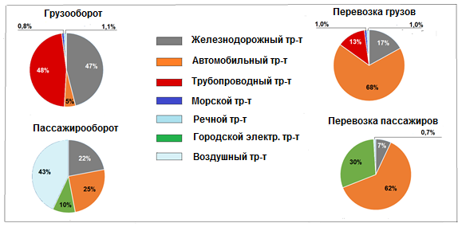
Рис. V.11. Структура грузооборота, пассажирооборота и перевозок российского транспорта

Сеть автомобильных дорог в стране — 1554 тыс. км, из них с твердым покрытием — 1097 тыс. км. Плотность дорог низкая — 64 км на 1000 км², в то время как в Европе и Японии — 2 тыс. — 3 тыс. км. ⅓ населенных пунктов не имеют выхода к дорогам с твердым покрытием. Плотность дорог в европейской территории страны значительно выше (до 600 км), а в Сибири и на Дальнем Востоке намного ниже (1—4 км). Низко качество дорог, хотя в последнее время ситуация улучшилась.
Сеть автодорог, как и железнодорожных путей, имеет радиально-концентрический каркас с центром в Москве, автодороги в большинстве своем идут параллельно железным дорогам. От Москвы в радиальном направлении отходят 12 автодорог. Однако связь между европейской и азиатской частями страны крайне слаба: от Москвы до Владивостока идет всего одна автотрасса, правда качество этой дороги неплохое; ее протяженность — 9172 км.
Водный транспорт играет большую роль в азиатской части страны. Особенно важен Северный морской путь, идущий от Мурманска (или Архангельска) до Владивостока, хотя эта трасса очень сложна из-за ледовых условий: часто приходится прибегать к услугам ледоколов для проводки судов. Крайне важны в транспортном отношении реки Сибири: зачастую это единственный транспорт в регионе.
Незаменима роль морского транспорта для осуществления внешней торговли. Флот обеспечивает ¾ объема внешнеторговых перевозок. Однако его доля в общем грузообороте сильно сократилась — до почти 0,8%. Его доля в пассажирообороте еще меньше. По грузообороту на первом месте стоит Тихоокеанский флот, на втором — Балтийский, на третьем — Северный, на четвертом — Азово-Черноморский и на пятом месте — Каспийский флот.
Количество российских морских судов насчитывается 3457; из них 33% — грузовых, 32% — рыбопромысловых, 34% — обеспечивающих и 2% — научно-исследовательских. По количеству грузовых судов Россия стоит на восьмом месте в мире — 1446 судов. Однако 62% судов ходят под «удобным» флагом. Если эти суда исключить, то Россия окажется на 23-м месте. Большая часть судов сильно изношена: 60% судов имеют возраст более 25 лет.
Сегодня в России 11 крупных портов (грузооборотом более 25млн т): Новороссийский (143 млн т), Усть-Лужский, Восточный, Санкт-Петербургский, Приморский,и другие.
Российский флот осуществляет всего 10% морских перевозок. В то же время Россия обладает самым крупным в мире атомным флотом: 4 ледокола и 1 лихтеровоз.
Доля речного транспорта в общем грузообороте мала — всего 1,1%. Главное преимущество речного транспорта — низкая себестоимость перевозок. Количество речных судов сильно сократилось, возраст судов очень высокий — более 50 лет, а новых судов строится недостаточно.
Воздушный транспорт имеет огромное значение для пассажирских перевозок: на него приходится 43% пассажирооборота. Доля магистральных самолетов зарубежного производства составляет 67%, зато доля самолетов зарубежного производства среди региональных самолетов всего 16%.
Тяжелым испытанием для воздушного транспорта России стали санкции, введенные западными странами в связи со специальной военной операцией России на Украине. В частности, поставщики комплектующих разорвали отношения с российским авиапромом. Это огромная проблема для единственного серийно производимого сегодня отечественного пассажирского самолета — регионального SukhoiSuperjet 100 и готовившегося к выходу на серийный выпуск среднемагистрального МС-21. Другая проблема — разрыв контрактов с лизингодателями, который привел к тому, что значительная часть лайнеров отечественных авиакомпаний практически в любой стране мира будут считаться угнанными и подлежать аресту. И, наконец, третья проблема — в Россию были запрещены не только поставки новых самолетов, но и техническое обслуживание, поставка расходных материалов и запчастей.
Доля трубопроводного транспорта в общем грузообороте почти равна доле железнодорожного транспорта — 48% благодаря большой протяженности. Из-за сильной изношенности труб часто случаются их разрывы и протечки, что вызывает пожары и экологические катастрофы.
Почтовая связь в России сильно сократилась, но зато возросла электронная связь. Число абонентов мобильной связи удваивается ежегодно и сегодня составляет 254 млн человек. Число пользователей Интернета возросло до 118 млн, 79% домохозяйств подключены к Интернету.
Крайне важную роль в интеграции России в мировую систему связи играет цифровая волоконно-оптическая связь. Создан крупнейший цифровой транспортный телекоммуникационный хребет, объединяющий максимальное число регионов России, имеющий выход на крупнейших операторов мира.
Наука и научно-техническое обслуживание.
Наука — также важнейшая отрасль сферы услуг. В советское время наука достигла больших высот. К 1991 году в стране работали более 1 млн ученых — это больше, чем в любой стране мира. Огромным приоритетом пользовались научные направления военного назначения и фундаментальные исследования, однако общественные и гуманитарные науки сильно отставали.
Советская, как и российская, наука отличалась огромной территориальной концентрацией. Основные научные центры сосредоточены в Москве, Санкт-Петербурге, Новосибирске, Владивостоке, Екатеринбурге (Свердловске), Казани, в научных городках Московской области: Дубне, Пущино, Троицке, Черноголовке и в столицах республик. Рядом с Москвой создан Инновационный центр «Сколково» — современный научно-исследовательский комплекс. Фундаментальная наука в основном всегда концентрировалась в институтах Академии наук, в отраслевых институтах сосредотачивалась прикладная наука и в вузах (в отличие от зарубежных вузов) наука всегда была достаточно слаба и подчинялась учебному процессу.
В 1990-х годах резко сократилось финансирование науки — до 0,6% ВВП, (в СССР — 3,6% ВВП), во многих организациях научные исследования прекратились вообще. Численность ученых сократилась более чем в 2 раза. Усилилась эмиграция ученых, особенно молодых и высококвалифицированных, сократилось пополнение науки молодыми учеными.
В настоящее время ситуация улучшилась, но не радикально. Затраты на НИОКР выросли — до 1,1% ВВП (в Израиле — 4%, в Финляндии — 3,2% ВВП). С 2010 по 2020 гг. число ученых сократилось на 6%. На Россию приходится 12% численности ученых мира (на США и Китай — по 20%). За период с 1999 по 2009 гг. в России вышло всего 238 тыс. научных публикаций в журналах, в Китае — 650 тыс., а в США — 2,9 млн публикаций. В стране отмечается очень низкая зарплата ученых, в развитых странах зарплата в 5—8 раз выше. Величина затрат на одного ученого в России — 93 тыс. дол., это 47-е место в мире. С 1991 г. в России выдано всего три Нобелевские премии в области науки (все в области физики), в то время как в США за этот же период — 184 премии. Для российской науки характерно низкое финансирование, бюрократия и неэффективная система управления.
И тем не менее российская наука по ряду направлений сохраняет передовые позиции — как наследие СССР: в авиакосмической сфере, в сфере ядерной физики, теоретической физики, биоорганической химии, медицины и некоторых других сферах.

Образование.
Это тоже крайне важная отрасль сферы услуг. «Уничтожение любой нации не требует использования атомных бомб или использования ракет дальнего радиуса действия. Требуется только снижение качества образования», — данное абсолютно правильное изречение написано над входом в один из университетов ЮАР.
Как и наука, образование в России испытывает сложности. В советский период выпускники вузов были более высокой квалификации, хотя их количество было в 2 раза меньше. В 1950-е годы советское образование было лучшим в мире. С 1995 по 2010 гг. число вузов резко возросло, численность студентов выросла в 2,7 раз. Москва стала лидером по числу вузов. Сегодня в вузах учатся 5,2 млн студентов. Из них на бюджетные средства учатся всего около 40%. Но уровень студентов и соответственно выпускников, особенно в новых вузах, значительно ниже. И одна из главных причин — это то, что на первый курс приходят крайне слабо подготовленные учащиеся после сдачи Единого государственного экзамена (ЕГЭ). Как и в науке, в образовании серьезная проблема — это финансирование. Если в СССР в последние годы на образование тратилось 7,4% ВВП, то в России из федерального бюджета тратится 3,5% ВВП (в Швеции, Норвегии — 7,3% ВВП), причем эта цифра в последние годы имеет тенденцию к падению (в 2006 г. — 3,9% ВВП).
Основные проблемы, с которыми сталкивается сегодня российское образование:
— «демографическая яма», связанная с сокращением рождаемости в 1990-е гг.;
— коррупция в вузах, связанная с платой за поступление в вуз, сдачу экзаменов и т.д.;
— негативное влияние ЕГЭ;
— отсутствие международного признания российских стандартов среднего образования и крайне сложная процедура признания за рубежом российских дипломов высшего образования;
— переход российского образования на Болонскую систему;
— коммерциализация российского образования, которая уже сделала российское высшее образование одним из самых дорогих в мире;
— бюрократизация среднего и высшего образования;
— низкий уровень российского образования даже у тех, кто окончил среднюю школу с медалью, а вуз — с «красным дипломом».
Для решения проблем российского образования необходимо его коренное реформирование. В частности, недавно было принято разумное решении о выходе России из Болонской системы и возвращении к пятилетнему обучению, готовящему специалистов.
Здравоохранение.
В последнее время здравоохранение также имеет устойчивую негативную тенденцию. Об этом свидетельствует высокая смертность, которая хотя и снижается, но пока остается высокой (в 2004 г — 16‰, сейчас — 12‰), а также продолжительность жизни, которая в России — 72,9 лет (109-е место в мире), в том числе у мужчин — 64 года.
Расходы на здравоохранение составляют 3,2% ВВП, что крайне мало. В США, например, расходы составляют 14%, во Франции — 9,6%. За последние годы сократилось количество больниц и поликлиник, соответственно сократилось количество коек в больницах. Обеспеченность врачами характеризуется очень большой дифференциацией. В урбанизированных районах, особенно в Москве и Санкт-Петербурге, обеспеченность врачебным персоналом в 4,0—4,5 раза выше, чем в наиболее отсталых районах. Региональные различия в уровне финансирования здравоохранения на душу населения доходят до 8—10 раз. Соответственно и доступность медицинских услуг сильно различается по регионам России. Если раньше можно было по направлению попасть к узкому специалисту бесплатно в течение 1—2 дней, то теперь в отдельных регионах можно ждать до нескольких месяцев. А очередь на операцию достигает нескольких лет.
Значительная доля медицинских услуг в последние годы перешла на коммерческую основу. В платных поликлиниках и больницах в большинстве случаев обслуживание значительно лучше. Однако эта сфера здравоохранения недоступна большинству населения России, так как сегодня доля бедных россиян достигла 13%. Причины такой ситуации кроются в увеличении прожиточного минимума и роста цен на потребительскую корзину, а доля населения с доходами чуть выше прожиточного уровня составляет большинство населения страны.
Социальное обеспечение.
Социальные выплаты — второй по значимости после зарплаты источник доходов населения. Их доля составляет 12—15%. Социальное обеспечение — это система материального обеспечения населения в преклонном возрасте, в случае болезни, беременности, утраты работоспособности, потери кормильца, помощь многодетным семьям. В 2018 году Россия провозгласила общенациональную цель сокращения вдвое уровня бедности к 2024 г. Для достижения этой цели необходимо иметь эффективную систему социальной помощи бедным слоям населения. Существующая система социальной помощи на федеральном уровне имеет 800 видов различных выплат и почти 13 тыс. — на региональном уровне, в целом 80% нуждающихся получают ту или иную помощь. Общие затраты на социальную помощь составляют порядка 3% от ВВП. В России пенсионеров насчитывается 42,6 млн человек, в том числе 35,4 млн получают пенсию по старости. 40% населения страны пользуются различными льготами, при этом доля получателей помощи по регионам различается в 9 раз.
Финансовые услуги.
В СССР банковская система была полностью национализирована. С 1923 по 1987 гг. в СССР работал Государственный банк. Он представлял собой систему филиалов, которые обслуживали нужды предприятий и отдельных территорий. Госбанк предоставлял краткосрочные кредиты, проводил расчетно-кассовые операции, занимался эмиссией денег. Существовали также государственный Внешторгбанк, Госбанк трудовых сберкасс и Стройбанк. Однако командная экономика показала свою неэффективность, и в конце 1980-х гг. начался переход к новым формам ведения банковского дела. В 1990-х годах возник банковский бум, большое количество денежных средств перешло в кредитно-денежную систему. Насчитывалось около 2500 банков помимо государственного Сбербанка. Однако после 1998 г. из-за возникшего кризиса число банков сократилось вдвое.
Сегодня развитие банковского дела в России существенно отстает по ряду параметров от аналогичного сегмента экономики в государствах ЕС, США, а также Японии и некоторых других странах. Семь десятилетий плановой экономики обусловили серьезное отставание отрасли от мировых стандартов. Сегодня банковское дело в Российской Федерации переживает второе рождение и справедливо считается одним из наиболее динамично развивающихся сегментов экономики государства, где преобладают рыночные отношения, которые за счет конкуренции отсеивают слабые организации. И тем не менее по абсолютным и относительным показателям банковский сектор России уступает США и европейским странам. Так, в США в 2008 г. действовало около 9,4 тыс. коммерческих банков с количеством филиалов 78,5 тыс., а в России только 1,1 тыс. коммерческих банков и 3,3 тыс. филиалов.
В 2009 году в первую сотню крупнейших банков России входило 75 московских, 9 санкт-петербургских и только 16 региональных банков. Более развитый банковский сектор сформировался в Екатеринбурге, Нижнем Новгороде, Казани, Самаре, Краснодаре и Новосибирске.
К началу 2010 г. иностранные банки в России составляли 10% общего числа банков, а их активы — 18,3% совокупных активов банковской системы. Иностранные банки разворачивают свой бизнес в России почти вдвое быстрее, чем среднестатистический российский банк. Основной целью развития российского банковского сектора на среднесрочную перспективу является активное участие в модернизации экономики на основе существенного повышения уровня и качества банковских услуг, предоставляемых организациям и населению, при обеспечении его системной устойчивости.
Развиваются и кредитно-финансовые отношения. Однако привлечение иностранного капитала сдерживается неблагоприятным инвестиционным климатом. Сейчас ситуация улучшается. Наибольшие инвестиции в экономику России вкладывают США, Китай, Германия. В 2020 году объём прямых иностранных инвестиций в Россию снизился в 4 раза по сравнению с 2019 г. На это повлияли два фактора: пандемия коронавируса и напряжённая международная обстановка.
Туризм.
Туристические услуги — динамично развивающаясяотрасль экономики в России, в которой занято более 500 тыс. человек. Однако ситуация с туризмом резко изменилась после 2019 г. сначала из-за пандемии COVID-19, а позже из-за ситуации, возникшей в связи со специальной военной операцией России на Украине.
В общем рейтинге «Индекс глобальной конкурентоспособности 2017—2018» Россия заняла 38-е место из 136 стран. По показателям инфраструктуры для туризма страна заняла 55-е место.
2019 год оказался для туристической индустрии России годом без серьезных потрясений в виде природных катаклизмов или значимых банкротств игроков рынка. Россия прочно заняла место в первой пятерке самых продаваемых направлений у ведущих туроператоров. Если в 2013 г. на внутреннем рынке отмечалось 32 млн туристов, то в 2019 г. — уже 68 млн. На внутреннем рынке в 2019 г. по массовым направлениям юга России спрос вырос в годовом выражении на 15%. Лидерами среди массовых пляжных направлений внутреннего туризма остаются Краснодарский край — 16 млн туристов (внутри него первое место по спросу занимает Большой Сочи) и Крым — 6 млн туристов, где первенство по спросу отдается Южному берегу. Другими наиболее популярными экскурсионными направлениями в течение года были Санкт-Петербург, Москва, Казань, города Золотого кольца, здесь прирост в целом по рынку — порядка 5%.
Что касается выездного туризма, то более 80% российских туристов для отдыха выбирают пляжные направления, поэтому основным направлением в российском выездном туризме по итогам 2019 г. осталась Турция. Объем выездного потока в Турцию превысил 6,7 млн поездок россиян с годовым приростом на уровне 15% по сравнению с 2018 г. За Турцией с большим отрывом в числе лидеров в выездном турпотоке идут Таиланд, Италия, Испания, Греция, Кипр, Тунис. В 2019 году за рубеж выехали 45,3 млн российских туристов, а въехали в Россию 24,4 млн иностранных граждан, среди которых лидируют туристы из Китая. Прирост интуристов в Россию был высоким — около 20% — благодаря диверсификации турпотока (в частности, в Арктику) и внедрению для ряда стран режима электронных виз. Доходы России в 2017 г. от международного туризма составили 8,945 млрд дол., или 3,4% от ВВП страны.
Из приведенных цифр видно, что внутри России отдыхает больше граждан, чем за рубежом.
В 2020—2022 гг. из-за закрытия границ внутренний туризм стал основным видом туризма в стране, многие туристы в еще большей степени переориентировались на российские курорты. Тем не менее потери по итогам года очевидны. В Краснодарском крае турпоток по итогам 2020 г. упал на 33% по сравнению с 2019 г., в Москве — на 72%, в Крыму — на 18%. Общий поток внутренних туристов в России по итогам 2020 г. сократился на 35—40% — с 68 млн поездок в 2019 г. до 40 млн в 2020 г.
Спад въездного туризма по итогам 2020 г. составил 93,6%: Россия потеряла 4,77 млн иностранных туристов в 2020 г. После локдауна весной и летом в выездном туристическом рынке вся активность туроператоров сосредоточилась на пяти основных туристических направлениях. Это Турция (1,6 млн человек), Таиланд, Объединенные Арабские Эмираты, Вьетнам, Куба. Спад выездного туризма из России по итогам 2020 г. составил 77,5%.
По мнению специалистов, внутренний турпоток в России может составить в 2022 г. 70 млн человек и даже больше, несмотря на закрытие некоторых аэропортов на юге страны в связи со спецоперацией на Украине, хотя на южных направлениях будет трудно компенсировать отсутствие авиасообщения.
Прогнозируется увеличение турпотока в страны, не закрывшие свои границы: Турцию, Египет, Танзанию, Мальдивы, Кубу, Сейшелы.
Внешние связи.
Как и вся экономика, внешние связи России пережили кризис: внешнеторговый оборот страны сократился в 1991 г. почти до 94 млрд дол. Однако вплоть до 2008 г. внешнеторговый оборот России неуклонно рос и достиг 734,7 млрд дол. После кризиса 2008 г. он резко упал, но затем продолжил расти до 2012—2013 гг. и достиг рекордной величины — 842 млрд дол. Позже стал снова падать, затем расти и в 2021 г. товарооборот России составил 789,4 млрд дол. Объем экспорта в 2021 г. составил 493 млрд дол., а импорта — 296 млрд дол., т.е. имеет место большое положительное сальдо торгового баланса, что говорит об укреплении национальной экономики и валюты (рис. V.12).
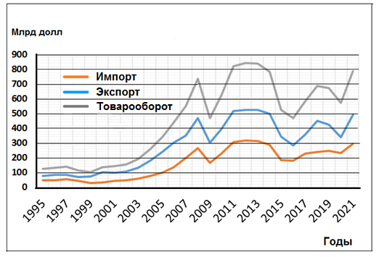
Рис. V.12. Экспорт, импорт и товарооборот России

В 2000-х годах экономика России стала более открытой: экспортная квота в России составляет 26—28%. В 2021 году около 36% российского внешнеторгового оборота приходилось на страны ЕС, причем эта доля несколько выросла; 33% приходится на страны АТЭС, 9% — на страны ЕАЭС, 12% — на страны СНГ и более 60% — на страны ОЭСР. Доля восточноевропейских стран в объеме внешней торговли сократилась вдвое.
Основные торговые партнеры России — КНР (17,5% товарооборота), ФРГ (7,2%), Нидерланды (6,0%), Беларусь (4,7%), США (4,4%), Турция (4,2%), Италия (4,0%).
Изменилась и товарная структура внешней торговли (рис. V.13). Еще недавно минеральное топливо в экспорте составляло более половины экспорта. Сегодня минеральное топливо в экспорте сократилось почти до 44%. Велика доля металлов в экспорте. Россия — одна из крупнейших стран — экспортеров военной техники, однако в экспорте крайне мала доля невоенной готовой продукции: доля машин и оборудования составляет менее 4%. В то же время в импорте машины и оборудование составляют более 35%. Также велика доля в импорте продукции химической промышленности, в том числе пластмасс, искусственных нитей, полимеров. Велика также доля транспортных средств, текстильной продукции, обуви. Таким образом, несмотря на то что сократился экспорт топлива, более 60% нашего экспорта — это сырье, а в импорте, наоборот, преобладает готовая продукция.

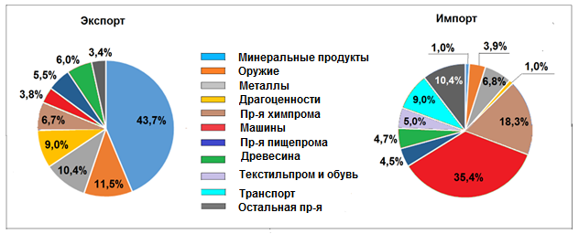
Рис. V.13. Товарная структура внешней торговли России (2020 г.)

Наряду с внешней торговлей развивается совместное предпринимательство. Наибольшую активность проявляли компании Кипра, Швейцарии, Великобритании.
За счет положительного сальдо торгового баланса росли золотовалютные резервы страны и к 2021 г. достигли 630 млрд дол. В стране осуществляются досрочные выплаты по внешнему государственному долгу. К концу 2021 г. он составлял 56,8 млрд дол. — 18,2% ВВП. Это один из самых низких показателей в мире.

Вопросы и задания
- Каковы причины и последствия экономического кризиса в России в 1990-е гг.?
- Каковы проблемы, стоящие перед российской экономикой сегодня?
- Охарактеризуйте ТЭК России.
- Охарактеризуйте металлургию России.
- Охарактеризуйте машиностроение России.
- Охарактеризуйте сельское хозяйство России.
- Охарактеризуйте состояние туризма в России.
- Охарактеризуйте научно-образовательную сферу России.
- В чем особенности внешнеэкономических связей России?
- Покажите на контурной карте основные базы чёрной металлургии России. Откуда эти базы получают сырьё и топливо?
- Покажите на контурной карте основные топливные базы в России.
- Покажите на контурной карте основные ареалы: а) выращивания ржи и льна; б) выращивания пшеницы, подсолнечника, сахарной свеклы; в) развития молочного скотоводства; г) мясо-шерстного скотоводства.
- Используя дополнительную литературу и Интернет, напишите эссе о состоянии и перспективах авиастроения в России.

ЧАСТЬ II. Территориальная структура России

Глава VI. Географическое районирование России

Оптимальное районирование страны и рациональное территориальное управление обеспечивают сбалансированное развитие элементов хозяйства в пределах определённой территории независимо от их ведомственной подчинённости, способствуют развитию межотраслевых и межрайонных связей, рациональному использованию ресурсов районов, решению природоохранных проблем, т.е. способствуют созданию рациональной территориальной организации.
Вот почему географическое районирование является необходимым условием оптимизации территориального управления России, совершенствования её территориальной экономики и в конечном счёте обеспечения национальной безопасности страны.
Районирование России в силу её огромного размера, разных природных условий, разной степени её экономической освоенности всегда имело важное научное и прикладное значение. Поэтому неудивительно, что русские учёные В. Н. Татищев, К. И. Арсеньев, Н. П. Огарёв, П. П. Семёнов-Тянь-Шанский, Д. И. Менделеев и другие занимались проблемой районирования России начиная с XVIII в.
Исследования, имевшие наиболее глубокий характер, были предприняты К. И. Арсеньевым в начале XIX в. Он выделил в России, «исходя из чисто географических соображений», десять «пространств» и сгруппировал их по несколько территорий, сходных по некоторым особенностям природы и хозяйственной деятельности. Будучи руководителем статистической службы, он привлёк к работе видных учёных-статистиков. При характеристике районов рекомендовалось оценивать влияние природных условий на состояние здоровья людей, давать оценку использования природных ресурсов, развития сельского хозяйства, промышленности, трудовых ресурсов и населённых пунктов, средств производства. Районирование России, произведенное К. И. Арсеньевым, завершило важный этап развития географической науки, после которого начинается формирование районной экономической географии. В этот период экономико-географические факторы были охвачены «единым взглядом», и в результате появилась оригинальная карта, на которой страна была разделена на географические районы.
И тем не менее большинство исследований ХVIII—XIX вв. учитывали преимущественно особенности населения, сельского хозяйства, промышленности, т.е. природные факторы в этих исследованиях играли второстепенную роль. Пожалуй, только географ Д. И. Рихтер в своей работе уделял не меньшее значение физико-географическим особенностям России.
Следующим важным шагом в вопросе районирования России явились работы П. П. Семёнова-Тян-Шанского. В 60-х гг. XIX в. он начал работу по подготовке уникального исследования — «Географическо-статистического словаря Российской империи», состоявшего из пяти томов. Работа заняла 20 лет: последний том вышел в свет в 1885 г. Можно смело утверждать, что словарь П. П. Семёнова-Тян-Шанского — апофеоз комплексной географии, в котором автор дал великолепный страноведческий анализ губерний России, где физическая, экономическая и социальная география выступают в тесном единстве. В работе гармонично соединены данные по особенностям истории, природы, населения, экономики, причём не разрозненно, а в их тесном взаимодействии. И как результат, автор впервые произвёл комплексное географическое районирование России.
Любопытно, что автор не ограничился выделением крупных экономических районов, а разделил их на более мелкие, согласуя их не с административными губернскими границами, а, скорее, с особенностями природы: с растительностью и почвами, т.е. опять же проявился комплексный географический подход. Предложенное им районирование России было настолько адекватным и настолько реально отражало географию России, что уже более позднее районирование СССР мало чем отличалось от районирования П. П. Семёнова-Тян-Шанского.
После Октябрьской революции российская экономика претерпела огромные изменения. В условиях социалистического строительства и индустриализации страны возникла потребность нового экономического районирования. Для осуществления этой задачи были привлечены крупнейшие советские учёные — как экономисты, так и географы.
В 1921 году комиссия Госплана, которой руководил Г. М. Кржижановский, разработала основные принципы экономического районирования. На основе этих принципов комиссия осуществила районирование Советского Союза, в котором выделялось восемь экономических районов.Так как в комиссию входили выдающиеся советские учёные, то районирование СССР было осуществлено с позиций глубокого научного анализа. Основополагающим фактором была специализация хозяйственной деятельности выделенных районов и их взаимная связь на основе торговых отношений. Позже число районов возросло до 24, но затем сократилось до 19, при этом в РСФСР было выделено 11 районов.
Безусловно, районная школа советской экономической географии, созданная Н. Н. Баранским и Н. Н. Колосовским, — это гордость советской географической науки. Экономические районы, разработанные до Великой Отечественной войны, верой и правдой служили советской экономике вплоть до 1990 г., однако уже в 70-е гг. они постепенно стали не соответствовать потребностям экономики.
В 1991 году разрушился СССР и вместе с ним единый народнохозяйственный комплекс, в результате чего отрицательные черты экономических районов стали видны наиболее выпукло. Прежде всего это то, что они почти не претерпевали изменений на протяжении 50—80 лет. За это время изменился географический рисунок экономики в стране. Выделенные районы оказались крайне неравноценны по своему экологическому потенциалу. Многие районы потеряли свою специализацию. В рыночных условиях функционирующие экономические районы уже не могли соответствовать новым задачам географического разделения труда, они не учитывали национальные, социальные и экологические особенности районов при их огромном региональном контрасте. И что крайне важно, районы формировались, как уже было отмечено, исходя в основном из экономических задач, они почти не соответствовали районированию страны по природным признакам. И уж совсем не учитывался международный аспект при анализе геоэкологической ситуации в тех или иных районах. В результате в настоящее время старые экономические районы в России стали неэффективными, они перестали отвечать потребностям времени. А новые экономические районы, в редких случаях предлагаемые учёными, не встречают поддержки во властных структурах.
Сегодня требуется не экономико-географическое, не экономическое, не физико-географическое, не экологическое, а комплексное географическое районирование. Такое районирование учитывало бы широкий спектр исходных данных: природных, экономических, геоэкологических, социальных, исторических, этнических, демографических особенностей района. Это весьма сложная задача, но учитывая, что география, на наш взгляд, должна быть комплексной, географические районы должны также формироваться на комплексной основе.
Разделение географии на физическую и социально-экономическую — это анахронизм, хотя разрыв между двумя направлениями географии по-прежнему велик и, к сожалению, даже усиливается. Н. Н. Баранский подчеркивал, что «география — мост между природой и обществом». А другой выдающийся советский географ В. А. Анучин писал: «Единство географической науки определяется единством изучаемого ею предмета — географической (или, как мы сейчас чаще говорим, окружающей — В.Г.) среды… Единство между естествознанием и общественными науками особенно сильно проявляется … в географии, где резкое разделение естественных и общественных отраслей часто бывает совершенно невозможным».
Учитывая вышесказанное, можно сделать вывод о том, что географические районы должны рассматриваться как составная часть окружающей среды; при этом под окружающей средой следует понимать единую геосферу, где взаимодействуют, влияют друг на друга физическая, социальная и экономическая составляющие.
Определённые попытки в направлении комплексного районирования России предпринимались Т. А. Воробьёвой, А. В. Антиповой, М. Т. Романовым и некоторыми другими исследователями.
В Институте географии РАН ещё в 2002 г. была составлена интегральная карта, где было осуществлено районирование нашей страны по экологической и социально-экономической обстановке (М.: 1 : 8 000 000). Создание такой карты на территории России по существу является ответом на чётко выраженную современную тенденцию, направленную на всё более широкое географическое осмысление геоэкологических результатов взаимодействия природы и общества и их социально-экономических последствий, рассматриваемых в пространственно-временном аспекте. В результате районирования было выделено 56 экорегионов, различающихся состоянием природной среды, складывающейся в результате хозяйственной деятельности человека.
В качестве исходного материала для построения карты учитывались виды загрязнителей, загрязнение вод суши, воздействие промышленных узлов, уровень урбанизации, наличие охраняемых природных территорий и другие показатели. На основании рассчитанных значений баллов были выделены семь рангов районов, которые различаются по степени геоэкологической напряжённости. Но эти районы никак не совпадали с административно-территориальными границами внутри России. Поэтому, чтобы наложить выделенные геоэкологические ареалы на субъекты федерации, пришлось произвести довольно простые расчёты. Была использована следующая формула:
Hi = 7Si + 6Si + 5Si + 4Si + 3Si + 2Si + 1Si100, (VI.1)
где Hi — ранг геоэкологической напряжённости i-того субъекта федерации;
S — площадь ареала в процентах, с соответствующим рангом геоэкологической напряжённости в i-том субъекте.
В соответствии с данной формулой значения геоэкологической напряжённости субъекта (Hi) могут изменяться в пределах от 1,0 до 7,0 баллов. Например, если в субъекте федерации 30% площади будет соответствовать геоэкологической напряжённости 7, а 70% площади будет соответствовать напряжённости 3, то геоэкологическая напряжённость субъекта федерации составит 4,2 балла. Таким путём была рассчитана геоэкологическая напряжённость для всех субъектов страны.
С учетом сказанного были выделены новые географические районы России (рис. VI.1). При этом, конечно, не забывались и старые. Однако они были довольно существенно изменены с учетом особенностей окружающей среды, т.е. особенностей природы, экономической и социальной сфер. Все выделенные районы не изменяют сложившееся административно-территориальное деление, хотя это не лучший вариант. Сохранение сложившегося административно-территориального деления страны — это необходимость, вызванная потребностями административных и статистических органов как на федеральном, так и на региональном уровнях. Исключением является Красноярский край, поскольку в нем очень велика разница между относительно небольшой высокоразвитой южной частью и огромной по площади менее развитой северной. Поэтому Красноярский край был разделен на южную и северную части.

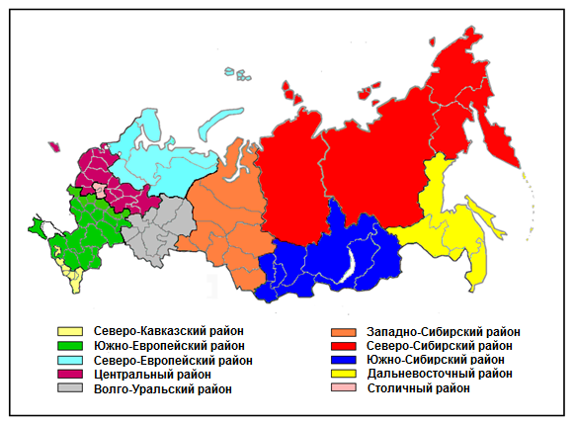
Рис. VI.1. Географические районы России

Для каждого района были просчитаны площадь, численность и плотность населения, валовой региональный продукт (ВРП) в целом и на душу населения (по ППС по состоянию на 2020 г.), естественный прирост населения, структура ВРП и занятости населения, обеспеченность пашней, посевная площадь, доля населения, находящаяся за чертой бедности, и индекс человеческого развития (ИЧР), а также ранг геоэкологической напряженности.
Полученные значения ранга геоэкологической напряженности были сгруппированы в три группы: ранг 1—3 — низкая экологическая напряженность, ранг 4—5 — средняя и ранг 6—7 — высокая геоэкологическая напряженность.

Вопросы и задания
- Расскажите историю формирования районов России.
- Почему возникла необходимость нового районирования России?
- Каковы особенности нового районирования России?
- Покажите на контурной карте расположение (примерное) географических районов России.

Глава VII. Столичный район

Столичный район — исторический, политический, экономический, культурный центр России.
Это самый маленький район — 46,86 тыс. км², но зато численность населения огромна — 22 млн человек, т.е. на площади, занимающей 0,3% территории, проживают около 15% населения России.
Район состоит из двух субъектов федерации:
1) Москва;
2) Московская область.
Район окружают семь областей: Смоленская, Тверская, Ярославская, Владимирская, Рязанская, Тульская, Калужская; все они (кроме Тульской и Рязанской) входят в Центральный район (рис. VII.1).
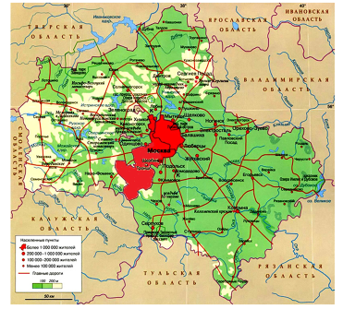
Рис. VII.1. Административная карта Столичного района

Географическое положение
Столичный район расположен в центральной части Европейской территории России, поэтому он не имеет выхода к морям.
Район находится в умеренном климатическом поясе, в зоне смешанных и чуть южнее — широколиственных лесов; на самом юге начинаются лесостепи. Почвы — в основном не очень плодородные: дерново-подзолистые, на юге — серые лесные, на низменностях — болотные почвы и только в долинах рек — хорошие аллювиальные почвы.

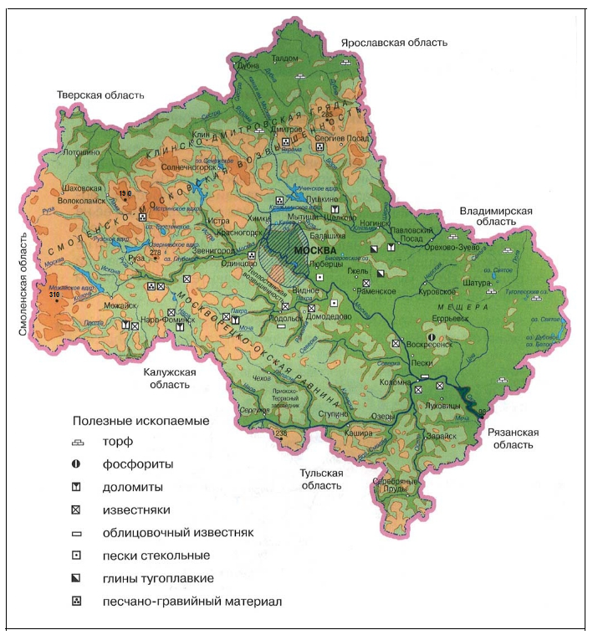
Рис. VII.2. Физико-географическая карта Столичного района

Относительно форм рельефа район расположен на холмистой равнине. На севере преобладают ледниково-эрозионные формы с моренными грядами. Это Смоленско-Московская возвышенность, имеющая в пределах Клинско-Дмитровской гряды наивысшую точку — 310 м. На самом севере — Верхне-Волжская низменность, на юге — Москворецко-Окская равнина с наибольшей высотой в Москве в районе Ясенево (Теплостанская возвышенность — 255 м). Всю Восточную половину занимает Мещерская низменность, где имеется самая низкая точка района — 97 м. На юге местами доходят отроги Средне-Русской возвышенности (рис. VII.2).
Относительно гидросети район расположен выгодно: в междуречье — между Волгой и Окой. Все реки относятся к бассейну Волги, хотя сама Волга протекает на очень небольшом участке. Питание рек — снеговое. Летом и зимой преобладает подземное питание. Северную часть района орошают притоки Волги — Дубна, Яхрома и др., южную часть — притоки Оки — Лопасня, Нара, Протва и др., а всю Мещеру орошает приток Оки — Клязьма. Ока — вторая по многоводности река в районе после Волги. В Оку впадает Москва-река и много других рек.
Относительно ресурсных баз район расположен неудачно: ресурсов в районе мало, хотя с внешней стороны не очень далеко расположена КМА, Волжско-Уральский нефтегазовый бассейн, Печорский угольный и нефтегазовый бассейны.
Транспортно-географическое положение у района великолепное. Каркас железнодорожных и автомобильных магистралей имеет радиально-концентрическую форму с центром в Москве. Из Москвы выходят 11 железнодорожных магистралей, а вокруг Москвы — несколько колец. Радиальные магистрали связывают Столичный район с Балтийским и Чёрным морями, а также со странами Европы. Трубопроводный транспорт проходит через район транзитом: из Урало-Поволжья и Западной Сибири в Европу. Москва стала крупным речным портом благодаря каналу им. Москвы, соединившему Москву-реку с Волгой.
Геополитическое положение района также очень выгодное. Район имеет тесные торговые связи как с внутрироссийскими районами, так и с Западной, Центрально-Восточной Европой и со странами Азии. Особенность района — довольно близкое расположение к странам Центрально-Восточной Европы, с большинством из которых сложились не самые лучшие отношения (например, до Эстонии — порядка 500 км, до Украины — 400 км и до Польши — 800 км). В то же время крайне важное значение имеет протяженная граница с Беларусью, которая является стратегическим партнером Россиив составе Союзного государства.
Природные ресурсы
Природные ресурсыв Столичном районе бедные.
Из минеральных ресурсов можно выделить запасы фосфоритов, торф, кварцевые пески, глины, соли, известняк, доломит, мел. Фосфориты сосредоточены в Егорьевском месторождении в 100 км от Москвы вдоль побережья Москвы-реки (около Воскресенска); но это месторождение не разрабатывается, так как добыча стала нерентабельной по экологическим соображениям. Торф добывают в районе Мещеры.
Земельные ресурсы подверглись серьезным изменениям в связи со становлением рыночной экономики. Сельскохозяйственные угодья, занимающие 36% земельного фонда, за последние 20 лет сократились на четверть из-за коммерческого строительства. Пашни сегодня составляют около 27% земельного фонда, обеспеченность пашней (не считая г. Москву) крайне низкая - 0,1 га/д.н. Пастбища занимают 9% земельного фонда.
Лесных ресурсов промышленного значения в районе нет. Из-за коммерческого строительства огромные участки леса были вырублены. Обеспеченность сегодня — порядка 0,6 га/д.н.
Водные ресурсы также очень скромные; обеспеченность в Московской области — 1,7 тыс. м³/д.н. в год. В Москве чуть больше.
Агроклиматические ресурсы характеризуются несколько избыточным увлажнением, сумма активных температур — 2000 °С.
Рекреационные ресурсы — богатейшие. Только в Москве три исторических памятника, входящих в Список культурного наследия ЮНЕСКО: Московский кремль и Красная площадь, церковь Вознесения в Коломенском и ансамбль Новодевичьего монастыря. В этот список также входит архитектурный ансамбль Троице-Сергиевской лавры в Сергиевом Посаде. В Столичном районе много исторических городов — Волоколамск, Звенигород, Дмитров, Коломна, Можайск, Егорьевск, Руза и др.; имеются памятные места героической военной истории России — Бородино, Дубосеково, Яхрома, Лобня и др. В районе много известных на весь мир музеев — музеи Московского кремля, Государственный музей изобразительного искусства им. А. С. Пушкина, Государственная Третьяковская галерея, мемориальные музеи писателей, художников, композиторов, артистов, ученых, полководцев, музеи-заповедники, музейные комплексы Архангельское, Абрамцево, Новый Иерусалим, парк Патриот и множество других. Кроме того, в Столичном районе много замечательных мест для отдыха и лечения. Особенно красивы северные, северо-западные и западные направления с моренными возвышенностями, покрытыми лесами, и ледниковыми озерами. Бесценны земли Национального парка «Лосиный остров», Приокско-Террасного заповедника и более 150 заказников.
Население
В Москве проживают 13 млн жителей (рис. VII.3), в Московской области — 9,0 млн (2022 г.), т.е. всего численность населения Столичного района составляет 22 млн человек. Фактически в столице проживает значительно больше людей. Мэр Москвы С. С. Собянин оценил население Столичного района в 25 млн человек. Каждый год в Москве регистрируют 2,5 млн граждан других государств (в 2022 г. – 800 тыс.).В последние годы в районе наблюдался очень небольшой положительный прирост населения за счет иммиграции — 1,2‰. При этом естественный прирост отрицательный — (–4,6)‰.

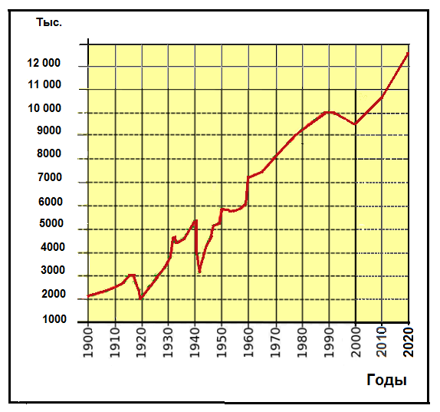
Рис. VII.3. Численность населения в Москве

В Москве естественный прирост составляет (–3,2)‰, в области — (–6,8)‰; механический прирост в Москве — 0,7‰, в области — 13,5‰. Поэтому мигранты в основном оседают в области (рис. VII.4).
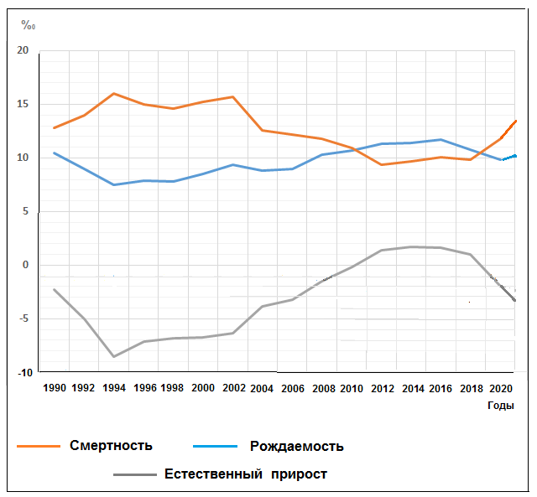
Рис. VII.4. Рождаемость, смертность и естественный прирост в Москве

Уровень урбанизации в районе высокий — 90%. Однако в Московской области меньше — 81,7%, а в Москве, конечно, больше. Плотность населения в Москве и области очень разная: в Москве — около 5000 чел./км², а в области — 174 чел./км². В Столичном районе расположена крупнейшая агломерации — Московская. В агломерации насчитывается более 70 городов, из них 14 имеют население более 100 тыс. Маятниковые миграции в Москву составляют порядка 700 тыс. — 800 тыс. человек в день.
Национальный состав в Столичном районе характеризуется преобладанием русского населения — 92%. На втором месте — украинцы — 1,6%, на третьем месте — татары, далее идут армяне, азербайджанцы — порядка 1% и затем— народы Центральной Азии, Северного Кавказа, Восточной Азии.
Здесь самая низкая доля людей, находящихся за чертой бедности, — 6,4%. Безработица составляет 3,1%. Ожидаемая продолжительность жизни в районе достаточно высокая — 74 года, в Москве — 76 лет.
Хозяйство
Столичный район — крупнейший финансовый, деловой, промышленный и научно-образовательный центр. Москва заняла 18-е место среди глобальных городов мира. В рейтинге городов, в которых живет больше всего миллиардеров, Москва уступает только Нью-Йорку и Гонконгу. В рейтинге городов есть только два мегаполиса, в которых все миллиардеры заработали свое состояние сами, а не унаследовали его. Это Москва и Шэньчжэнь. Более 80% российских миллиардеров проживают в столице. В их числе — президент компании «Норникель» В.О. Потанин, ставший самым богатым человеком в России.
ВРП на душу населения в Столичном районе — 1113,2 тыс. руб. (в Москве — 1555,6 тыс. руб.).
В Столичном районе самая высокая доля сферы услуг — 78%. Это в основном торговля и ремонт (35%), деловые и финансовые услуги, операции с недвижимостью, научные исследования, образование, транспорт, связь. Столичный район занимает первое место среди других районов по сальдо прямых иностранных инвестиций. На обрабатывающую промышленность приходится 17% ВВП, 4% — на строительство. В районе самый высокий индекс человеческого развития —0,903.
В то же время Столичный район — один из самых неблагополучных с точки зрения геоэкологической ситуации. Ранг геоэкологической напряженности здесь достигает высшего показателя — 7,0баллов. Он стоит в одном ряду с Уралом, Кузбассом, Минусинским районом. Высокая концентрация населения в сочетании с длительным интенсивным хозяйственным развитием и развитием автотранспорта привела к возникновению серьезных геоэкологических проблем, затрагивающих качество жизни населения. Десятки тысяч предприятий и научно-исследовательских организаций практически всех отраслей экономики сосредоточены на территории в 100 тыс. га: объекты энергетики, химии и нефтехимии; металлургические и машиностроительные заводы; предприятия лёгкой и пищевой промышленности. В настоящее время действует только 25% промышленного производства, которое было в 1990 г., но объем потребления воды остается на том же уровне. Расход топлива снизился только на 18%, а накопленные производственные отходы сократились на 50%. Объем переработанных отходов составляет менее 10—15% от необходимого объема. Только 8% твердых бытовых отходов уничтожается путем сжигания.
В Москве воздух на 90% загрязняется из-за выхлоповавтомобилей. В области — немного меньше. Ситуация не улучшается, из года в год количество автомобилей в районе растет. Это приводит не только к более высокому загрязнению атмосферы, но и к лавинообразному накоплению мусора от транспортных средств. Автомобили загрязняют рекреационные зоны, являются источником токсического загрязнения земли и водоемов. Только дизельные двигатели автомобилей провоцируют целый ряд заболеваний, становятся причиной преждевременной смерти от сердечно-легочных заболеваний и рака легких.
Другая серьезная проблема в Столичном районе — радиоактивное загрязнение. Места с радиоактивными отходами находятся не только в Московской области, но даже в пределах столицы. Радиоактивные захоронения встречаются неподалеку от общественных мест: школ и других учебных заведений, детских садов, вокзалов и магазинов. В 1950-е гг. радиоактивные отходы просто закапывали на различных пустырях на окраине столицы и в области, которые спустя полвека стали активно застраиваться. В среднем в течение года обнаруживается более 50 подобных мест — по 4—5 в месяц. В настоящее время в районе выявлено 1200 мест захоронения радиоактивных веществ.
Еще одна проблема — пожары. Они возникают не в одном-двух местах, а сразу в сотнях. Например, в 2002 г. насчитывалось сразу более 200 лесных и торфяных пожаров, бушующих недалеко от города. Общая площадь московских пожаров составила в тот период 5 тыс. га.
И, наконец, проблема свалок. Министерство экологии России заявило, что из 15 свалок Московской области 13 не соответствуют требуемым экологическим стандартам.
Промышленность
Промышленность Столичного района ориентируется на мощную научно-техническую базу и на высококвалифицированные трудовые ресурсы. Сырьё в основном привозное. Промышленные города расположены вдоль транспортных путей. Максимальная концентрация промышленности — север и северо-восток. Очень многие предприятия прекратили свое существование в 1990-е гг. Предприятия в основном ориентировались на потребителя: пищевые, мебельные, предприятия по производству стройматериалов. Главные отрасли района —топливно-энергетический комплекс (ТЭК),машиностроение, металлообработка, химическая, полиграфическая, лёгкая, пищевая промышленность, промышленность стройматериалов и потребительских товаров. Основные отрасли московского машиностроения — станкостроение, приборостроение, судостроение.
Топливно-энергетический комплекс
ТЭКСтоличного района — один из крупнейших в России. Однако в настоящее время в нем сложилась непростая ситуация. С одной стороны, это огромный по своим размерам топливно-энергетический комплекс, с другой стороны, он характеризуется нарастающим дефицитом его составляющих, прежде всего газа и электроэнергии. Тот многократный запас мощности, который был создан во второй половине ХХ в., уже исчерпан.
Район собственными топливными ресурсами не обладает. Нефть, газ, уголь приходится завозить из других районов.
Важную роль в районе играет Московский нефтеперерабатывающий завод (НПЗ). Завод выпускает различные марки бензина, дизельное топливо, топливо для реактивных двигателей, битумы, серу, различные полимеры и т.п. Предприятие подключено к магистральному нефтепроводу из Западной Сибири и Татарстана, а также продуктопроводам (бензин, авиакеросин, дизельное топливо). Общая доля Московского НПЗ на топливном рынке столицы составляет 35%. Завод обеспечивает 40% потребностей Москвы в бензине и 50% в дизельном топливе, является основным поставщиком топлива для столичных аэропортов. Топливом Московского НПЗ заправляется каждый третий автомобиль в районе. С использованием битума завода строится и ремонтируется каждая вторая улица столицы. Завод первым среди российских предприятий полностью перешел на выпуск моторного топлива экологического класса Евро-5. Использование этого топлива позволяет пятикратно снизить нагрузку на атмосферу от автомобильных выхлопов.
В районе мощнейшая электроэнергетика, причем преобладает тепловая (80%). Тепловой и электрической энергией город обеспечивают теплоэлектроцентрали (ТЭЦ) «Мосэнерго». Наиболее крупные ТЭС — Каширская и Шатурская, работающие на газе и угле. В Районе Сергиева Посада имеется единственная в России (имеется еще одна, но она намного слабее) Загорская гидроаккумулирующая электростанция (ГАЭС), которая используется для выравнивания суточной неоднородности графика нагрузок. Во время ночного минимума энергопотребления ГАЭС аккумулирует дешевую электроэнергию, закачивая воду в верхний бассейн (бьеф), т.е. работает как насос. Во время дневного пика энергопотребления ГАЭС вырабатывает электроэнергию, сбрасывая воду из верхнего бьефа в нижний, т.е. работает как обычная ГЭС.
И тем не менее электроэнергию приходится импортировать.
Машиностроение
В 1990-х гг. крупнейшие машиностроительные заводы или выводились из Центрального района, или вообще прекращали свое существование. В качестве примера можно привести знаменитый Тушинский машиностроительный завод, выпускавший авиакосмическую технику. Именно здесь был создал космический челнок «Буран». Сегодня завод полностью разрушен и восстановлению не подлежит.
И тем не менее развиты отрасли ВПК, приборостроение, электронное и авиакосмическое, железнодорожное, сельскохозяйственное машиностроение, автомобилестроение. Крупнейшие машиностроительные заводы оборонного направления: Космический центр им. М. В. Хруничева, Самолетостроительная корпорация «МИГ», Ракетно-космическая корпорация им. С. П. Королёва «Энергия» и др. Имеются также заводы, выпускающие гражданскую продукцию, прежде всего транспортную: АО «Автофрамус», Коломенский завод тепловозов, «Вагонметромаш» в Мытищах; имеется крупнейший оптический завод им. С. А. Зверева в Красногорске и др.
Химическая промышленность
Химическая промышленность также работает на привозном сырье, ориентируется на потребителя. Крупнейший завод — АО «Воскресенские минеральные удобрения» — градообразующее предприятие. Выпускает фосфатные удобрения, фосфорную и серную кислоты, кормовые добавки. Другое крупнейшее предприятие — Щёлковский завод, производящий кислоты, химические средства защиты растений, бытовую химию, лекарства. В Серпухове и Клину выпускают синтетическое волокно. В Москве имеются заводы по выпуску полимеров, бытовой химии, лекарств, искусственного каучука, резины.
Химическая промышленность в Столичном районе отрицательно влияет на окружающую среду, это одна из самых экологически неблагоприятных отраслей.
Сельское хозяйство
Сельское хозяйстворазвито в основном в Московской области.
Сегодня на сельское хозяйство приходится 0,5% ВРП. Развиты как растениеводство, так и животноводство, но растениеводство преобладает. В основном развита пригородная специализация. Большая часть площадей занята кормовыми культурами. Значительныеплощади заняты зерновыми культурами (пшеница, ячмень, овёс, рожь). Повсеместно развито картофелеводство. Распространено тепличное овощеводство. В области имеется второй в России тепличный комплекс «Московский» (выращивает помидоры, огурцы, зелень, баклажаны, перцы, цветы и грибы).
В животноводстве преобладает крупный рогатый скот — 211 тыс. голов. Сельскому хозяйству огромный урон принес кризис 1990-х гг. Многие земли, занятые ранее под культуры и пастбища, сегодня выведены из оборота. Объемы производства в аграрном секторе резко сократились. Только производство зерна в 2000-е гг. по сравнению с 1980-ми гг. сократилось более чем в 3 раза, молока — в 2 раза, яиц — в 4 раза, скота и птицы — на 30%.
Лёгкая промышленность
Это традиционная и старейшая отрасль, играющая огромную роль. Очень многие предприятия прекратили свое существование. Полностью закрылось шелковое производство. Сохранилось хлопчатобумажное производство в Егорьевске, Ногинске, шерстяное — в Павловском Посаде, трикотажное — в Дмитрове и других городах.
Научно-образовательная сфера
Научно-образовательная сфера — крупнейшая в стране. Здесь сосредоточено большинство НИИ, а также Президиум Российской Академии наук. Столичный район — это центр наукоемких и инновационных технологий. Затраты на науку в Столичном районе в 4 раза больше, чем по России — 4,3% ВРП.Москва (Яндекс, Лаборатория Касперского) — центр программного обеспечения.
В районе сосредоточены 9 из 13 существующих в России наукоградов, большинство из них — оборонного направления. Это Дубна, Протвино (ядерная физика), Королёв, Реутов (аэрокосмические исследования), Фрязино (электроника), Жуковский (авиастроение), Троицк (физика), Пущино (биология), Черноголовка (химическая физика).
Объединённый институт ядерных исследований в Дубне имеет официальный международный статус. Он является самым крупным научным центром в области ядерной физики в России. К развиваемым направлениям деятельности относятся нанотехнологии, информационные и медицинские технологии, а также некоторые другие. При институте работают три вуза: Государственный университет «Дубна», филиал НИИ ядерной физикиМГУ и филиал Российского государственного университета сервиса (МГУС).
Королёв — город в Московской области и самый большой наукоград в России по населению. Его негласно считают «космической столицей» России. Здесь развиваются такие научные направления, как авиация, космос, химия, энергетика, машиностроение, приборостроение, экология и охрана окружающей среды. По уровню образования населения город Королев занимает одно из первых мест в России: примерно 67% жителей имеют высшее или среднетехническое образование. Высшее образование в городе представлено филиалами ведущих вузов страны: Московского государственного технического училища имени Н. Э. Баумана, Международного юридического института, Московского финансово-промышленного университета «Синергия».
Троицк — также один из ведущих наукоградов России. Сконцентрированный на территории города научно-технический потенциал определил направленность города на обеспечение приоритета в развитии стратегически значимых областей науки и техники — лазерной и ядерной физики, физики элементарных частиц, управляемого термоядерного синтеза, физики высоких энергий, физики высоких давлений, физики плазмы, физики Земли, планет и Солнца, спектрометрии, магнитометрии, квантовой физики, радиозондирования. Можно сказать, что физические научные направления, разрабатываемые в Троицке, многофункциональны. В научном секторе занято порядка 40% населения города. В области расположен другой наукоград примерно такого же профиля — Протвино.
Крупнейший наукоград биологического направления — Пущино, где функционирует научный центр РАН, в составе которого девять научно-исследовательских институтов и два вуза. Он выполняет государственные программы, обеспечивающие мировой уровень исследований в области физико-химической биологии и биотехнологии. Основные направления институтов Пущинского научного центра: молекулярная биология, биоорганическая химия, биотехнология, генная инженерия, биофизика, фотосинтез и почвоведение, биологическое приборостроение, радиоастрономия.
В Столичном районе расположены крупнейшие вузы страны — МГУ им. М. В. Ломоносова, Высшая школа экономики, Московский государственный технический университет (МГТУ) им. Н. Э. Баумана, Российский университет дружбы народов (РУДН), Национальный исследовательский ядерный университет (МИФИ), Московский университет природы, общества и человека «Дубна» и многие другие. Затраты на образование составляют порядка 2% ВРП.
Транспортное обслуживание
Структура наземных транспортных путей — радиально-концентрическая. По территории проходят два кольца автомобильных дорог и Большое кольцо Московской железной дороги (рис. VII.5). От Москвы отходят радиальные железные и автомобильные дороги.
Однако транспортная сеть не отвечает современным требованиям. Дороги не справляются с транспортными потоками, транспорт перегружен.
Столичный район — крупный железнодорожный узел. Здесь сходятся 11 направлений, действуют 9 вокзалов. На долю столичного железнодорожного узла приходится 35% всех отправлений пассажиров в России. Протяженность железных дорог общего пользования — около 3000 км. Большая часть дорог электрифицирована.
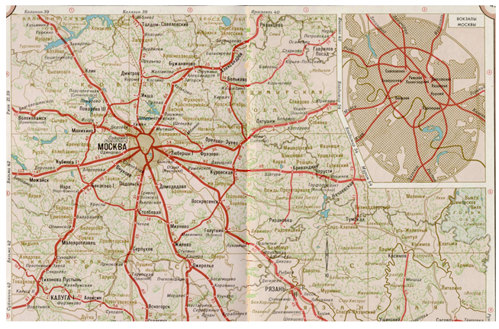
Рис. VII.5. Железные дороги Столичного района

Район также — крупнейший узел автодорог, где сходятся 13 направлений. Протяженность дорог с твердым покрытием — 15 000 км. Многие автодороги все еще низкого качества, бесконечно идет их ремонт. Однако в последние годы появились отличные новые радиальные и концентрические автотрассы, а также великолепные развязки. Центральная кольцевая автомобильная дорога (ЦКАД) - самый масштабный и амбициозный проект в Московской области. Общая протяженность ЦКАД составит 525 км, трасса призвана разгрузить городские магистрали. Только в 2022 г. общая протяженность новых дорог составила 40 км. (рис. VII.6).

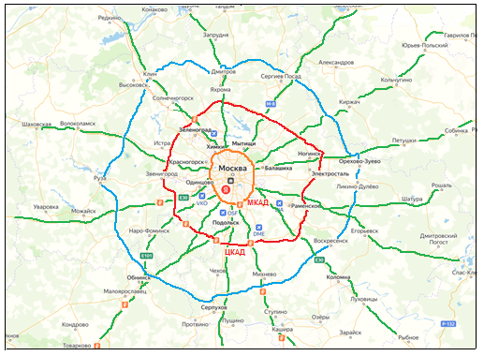
Рис. VII.6. Основные автомобильные трассы Столичного района

Район — важный узел авиасообщений. Через него проходит 70% российского пассажирооборота. В Москве — четыре пассажирских аэропорта: Внуково, Шереметьево, Домодедово, Жуковский. Аэропорт Быково используется МЧС, Чкаловский — военно-транспортный аэродром.
В Москве два пассажирских речных вокзала — Северный и Южный и три грузовых. Другие крупные порты находятся в Серпухове и Коломне. Однако роль речного транспорта сокращается.
Крупнейшая водная артерия — канал им. Москвы длиной 128 км — стал функционировать с 1937 г. Канал снабжает Москву водой, с помощью ГЭС обеспечивает электроэнергией многие предприятия, создаёт великолепные рекреационные районы, обеспечивает кратчайший путь от Москвы-реки до Волги. Строился канал в основном заключенными, в значительной мере невинно репрессированными (через стройку канала прошли 600 тыс. — 700 тыс. заключенных). Сегодня канал сильно обветшал, требуется капитальный ремонт. По берегам уничтожены очень многие дома отдыха, пансионаты, посёлки, где ныне построены яхт-клубы, роскошные коттеджные поселки, частные дома.
Другие отрасли сферы обслуживания
Москва — ведущий центр по предоставлению финансовых услуг. Здесь действуют 560 банков (половина банков России). Группа «Московская биржа» — крупнейшая биржа в России.
Туризм — важнейшая отрасль экономики. Район крайне богат рекреационными ресурсами. Московская область — концентрация историко-культурных памятников (на 1 тыс. человек — 138 памятников, а по России — всего 4).
В 2016 году Москву посетили 17,5 млн человек, в том числе 13 млн россиян и 4,5 млн иностранцев. После 2020 года поток туристов резко сократился из-за пандемии COVID-19, а затем из-за геополитической ситуации.

Вопросы и задания
- Каков состав Столичного района?
- Какие наиболее характерные черты Столичного района вы можете выделить?
- Охарактеризуйте географическое положение Столичного района.
- Охарактеризуйте особенности населения Столичного района.
- Какие отрасли специализации наиболее характерны для Столичного района?
- Охарактеризуйте научно-образовательную сферу Столичного района.

Глава VIII. Центральный район

Центральный район существенно отличается от официально существующего Центрального района. Его площадь 742,1 тыс. км² (4,3% территории России), однако численность населения района ненамного больше численности населения Столичного района — 21 900,4 тыс. человек (15% населения России). Он протянулся от границы с Беларусью до Волги (рис. VIII.1).
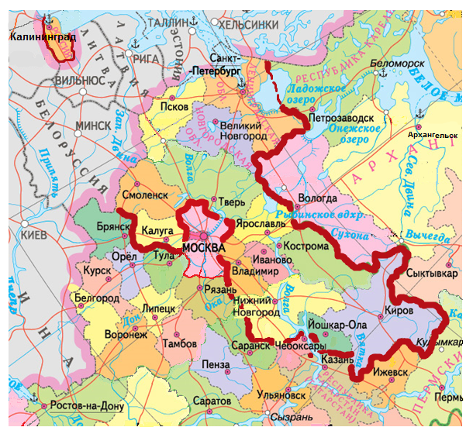
Рис. VIII.1. Административная карта Центральной России

Район включает в себя 15 субъектов Российской Федерации:
- город федерального значения Санкт-Петербург;
- Республику Марий Эл;
- Ленинградскую область;
- Новгородскую область;
- Нижегородскую область;
- Псковскую область;
- Ярославскую область;
- Тверскую область;
- Костромскую область;
- Ивановскую область;
- Кировскую область;
- Калининградскую область;
- Владимирскую область;
- Смоленскую область;
- Калужскую область.
Центральный район России — это исторический, интеллектуальный, политический, экономический, культурный центр нашей страны.
Географическое положение
В географическом отношении район нельзя назвать центральным, поскольку он расположен на западе России и является пограничным.
Особенность района — наличие анклава — Калининградской области, отделенной от основной территории на расстояние почти 500 км.
Район имеет общую границу с Финляндией, Эстонией, Латвией и Беларусью, а Калининградская область — с Литвой и Польшей. На севере район имеет протяженную общую границу с Северо-Европейским районом, на востоке — с Волго-Уральским районом и на юге — с Южно-Европейским и Столичным районами.
Район через Ленинградскую и Калининградскую области имеет выход к Балтийскому морю. Береговая линия сильно изрезана: Финский залив изобилует мелями, банками, шхерами и островами. В заливе имеется остров Котлин, в Калининградской области — Куршская и Балтийская косы, образующие соответственно заливы: Куршский и Калининградский (Вислинский). Везде море шельфовое с небольшими глубинами — от 5 до 20 м.

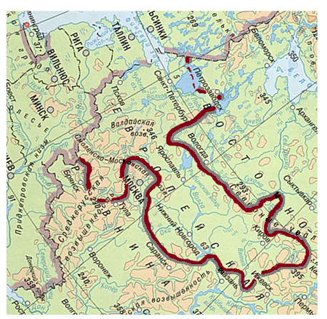

Рис. VIII.2.Физико-географическая карта Центральной России
Относительно форм рельефа район расположен очень комфортно (рис. VIII.2). Вся территория находится в центральной части холмистой Восточно-Европейской равнины. На юго-западе имеются возвышенности ледникового происхождения — Валдайская и Смоленско-Московская с высотами более 300 м. Смоленско-Московская возвышенность переходит в Клинско-Дмитровскую гряду, уходящую в Московскую область. На крайнем юго-западе начинается Среднерусская возвышенность. Самые низменные части — Ленинградская, Псковская и Новгородская области с высотами менее 100 м.
Положение относительно гидросети также крайне выгодное. С возвышенностей берут начало реки Западная Двина, Волга, Днепр. Все верхнее течение Волги с ее притоками находится в Центральном районе. Волга относится к бассейну внутреннего стока, остальные реки — к бассейну Атлантического океана. Здесь много озёр. Наиболее крупные — Ильмень, Селигер и одно из крупнейших в Европе — Ладожское озеро, а также приграничные озера — Псковское и Чудское. Глубина Ладожского озера — более 200 м, в него впадают десятки рек, но вытекает одна Нева.
Вся территория района находится в умеренном климатическом поясе; на северо-западе преобладает морской климат. Почти вся территория расположена в зоне темнохвойной тайги (ель, кедр, пихта) и только на западе района — смешанные леса (ель, сосна, берёза, осина); почти везде преобладают дерново-подзолистые почвы, на северо-западе — торфяно-болотные, на юге — серые лесные.
Положение района относительно транспортной сети крайне выгодно. Железные и автомобильные дороги уходят радиусами от Москвы и соединяют район с морями России, с восточной частью России, с европейскими и азиатскими странами.
Важнейшую транспортную роль играет Балтийское море. На Финском заливе имеются крупные торговые порты Санкт-Петербурга, Приморский, Усть-Лужский; в Калининградской области — Калининградский порт. Там же в Калининградской области расположен военно-морской порт Балтийск, а на острове Котлин, около Санкт-Петербурга — военно-морская база Кронштадт. Однако выход в Мировой океан через Финский залив значительно осложнен. Во-первых, из-за того, что море здесь очень мелкое, корабли могут идти только по искусственному фарватеру, и во-вторых, Финский залив, хотя и несильно, но зимой замерзает с ноября по апрель, что осложняет работу судов.
Значительную роль играет Волго-Балтийский канал, дающий возможность через Волгу попадать в Черное и Каспийское моря (рис.II.4).
Положение относительно природных ресурсов невыгодное: район очень беден природными ресурсами. Относительно лучше в Центральном районе ситуация с лесными и земельными ресурсами.

Природные ресурсы
Природными ресурсами Центральный район обеспечен слабо. Поэтому промышленность в основном работает на привозном сырье.
Минеральные ресурсы: имеются месторождения бурого угляв Подмосковном бассейне - вСмоленской и Калужской областях. Но месторождения сильно исчерпаны, себестоимость эксплуатации крайне высокая, поэтому добыча угля практически прекратилась.
Имеются большие запасы торфав районе Мещерской и Верхневолжской низменностей.
Запасы горючих сланцевимеются в Ленинградской области.
Запасы фосфоритов имеются в Верхнекамском (Рудничном) месторождении (Кировская область) и Кингисеппском месторождении (Ленинградская область).
Имеются огромные запасыянтаря в Калининградской области.
Земельные ресурсыне очень богаты. Пашни и многолетние насаждения занимают площадь порядка 19%, пастбища — 8% земельного фонда. Пашни в основном сосредоточены в южных областях. Лесистость высокая — порядка 50% земельного фонда. 4% занимают земли населенных пунктов.
Лесные ресурсыдостаточно богаты. Обеспеченность лесными ресурсами довольно высокая — 1 га/д.н. Лучше обеспечены северные области: Костромская (7 га/д.н.), Кировская, Тверская, а также Республика Марий Эл.
Обеспеченность водными и гидроэнергоресурсаминевелика, хотя рек достаточно много, но велика численность населения. Годоваяобеспеченность водными ресурсами — 2 тыс. — 5 тыс. м³/д.н. Несколько больше обеспеченность в Ленинградской области.
Агроклиматические ресурсынеплохие: они меняются с севера на юг: сумма активных температур на севере — 1600°С и на юге — 2000°С. Условия увлажнения меняются от избыточного до достаточного.
Район крайне богат рекреационными ресурсами — как природными, так и культурно-историческими. Имеются очень красивые места с лесами и озерами в верховье Волги, на Валдайской возвышенности, в Мещёре. А в Калининградской и Ленинградской областях имеются прекрасные песчаные пляжи.
Своим историческим прошлым выделяются города «Серебряного ожерелья» (рис. VIII.3): Санкт-Петербург и его окрестности, Псков, Печёры, Изборск, Великий Новгород, Ивангород, Выборг и др., древние русские города «Золотого кольца»: Владимир, Суздаль, Ярославль, Кострома, Ростов Великий, Углич, Плёс, Переславль-Залесский и др., а также Смоленск, Тверь, Муром и древние города, основанные не русскими народами, — Калининград, Балтийск, Йошкар-Ола.
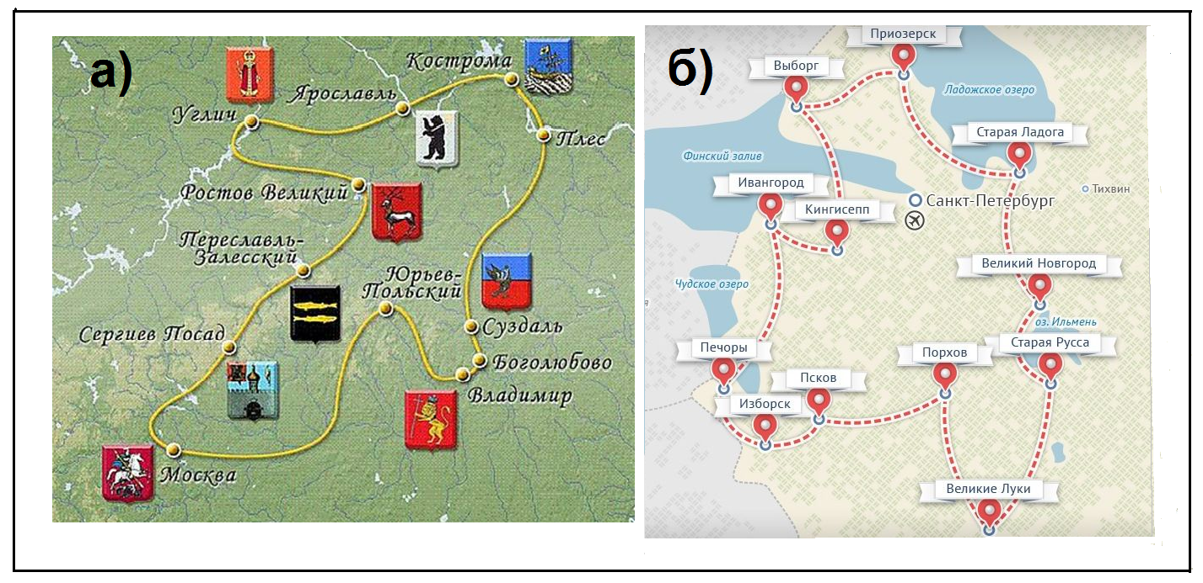
Рис. VIII.3. Рекреационные ресурсы Центрального района:
а) города «Золотого кольца»; б) города «Серебряного ожерелья»
(некоторые города находятся за пределами Центрального района)

В районе очень много мемориальных мест, связанных с жизнью Петра Первого, А. С. Пушкина, Н. А. Некрасова, И. И. Левитана, И. Е. Репина, П. И. Чайковского, К. Э. Циолковского, Ф. И. Шаляпина, С. Т. Аксакова, А. М. Горького и многих других выдающихся деятелей. Много памятников, посвященных героям Великой Отечественной войны. Шесть объектов включены в Список природного и культурного наследия ЮНЕСКО: исторический центр Санкт-Петербурга (включая Кронштадт), Белые памятники Владимира и Суздаля, исторические памятники Новгорода, исторический центр Ярославля, храмы Псковской архитектурной школы, Куршская коса.
В Калининграде с 1990 г. функционирует первый в России и один из крупнейших в мире Музей Мирового океана. Посетитель может осмотреть легендарные научно-исследовательские суда «Витязь», «Космонавт Виктор Пацаев», подводную лодку Б-413, а также скелет кашалота; познакомиться с коллекцией старинных пушек и якорей. Филиал музея — знаменитый ледокол «Красин» — находится на вечной стоянке в Санкт-Петербурге.
Население
Плотность населения в Центральном районе довольно высокая — 28,3 чел./км²: это в 3,5 раза больше, чем в среднем по России. Район характеризуется концентрацией квалифицированных трудовых ресурсов и довольно высоким уровнем урбанизации — порядка 76,5% (чуть больше, чем в среднем по России). Хотя в Ярославской и Ивановской областях уровень урбанизации очень высокий — около 82%, в то же время в Ленинградской области и в Республике Марий Эл уровень урбанизации падает до 67%. В районе расположены крупные города-миллионеры: Санкт-Петербург (население — 5,38 млн человек и агломерации —5,9млн человек) и Нижний Новгород (население — 1,26 млн человек и агломерации — 2,05 млн человек).
Демографическая ситуация в Центральном районе крайне неудовлетворительная. Естественный прирост населения в районе составляет (–7,1)‰, причем отрицательный естественный прирост наблюдается во всех субъектах Федерации. В Псковской, Владимирской, Ивановской, Тверской, Смоленской, Новгородской областях естественный прирост падает до (–10)—(–11)‰. Миграционные потоки в Центральный район никак не могут компенсировать естественную убыль населения. Механический прирост в районе составляет 2,1‰, поэтому численность населения в районе падает до (–5,0)‰.
В районе преобладает русское население (92%). Проживают также украинцы, белорусы, татары, армяне, марийцы; причем марийцев в Республике Марий Эл — 44%, арусских чуть больше — 47%. Большинство населения относятся к славянской языковой группе, и только марийцы относятся к финно-угорской группе Уральской семьи. Практически все население православное за исключением татар, которые исповедуют ислам.
Безработица в районе составляет 5,4%. Наибольший уровень безработицы наблюдается в Республике Марий Эл и в Ярославской области — порядка 7%. Наилучшая ситуация в Санкт-Петербурге, где безработица составляет чуть менее 3%. Доля населения, проживающего ниже прожиточного уровня, составляет 12,4%. Максимальная доля наблюдается в Республике Марий Эл — 19,5%, т.е. пятая часть всего населения живет ниже прожиточного уровня. Наиболее благоприятная ситуация в Санкт-Петербурге, Ленинградской, Нижегородской, Калужской областях (6—10%). Ожидаемая продолжительность жизни в районе — 70,8 лет, но самая высокая имеет место в Ленинградской области, где продолжительность жизни населения — 74 года, а самая низкая — в Псковской области — 69,1 года.
Хозяйство
Весь район является староосвоенным. Здесь издавна развивались сельское хозяйство, лёгкая и пищевая промышленность, ВПК, наука, образование. В советское время дальнейшее развитие получили перерабатывающие, в первую очередь наукоёмкие отрасли, улучшилась транспортная система.
Район стал крупнейшим центром сферы услуг: оптовая и розничная торговля, деятельность по операциям с недвижимостью, финансовые услуги, образование и наука, консалтинг, транспорт, а также центром инновационных технологий.
Особенность Центрального района — огромные контрасты в социально-экономическом развитии и уровне жизни населения. Этим объясняется отток населения из одних субъектов федерации и, наоборот, въезд населения в другие. По данным на 2019 г., осредненный ВРП на душу населения в районе составлял 445,7 тыс. руб. Однако в Санкт-Петербурге — 950 тыс., а в Ивановской, Кировской областях и в Республике Марий Эл — 250 тыс. — 300 тыс. руб. (рис. VIII.4).
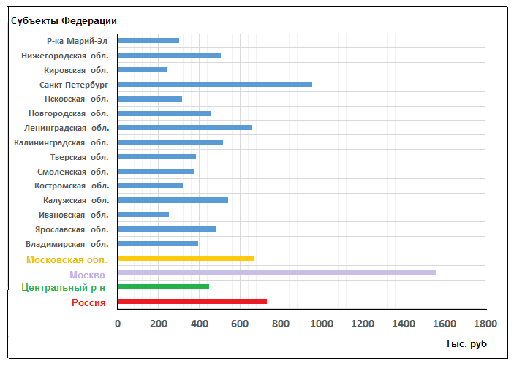
Рис. VIII.4. ВРП на душу населения в субъектах федерации Центрального района (Россия, Москва и Московская область даны для сравнения)

Индекс человеческого развития в Центральном районе ниже, чем в Столичном —0,843.
Структура ВРП:
— обрабатывающая промышленность — 24,7%;
— сельское хозяйство — 6,3%;
— строительство — 4,8%;
— сфера услуг — 64,2%.
Самая высокая доля промышленности наблюдается в Калужской, Новгородской, Владимирской областях (до 38%), а наименьшая — в Санкт-Петербурге, Псковской области (14—16%). Самая высокая доля сельского хозяйства наблюдается в Республике Марий Эл, Псковской области (12—18%). Доля сферы услуг самая высокая — в Санкт-Петербурге (86,1%), в Смоленской, Ивановской областях (до 76%).
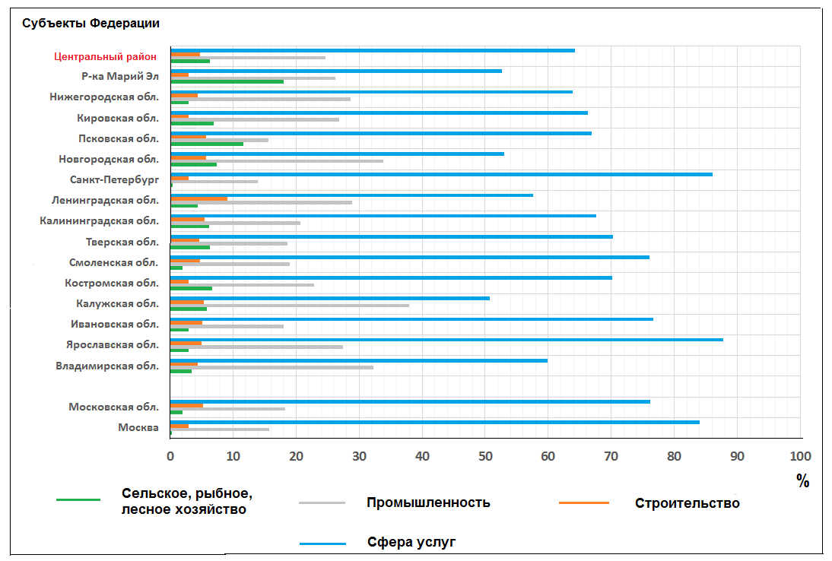
Рис. VIII.5. Отраслевая структура субъектов федерации Столичного и Центрального районов

В районе развита преимущественно обрабатывающая промышленность, на добывающую промышленность приходится очень небольшая доля — менее 1% ВРП. Район отличается выпуском сложной, нематериалоёмкой, наукоёмкой и трудоёмкой продукции. Отрасли специализации района: машиностроение, химическая, текстильная, пищевая, полиграфическая промышленность и сельское хозяйство (рис. VIII.5).
Как и в Столичном районе, в Центральном районе сложилась тяжелая геоэкологическая ситуация. Ранг геоэкологической напряженности в районе максимальный и равен 7баллам. Экологическую опасность представляют накопившиеся остатки пестицидов, применявшихся в сельском хозяйстве, деградация ландшафтов, снижение плодородия почв, экологически несовершенные технологии в промышленности и сельском хозяйстве, энергетике и на транспорте. Только в Смоленской области находятся четыре скотомогильника сибирской язвы, которые не соответствуют ветеринарно-санитарным требованиям и могут представлять угрозу заражения для населения, особенно в периоды паводков. Исследования показали, что 80—90% свалок в районе расположены в непосредственной близости от автодорог. При этом около половины из них несанкционированные.
Созданные вдоль Волги водохранилища отрицательно влияют не только на естественную очистку реки, но и вызывают значительные обрушения берегов. Из-за этого вода теряет прозрачность, меняет свой химический состав, заиливается и в ней становится меньше рыбы. Нижний Новгород может похвастаться крупнейшим в Европе Игумновским полигоном по утилизации мусора. Но его недостаточно. К тому же он постоянно горит. Причем площадь возгорания огромная— до 2 тыс. га с глубиной горения до 20 м. Дешевые технологии утилизации отходов в районе почти не применяются.
Машиностроительный комплекс
Машиностроение опирается на соседние металлургические базы, квалифицированные трудовые ресурсы, мощный научно-технический и образовательный потенциал и на возможность кооперирования благодаря хорошо развитой транспортной сети.
Основу машиностроения составляют предприятия ВПК.
Машиностроительный комплекс в первую очередь выпускает наукоёмкую продукцию: приборы, средства автоматизации, электротехническое и электронное оборудование, авиакосмическую технику. Доля металлоёмкой продукции скромнее, однако выпускается энергетическое оборудование (Калуга), станки (Иваново, Коломна, Санкт-Петербург), железнодорожные локомотивы и вагоны (Муром, Тверь, Калуга, Калининград), сельскохозяйственные машины и тракторы (Санкт-Петербург, Ярославль). Центральный район — важный центр производства автомобилей (Павловск, Санкт-Петербург, Калининград, Калуга, Нижний Новгород).
Как и в Столичном районе, машиностроительный комплекс Центрального район в 90-х гг. оказался в кризисе. Очень многие предприятия прекратили свое существование. В 2022 г. многие зарубежные фирмы прекратили производство автомобилей в России в связи с новой геополитической ситуацией.
Топливно-энергетический комплекс
В Центральном районе нет топливных ресурсов, кроме Подмосковного буроугольного бассейна, который давно не работает. Энергоносители поступают в район по нефте- и газопроводам из Урало-Поволжья и из Западной Сибири. В Торжке образовалась узловая точка Единой системы газоснабжения России. Вдоль нефтепроводов были созданы крупные НПЗ: в Кстово, Ярославле и Киришах.
В Центральном районе вырабатывается почти 20% электроэнергии России. За годы экономических реформ в связи с общим спадом производства энергопотребление в регионе сократилось почти на 13—14%. Соответственно в структуре энергопотребления возросла доля природного газа как самого дешевого, доступного и экологически чистого топлива (свыше 60%).
В районе создана мощная электроэнергетика, основанная на тепловой, атомной и гидроэнергетике. Здесь расположена часть Волжско-Камского каскада: Иваньковская, Угличская, Рыбинская, Нижегородская ГЭС. В 1954 году в Обнинске была создана первая в мире АЭС (сегодня — мемориальный комплекс). Позже были введены в строй Калининская, Ленинградская и Смоленская АЭС. Строятся еще две новые АЭС: Ленинградская АЭС-2 и Балтийская АЭС в Калининградской области. Среди тепловых станций крупнейшими являются Костромская ГРЭС (третья по мощности ГРЭС в России), Киришская ГРЭС, Конаковская ГРЭС, работающие на природном газе. Несмотря на развитую энергетику, район не обеспечивает себя полностью электроэнергией, поэтому частично использует электроэнергию из Поволжья.

Химическая промышленность
Химическая промышленность Центрального района — одна из мощнейших в России. Развитию химпрома здесь всегда способствовал потребительский фактор. Но собственного химического сырья в районе почти нет. Имеются только небольшие запасы фосфоритов, продукты нефтепереработки и древесина. Поэтому сырье приходится завозить из других районов. Не хватает также пресной воды, поскольку большинство химических производств водоёмкое. Отрицательным фактором является и то, что в Центральном районе высокая плотность населения, в то время как химическая промышленность негативно влияет на окружающую среду.
Химическая промышленность района широко диверсифицирована. Развито основное химическое производство, которое ориентируется на собственные месторождения фосфоритов и ранее добывавшегося бурого угля, а также на центры коксования угля и газопереработки. Производятся кислоты, щёлочи, соли, минеральные удобрения в Дзержинске, Дорогобуже.
Химическое производство органического синтеза и производство полимерных материалов тяготеет к центрам нефтепереработки. Крупные центры химпрома сложились в Дзержинске, Нижнем Новгороде, Новочебоксарске, Орехово-Зуево, Твери. В Ярославле и Кирове имеются известные заводы по производству шин.
Агропромышленный комплекс
АПК — крупнейший в России, но часть сырья приходится завозить из других районов. В районе катастрофически сокращаются сельскохозяйственные угодья. Часть земель забрасывается из-за убыли населения или ориентации на импортную продукцию, часть земель изымается под строительство.
Основной путь развития АПК — интенсификация производства.
АПК делится на три звена.
Первое звено: производство сельскохозяйственной продукции. Весь район можно разделить на два крупных ареала. Первый расположен в лесной зоне. Это льно-животноводческий район с посевами льна, ржи, пшеницы. Обеспеченность обрабатываемыми землями в районе меньше, чем в среднем по России — 0,6 га/д.н. Животноводство представлено молочным и молочно-мясным скотоводством и свиноводством. Здесь 1830 тыс. голов крупного рогатого скота. Второй ареал — пригородное сельское хозяйство, расположенное вокруг городов. Оно снабжает население свежей продукцией — овощами, фруктами, картофелем, птицей, свининой; здесь имеются крупные парниково-тепличные, бройлерные, свиноводческие предприятия.
Второе звено АПК — отрасли, обеспечивающие сельское хозяйство: сельскохозяйственное машиностроение, химическая сельскохозяйственная промышленность, мелиоративное хозяйство, сельскохозяйственная наука.
Третье звено АПК — отрасли, перерабатывающие сельскохозяйственное сырьё: пищевая и текстильная промышленность, а также реализация готовой продукции.
Пищевая промышленность — динамичная отрасль, производящая маслобойную, мясную, макаронную, молочную, масло-сыродельную, пивоваренную, кондитерскую, спирто-водочную, табачную продукцию. Однако мясная, молочная, масло-сыродельная промышленность испытывает трудности и сокращается, так как не может конкурировать с импортным сырьем и оборудованием.
Текстильная промышленностьвсегда опиралась на овцеводство, собственный лён и импортные хлопок и шёлк. Сейчас отрасль находится в глубоком кризисе. Посевы льна и поголовье овец сократились, многие фабрики закрылись. Это обусловлено прежде всего неконкурентоспособностью выпускаемой продукции по сравнению с текстильными материалами, производимыми развивающимися странами. Высокие издержки текстильной промышленности, связанные с ростом тарифов на водо-, газо- и энергоснабжение, отсутствие внедрения новой техники и автоматизации производства, нехватка рабочей силы остаются неизменными проблемами текстильной отрасли в Центральном районе. Внедрение новейшего оборудования и применение новых технологий, повышение квалификации специалистов позволит получать высокотехнологичные, главным образом искусственные и синтетические текстильные материалы, а также различные виды текстиля технического назначения, применяемого в различных отраслях промышленности.
Хлопчатобумажная промышленность занимает первое место в России по объему выпускаемых тканей. Хлопок поступает из республик Центральной Азии, Азербайджана, Египта. Главные центры: Иваново, Шуя, Тверь, Ярославль.
Шёлковая промышленность переориентировалась на искусственные и синтетические волокна как на источники сырья. Поэтому зависимость от поставок натурального сырья из стран, где разводят тутовый шелкопряд, сегодня сведена к минимуму. Крупные центры шёлковой промышленности — Тверь, Ярославль, Киржач.
Льняная промышленность опирается на собственное и импортное волокно (Тверская, Смоленская, Ульяновская области, Республика Беларусь). Льняные фабрики работают в Костроме, Великих Луках, Смоленске, Кирове и других городах.
Шерстяная промышленность во время кризиса пострадала больше других из-за сокращения поголовья овец. Крупные шерстяные фабрики находятся в Иванове, Боровске, Санкт-Петербурге.

Научно-образовательная сфера

В Центральном районе сосредоточено большинство научных институтов и образовательных учреждений. Крупнейший центр науки — Санкт-Петербург, в котором сконцентрировано более 10% научного потенциала страны; это центр академической, отраслевой и вузовской науки, способный генерировать научно-технические достижения как по приоритетным направлениям модернизации российской экономики, так и по приоритетным направлениям развития науки, технологии и техники. Крупнейшие научные учреждения — Клиника Института мозга человека им. Н. П. Бехтеревой, Физико-технический институт им. А. Ф. Иоффе, Институт высокомолекулярных соединений Российской академии наук, Арктический и Антарктический научно-исследовательский институт, Научно-исследовательский институт кораблестроения и вооружения ВМФ и многие другие институты, имеющие всероссийскую и мировую известность.

Активная научная и образовательная деятельность ведется в Санкт-Петербургском государственном университете (СПГУ)— одном из старейших, крупнейших и ведущих классических университетовРоссии. В университете насчитывается более 5 тыс. преподавателей и более 20 тыс. студентов. В состав университета входят 27факультетови институтов, а также 12 научно-исследовательских институтов.

Еще один крупный центр науки — Калужская область. Научно-исследовательская деятельность осуществляется на базе почти 30 научных организаций и 27 вузов, большая часть которых расположена в Калуге и Обнинске. Численность персонала, занятого исследованиями и разработками, составляет около 11 тыс. человек, в т.ч. около 350 докторов наук. Обнинск — это наукоград, выполняющий научно-технические программы, обеспечивающие лидерство России в фундаментальных областях ядерной физики, радиационного и аэрокосмического материаловедения, радиохимии, радиационной медицины, биологии, теплофизики, радиоэкологии и метеорологии. Многие из научных организаций, такие как Физико-энергетический институт имени А. И. Лейпунского, Медицинский радиологический научный центр РАН, Научно-исследовательский физико-химический институт имени Л. Я. Карпова, Всероссийский научно-исследовательский институт гидрометеорологической информации — Мировой центр данных, Калужский филиал Научно-производственного объединения им. С. А. Лавочкина и др., являются ведущими в своих отраслях и занимают лидирующие позиции в России.

Нижегородская область является также одним из ведущих российских научных центров, а также центров по разработке и применению наукоемких технологий, а нижегородские вузы являются мощным центром подготовки кадров для научно-промышленного комплекса области. Научно-технический потенциал области позволяет осуществлять уникальные разработки, конкурентоспособные на мировом рынке. Выполнением научных исследований и разработок занимаются более 300 организаций, а это около 40 тыс. человек и это четвертый показатель в России.

В районе (в Нижегородской области на границе с Республикой Мордовия) расположен крупнейший наукоград — Саров. Это город высочайшего научного потенциала, на территории которого работает Российский федеральный ядерный центр — Всероссийский научно-исследовательский институт экспериментальной физики. В состав центра входят несколько институтов: теоретической и математической физики, экспериментальной газодинамики и физики взрыва, ядерной и радиационной физики, лазерно-физических исследований и другие. Центр возглавлял советскую программу по проведению ядерных взрывов в мирных целях.
Транспортные услуги
Транспортный комплекс Центрального района — крупнейший в России, причем ввоз грузов намного превышает вывоз.
Ведущую роль играет железнодорожный транспорт, имеющий радиально-концентрический каркас с центром в Москве. Плотность железных дорог достаточно высокая — около 200 км/1000 км², а в Калининградской области достигает 420 км/1000 км². Электрифицированные железные дороги расходятся по 11 направлениям, которые, разветвляясь на периферии, образуют более 25 выходов. Однако большинство из них имеет широтную направленность. Самая загруженная дорога — Транссибирская, идущая от Москвы до Кирова и далее на восток страны. Другая, также весьма загруженная магистраль — Москва — Казань, дублирующая Транссиб. Старейшая магистраль — Николаевская (с 1923 г. переименованная в Октябрьскую), протяженностью 645 км, построена в середине XIX в. для соединения Москвы и Санкт-Петербурга. Сейчас на этой магистрали грузовое движение почти отсутствует. Скоростные пассажирские поезда идут со скоростью 200—250 км/ч, дорога занимает около четырёх часов.
Автомобильные трассы, как и железнодорожные, имеют радиальную направленность. От Столичного района отходят дороги по 15 направлениям. Плотность автодорог достаточно высокая — 180 км/1000 км². В автомобильном транспорте огромную роль играют автотрассы «Беларусь» и «Урал», соединяющие Беларусь с Дальним Востоком России. Федеральные автомобильные трассы в основном дублируют железные дороги. Между федеральными трассами проходят региональные трассы. По качеству дорог наилучшими трассами считаются «Балтия»: Москва — граница с Латвией, «Дон»: Москва — Сочи, «Симферопольское шоссе»: Москва — Белгород, «Нева»: Москва — Санкт-Петербург.
Морской и речной транспорт также играют очень большое значение. Усть-Лужский — крупнейший морской порт России(второй в стране– с грузооборотом 109 млн т). По близости находится еще одинкрупный российский порт Санкт-Петербургский. Третий порт в Центральной России — Приморский и четвертый порт — Калининградский. Сейчас в Усть-Лужский порт перенаправляются все российские товары, ранее обсуживавшиеся в других портах Балтики. Именно на порты Балтийского бассейна приходится наибольший грузооборот. Через балтийские порты из России вывозят нефть, лес, металлы, а ввозят — машины, промышленные и продовольственные товары.
Речной транспорт, конечно, имеет меньшее значение. Он предназначен только для внутренних перевозок. При этом большую роль играет Волго-Балтийский канал, построенный в 1960—1964 гг. и соединивший Балтийское море с Волгой. По каналу проходят сухогрузные суда класса «река — море», предназначенные для перевозки массовых грузов (угля, руды, зерна, щебня и т.п.).
Туристские услуги
Центральный район — главный туристический центр страны. В 2016 году район посетили 1490,7 тыс. иностранных туристов (с ночёвкой). Из них 70% посетили Санкт-Петербург, 4,2% — Калининград. Другие города района приняли туристов намного меньше.
В то же время в 2020 г. 191,1 тыс. человек выехали за пределы России в качестве туристов. И опять больше всего туристов выехало из Санкт-Петербурга — 47%, из Нижнего Новгорода — 9,8%, из Калининграда — 6,9%. Таким образом, число прибытий в 8 раз больше числа выезда.
Центральный район является центром и других услуг: торговых, финансовых, консалтинговых и многих других.

Вопросы и задания
- Каков состав Центрального района?
- Какие наиболее характерные черты Центрального района вы можете выделить?
- Охарактеризуйте географическое положение Центрального района.
- Охарактеризуйте природные ресурсы Центрального района.
- Охарактеризуйте особенности населения Центрального района.
- Какие наиболее характерные отрасли специализации сложились в Центральном районе?
- Используя дополнительную литературу и Интернет, докажите, что социально-экономическая ситуация в субъектах федерации Центрального района крайне неоднородна.

Глава IX. Южно-Европейский район

Южно-Европейский район— это достаточно большой район; его площадь — 1025,5 тыс. км², где проживают 37 224,1 тыс. человек. Район расположен между тремя морями — Чёрным, Азовским и Каспийским (озером), а с севера на юг он протянулся от Центрального района до Кавказских гор (рис. IX.1).

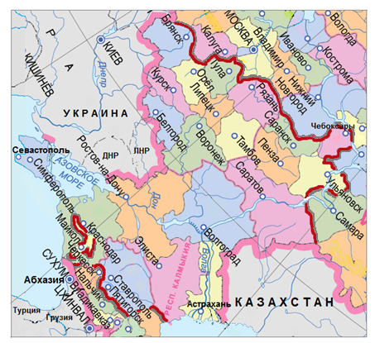
Рис. IX.1. Административная карта Южно-Европейского района

В состав Южно-Европейского района входят 22 субъекта Российской Федерации:
— 4 республики: Мордовия, Чувашия, Калмыкия, Крым;
— 2 края: Краснодарский, Ставропольский;
— 1 город федерального значения: Севастополь;
— 15 областей: Брянская, Орловская, Тульская, Рязанская, Воронежская, Тамбовская, Пензенская, Саратовская, Волгоградская, Ростовская, Астраханская, Курская, Белгородская, Липецкая, Ульяновская.
Географическое положение
Особенность Юга России — наличие анклава Республика Крым, окруженного Чёрным и Азовским морями и имеющего очень узкую границу с Украиной (170 км).
Относительно соседних стран: на западе район граничит с ДНР, ЛНР, с Украиной и Беларусью, на востоке — с Казахстаном, на юго-западе — с Абхазией, на юге — с Грузией и Южной Осетией. На севере граничит с Центральным и Столичным районами России, на юге — с Северо-Кавказским районом.
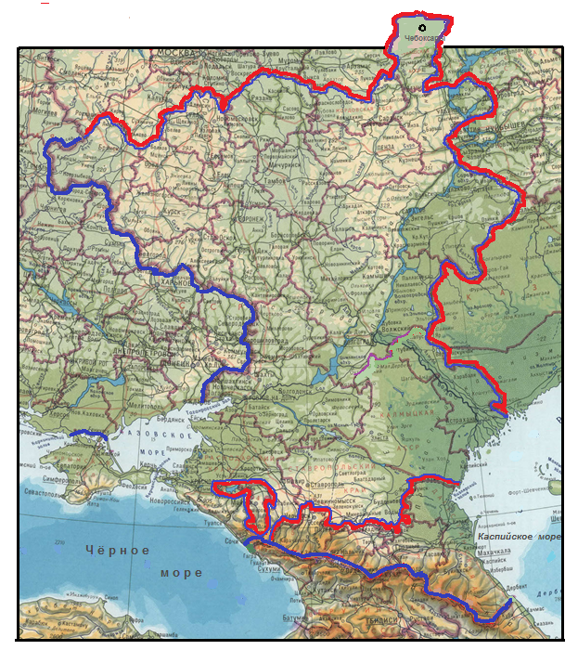
Рис. IX.2. Физико-географическая карта Южно-Европейского района

Положение относительно форм рельефа следующее. Большая часть района расположена на холмистой Восточно-Европейской равнине. На севере — Среднерусская возвышенность. На северо-востоке — Приволжская возвышенность, на юге — Ставропольская возвышенность (до 800 м высотой). На юго-западе — отроги Главного Кавказского хребта (до 3300 м). На юге Крымского полуострова — Крымские горы (до 1500 м). На юго-востоке — Прикаспийская низменность с самой низкой точкой России — 27 м ниже уровня моря (рис. IX.2).
Относительно климатических поясов и природных зон: везде умеренный пояс, кроме узкой полосы вдоль Чёрного моря — здесь субтропики. Преобладают лесостепи и степи. В субтропиках жестколистные леса и кустарники, переходящие на самом юге (рядом с Абхазией) в вечнозеленые влажные субтропические леса. На юго-востоке — полупустыни и пустыни.
Относительно гидросети — реки, относящиеся к бассейну Чёрного моря или к бассейну внутреннего стока. Наиболее крупные реки — Волга и ее приток Ока, а также Дон и Кубань, впадающие в Азовское море.
Относительно ресурсных баз положение достаточно выгодное, за исключением водных и лесных ресурсов. Имеются отличные земельные, минеральные, агроклиматические, рекреационные ресурсы.
Относительно транспортных сетей положение хорошее. Железнодорожными и автомобильными путями район связан с Центральным и Столичным районами. С республиками Закавказья связи намного хуже из-за политических разногласий с Грузией и сложностей рельефа. Прекратились связи с Украиной. С Казахстаном связь осуществляется по трассе Атырау — Астрахань. Важную роль играет железная дорога Москва — Ростов-на-Дону — Махачкала — Баку. Важны также морские связи через Чёрное, Азовское и Каспийское моря. Большую роль играет Волго-Донской канал. Очень важен Каспийский нефтяной консорциум (нефтепровод), идущий из Западного Казахстана в Новороссийск.
Геополитическое положение района неспокойное. На юге часто возникают конфликты: российско-грузинский, азербайджано-армянский (Нагорный Карабах). На западе — проблемы с Украиной из-за Донецкой и Луганской народных республик, а также Херсонской и Запорожской областей, независимость которых признала Россия и которые в результате проведенных в 2022 г. референдумов вошли в состав России.
Природные ресурсы
Район крайне богат природными ресурсами. Особенно богаты земельные ресурсы. Посевные площади (пашня и многолетние насаждения) составляют 50% земельного фонда. Это самый высокий показатель среди районов России. Хотя в Белгородской, Курской, Липецкой, Орловской, Тамбовской областях, Ставропольском крае — более 60%, а в Брянской области — 34%, в Калмыкии и Астраханской области — 11 и 7% соответственно. Обеспеченность этими землями высокая — 1,4 га/д.н. Это самый высокий показатель наряду с Западносибирским районом. Пастбища составляют менее 25% земельного фонда, но в Астраханской области — 59%, а в Республике Калмыкия еще больше — 73%. В большинстве северных областей пастбища и сенокосы занимают меньшую площадь — 14—16%. Лесистость составляет порядка 10—15% земельного фонда (рис. IX.3).
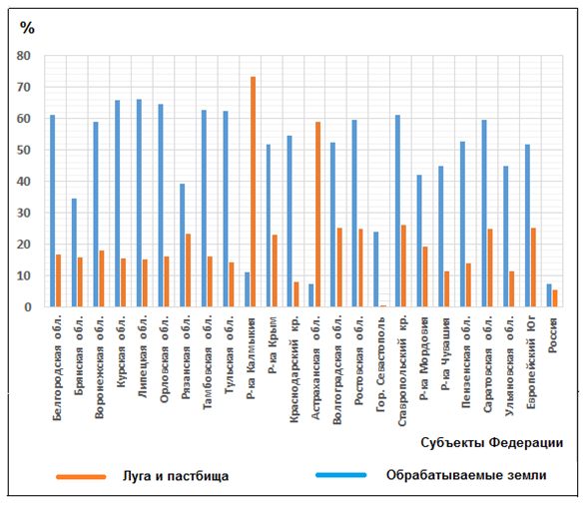
Рис. IX.3. Доля обрабатываемых земель и пастбищ по субъектам
федерации Южно-Европейского района (Россия дана для сравнения)

Минеральными ресурсами район также богат.Прежде всего это железные руды Курской магнитной аномалии (КМА) в Курской и Белгородской областях. Главные месторождения — Михайловское, Стойленское, Лебединское. В КМА сосредоточено 65% запасов железной руды всей России.
В Ростовской области — часть каменноугольногоДонецкого бассейна. Очень высокое качество угля, но бассейн сильно выработан. На севере — часть Подмосковного буроугольного бассейна; сейчас он не используется, так как высока себестоимость и он тоже сильно выработан.
Имеется месторождение фосфоритов около Брянска (Полпинское месторождение).
В Предкавказье имеются Северо-Кавказский и Прикаспийский нефтегазовыебассейны и заходит крыло Волго-Уральского бассейна. В основном это Краснодарский и Ставропольский края, Саратовская и Волгоградская области. В Краснодарском крае имеется Анастасиевско-Троицкое нефтегазоконденсатное месторождение. Нефть месторождения является сырьём для изготовления авиационного и космического топлива, производства масел и химических реагентов. Но запасы здесь уже невелики. Исключение — Астраханская область, где имеются огромные запасы природного газа. Астраханское месторождение — крупнейшее в Европе, кроме тогопопутно можно добывать исеру.
В районе озёр Баскунчак и Эльтон имеются крупные запасы поваренной соли.
Водных ресурсов не хватает, обеспеченность низкая. Гидроэнергоресурсыимеются только в Предкавказье. Обеспеченность лесными ресурсами также низкая.
Однако в районе богатейшие рыбные ресурсы — осетровые Волго-Каспийского бассейна (95% мировых уловов) — осетры, севрюга, шип, белуга, калуга и др. Запасы сильно сократились из-за перелова, браконьерства, гидростроительства, нефтеразработок. Только в результате строительства каскада волжских водохранилищ 85% нерестилищ потеряли свое значение и лишь 12% нерестилищ сохранились в нижнем течении Волги. А белуга, например, лишилась нерестилищ на 100%.
В Южно-Европейском районе богатейшие рекреационные ресурсы. Это пляжи Чёрного, Азовского, Каспийского морей, горные районы Краснодарского края и Крыма, живописные районы долины Волги, минеральные воды Ставропольского края — Кисловодск, Ессентуки, Железноводск, Пятигорск. Кисловодский национальный парк — особо охраняемая природная территория в Кисловодске, крупнейший в Европе городской парк, работы по устройству которого начались в 1823 г. по приказу генерала Алексея Ермолова.Благодаря парку и целебному напитку нарзану Кисловодск является одним из ведущих бальнеологических и климатических курортов в мире.
В районе много мемориальных мест, связанных с именами А. С. Пушкина, М. Ю. Лермонтова, Л. Н. Толстого, А. П. Чехова, И. К. Айвазовского, А. С. Грина, М. А. Шолохова, И. С. Тургенева.
Население
Население Южно-Европейского района России — 37,2 млн человек. Плотность — 36 чел./км². Но в Ставропольском, Краснодарском краях, в Воронежской, Тульской областях она выше, а в Калмыкии, Астраханской области — намного ниже.
Уровень урбанизации ниже, чем в Центральном районе, — 68%. Имеются четыре города-миллионера: Ростов-на-Дону (1,1 млн, в агломерации — 2,2 млн), Краснодар (1,1 млн), Воронеж и Волгоград — по 1 млн жителей. Другие крупные города — Саратов, Астрахань, Пенза.
Население многонациональное: русских — 85%, есть калмыки, мордва, чуваши, украинцы, казахи, татары и другие народы. В Чувашии и Калмыкии титульные нации преобладают (68 и 57% соответственно). Чувашский язык относится к тюркской языковой группе, мордовский — к финно-угорской, а калмыки относятся к монголоидной группе алтайской семьи и исповедуют буддизм.
Численность населения сокращается за счет отрицательного естественного прироста (–7,1‰). Во многих областях естественный прирост падает до (–8)—(–10)‰. Механический прирост в среднем нулевой. Самый большой миграционный прирост наблюдается в Республике Крым, Севастополе, Краснодарском крае, Ростовской области, и наоборот, народ активно уезжает из Мордовии, Чувашии, Астраханской, Саратовской областей. Поэтому общий прирост населения — (–7,1)‰. Только в Краснодарском крае и в Севастополе отмечается общий положительный прирост — 1,9‰. А, например, в Орловской области и Мордовии — убыль населения составляет (–12) и (–14)‰ соответственно. Средняя продолжительность жизни в районе — 71,5 лет, но самая высокая — в Ставропольском крае и Калмыкии (73,2 и 72,9 года соответственно).
13,1% жителей района находятся за чертой бедности (рис. IX.4). Особенно тяжелая ситуация в республиках Мордовия, Чувашия, Калмыкия, Крым, в Астраханской, Ульяновской, Саратовской областях (15—17%). Наиболее благоприятная ситуация — в Белгородской, Липецкой, Курской областях. Безработица составляет 5,6%. Наибольший уровень безработицы в Астраханской, Волгоградской областях, в Калмыкии (7—9%).

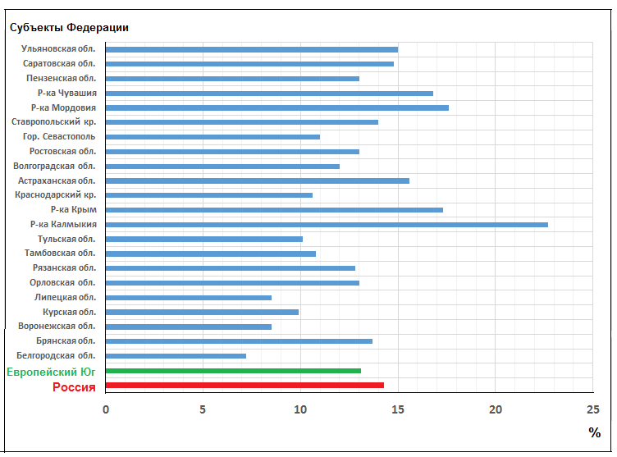
Рис. IX.4. Доля численности населения с денежными доходами ниже величины прожиточного минимума по субъектам федерации Южно-Европейского района (Россия дана для сравнения)

Хозяйство
Хозяйство Южно-Европейского района России ориентируется на выгодное географическое положение: рядом развитые Центральный и Столичный районы, отличные природные условия, развитая транспортная сеть, близость морей, богатые природные ресурсы, в том числе отличные почвы. В то же время в некоторых районах имеет место дефицит квалифицированных трудовых ресурсов, не хватает водных ресурсов, засушливый климат.
ВРП на душу населения невысокий — 387,4 тыс. руб., при этом максимальное значение наблюдается в Белгородской (617,4 тыс. руб.), Астраханской, Тульской, Липецкой областях, в Краснодарском крае, а минимальное — в республиках Калмыкия, Крым, Чувашия, в Ставропольском крае.
Структура ВРП: сельское хозяйство — 12,8% ВРП, в Тамбовской области — 26%, в Калмыкии — 23%, в Орловской области — 19%.
Доля промышленности — 22% ВРП, только в Липецкой и Астраханской областях выше — 36 и 48% соответственно, причем значительная доля приходится на добывающую промышленность — почти 4%. Так, в Астраханской области на долю добывающей промышленности приходятся все 48%, в Белгородской области — более 19%, в Курской области — 13% ВРП.
Сфера услуг составляет 59% ВРП, а в Крыму и Севастополе — около 80%.
Отрасли специализации: АПК, ТЭК, чёрная металлургия, машиностроение и химическая промышленность.
Геоэкологическая ситуация в районе не самая лучшая. Ранг геоэкологической напряженности довольно высокий — 5,9. Наиболее тяжелая ситуация сложилась в черноземной зоне России, особенно в Краснодарском крае, где длительное нерациональное освоение земель и повсеместная распашка наикрупнейшего в мире массива черноземных почв привели к их деградации, эрозии и разрушению. Вырубка лесов под пастбища и поля негативно сказываются на состоянии грунта. Лишенный связывающей корневой системы, верхний слой почвы разносится ветром, возникают эрозии, берега рек осыпаются, русла мелеют.
Экологическая обстановка в Краснодарском крае настолько тревожна, что он входит в 10 самых неблагополучных регионов России. Большую опасность вызывают промышленные предприятия. Утечки с нефтяных месторождений и трубопроводов, транспортирующих «черное золото», уже привели к тому, что поверхностные водные источники загрязнены на 28%, а почвы — на 47%. Особую опасность создают линзы — это скопление под землей нефти, бензина и мазута вследствие потерь и аварий. Когда эти полости переполняются, нефтепродукты разгружаются по протокам грунтовых вод.
Загрязнены природные водные пространства — реки, озера, Азовское море, куда сбрасывают жидкие отходы и неочищенные канализационные стоки, а в Черном море, около побережья, постоянно замечают пятна мазута.Химические вещества, смываемые с полей, отравляют почву, пестициды попадают в водотоки, загрязняют грунтовые воды и реки. Концентрация пестицидов в них уже в 10 раз выше предельной нормы.
Помимо черноземной зоны тяжелая ситуация сложилась также в Астраханской, Саратовской областях, в Калмыкии.
Индекс развития человеческого потенциала в районе чуть выше, чем в Центральном районе, —0,845.
Агропромышленный комплекс
Южно-Европейский район — это житница России, где развиты как растениеводство, так и животноводство. На район приходится 35% сбора зерна, 35% сахарной свеклы, 65% семян подсолнечника, 20% сбора овощей, 20% производства мяса.
Сахарную свеклу и подсолнечник, а также зерновые культуры — пшеницу, кукурузу, гречиху выращивают везде (кроме пустынь); там, где суше, преобладают сорго и просо. На поливных землях Краснодарского края, Ростовской области и в Волго-Ахтубинской пойме выращивают рис. Большое развитие в районе получили садоводство, овощеводство, бахчеводство и виноградарство. Овощи и бахчевые выращивают в Волго-Ахтубинской пойме, виноград — в Краснодарском, Ставропольском краях, в Ростовской области и в Крыму; цитрусовые, чай, маслины, инжир, хурму — в субтропиках. Серьезная проблема — нехватка воды, особенно в западных районах и в Крыму. Поэтому на орошение уходит до 60% водных ресурсов. При этом водосберегающие технологии развиты слабо.
Южно-Европейский район — основной поставщик мясо-молочной продукции. Молочное и молочно-мясное скотоводство развито преимущественно на севере — в лесостепях. Мясо-молочное и мясное скотоводство, тонкорунное и мясо-шерстное овцеводство тяготеют к более засушливым юго-восточным районам — сухим степям и полупустыням. Мясо-шерстное и мясное овцеводство развито в Калмыкии, Ставропольском крае, Астраханской, Ростовской, Волгоградской и Саратовской областях. В последнее время мясной скот стали разводить и на севере района — в Брянской, Воронежской, Липецкой областях. Брянская область даже заняла первое место в России по поголовью мясного скота. Развиты также свиноводство, птицеводство и коневодство. Белгородская область заняла в России первое место по поголовью свиней.
В районе сформировалась мощная пищевая промышленность, в основном в степной зоне. Здесь имеются крупные мукомольные предприятия, мясокомбинаты, консервные, рыбоперерабатывающие, сахарные, винодельческие заводы. Они тяготеют в основном к сырью, так как остается много отходов. Особое место занимает рыбная промышленность. Рыбоперерабатывающие заводы расположены в дельте Волги и на берегу Каспийского и Азовского морей — в Астрахани, Таганроге, Цимлянске и других городах. В Астрахани имеется крупный завод по разведению осетровых.
Развита также и лёгкая промышленность: кожевенно-обувная и хлопчатобумажная. Как и во всей России, эта отрасль испытывает спад.
Химическая промышленность
Главный фактор размещения химической промышленности — потребительский. В основном производятся удобрения. Крупнейший азотно-туковый завод — в Невинномысске, другие заводы — в Липецке, Новомосковске. Производится также продукция органического синтеза и полимерных материалов, синтетических смол, пластмасс, химических волокон, аммиака — в Новочебоксарске, Щёкино, Волжском и других городах.
Чёрная металлургия
В районе имеются мощные металлургические комбинаты — Новооскольский и Новолипецкий. Оба комбината работают на собственных железных рудах КМА. Коксующийся уголь поступает из Кузбасса, Печёрского бассейна, Донбасса. Новооскольский комбинат — единственный в России электрометаллургический завод бездоменной металлургии. Он построен по лицензии Германии; данная технология заключается в прямом восстановлении железа без использования доменного передела. Комбинат выпускает высококачественную сталь, большая часть которой идет за рубеж. Новолипецкий комбинат выпускает 20% всей стали в России. Имеются и передельные заводы, производящие сталь и трубы.
Цветная металлургия представлена всего одним предприятием — Волгоградским алюминиевым заводом, использующим электроэнергию Волжской ГЭС.
Машиностроение
В районе развиты как металлоёмкие, так и наукоёмкие отрасли. Главные факторы развития: наличие собственной сырьевой базы, квалифицированные трудовые ресурсы, потребительский фактор, отличная транспортная сеть, способствующая кооперационным связям.
Развито сельскохозяйственное машиностроение (Ростсельмаш) в Ростове, а также в Таганроге. Тракторный завод в Волгограде. Однако сельскохозяйственное машиностроение резко сократилось, мощность заводов используется на 10—20%.
Металлоемкое производство: в Новочеркасске расположен крупный завод по производству электровозов, в Волгодонске — оборудование для АЭС, в Белгороде — паровые котлы, в Воронеже — станки, в Туле производится оружие.
Наукоемкое производство для ВПК — во многих городах, авиастроение — в Саратове, Таганроге, Ульяновске, автомобилестроение — в Ульяновске, судостроение — в Астрахани, Новороссийске, электротехническое машиностроение — во многих городах. В Липецке — крупный завод по производству холодильников.
Топливно-энергетический комплекс
В последние десятилетия ТЭК районапотерял прежнюю значимость, поскольку сократилась добыча угля, нефти, газа. Однако сейчас егороль начала снова расти благодаря развитию одного из крупнейших в мире Астраханского газоперерабатывающего комплекса. Завод выпускает природный газ, бензин экологического класса, дизельное топливо, газовый конденсат, техническую газовую серу. На заводе работают 5600 человек.
По дну Чёрного моря в Турцию идет газопровод «Голубой поток».
На крупных НПЗ — в Краснодаре, Туапсе, Рязани, Волгограде, Саратове — производится топливо.
В электроэнергетике ведущая роль принадлежит тепловой энергетике, работающей на угле и местном газе. Наиболее крупные ТЭС — Рязанская, Ставропольская, Краснодарская и др. ГЭС являются частью Волжско-Камского каскада. Здесь работают ГЭС: Волжская, Саратовская, Чебоксарская и Цимлянская. Имеются четыре АЭС: Курская, Балаковская, Ростовская, Нововоронежская. Строится новая АЭС — Нововоронежская-2.
Транспорт
Транспорт играет огромную роль в Южно-Европейском районе. Развиты все виды. Выделяется Северокавказская железнодорожная магистраль, идущая от Москвы до Баку через Ростов-на-Дону. Магистраль обслуживает порты всех трех морей. Другая важная магистраль Москва — Астрахань — Махачкала. Через Саратов проходит магистраль Москва — Оренбург. Автомобильные трассы дублируют железнодорожные. Огромную роль начал играть мост через Керченский пролив, благодаря которому Крым теперь связан с основной территорией России железнодорожной и автомобильной трассами.
Значительнуюроль играет водный транспорт. Речной транспорт перевозит грузы и туристов из центральных районов на юг. Велика роль Волго-Донского канала (рис. IX.5). Канал диной 101 км, по сути, — это система шлюзов, поднимающая (и опускающая) суда на высоту почти 88 м. На строительстве канала работали десятки тысяч немецких военнопленных, политических и уголовных заключенных, а также депортированных. На равных с ними работали солдаты, вернувшиеся с войны, добровольцы и крестьяне, деревни которых подлежали затоплению. Были затоплены или выселены 1400 хуторов и поселений. Канал был открыт в 1952 г. Он принес воду на ранее засушливые территории, сделав их плодоносными. Оросительные каналы Волгодона действуют и сегодня. Ежегодно через Волго-Донской канал проходит 7 тыс. судов. Но в настоящее время канал необходимо серьезно реконструировать.

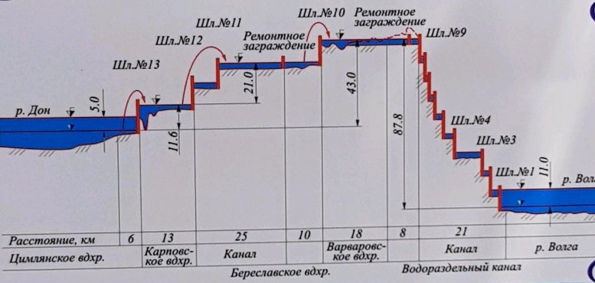
Рис. IX.5. Схема Волго-Донского канала

Новороссийск — самый крупный морской порт России и пятый в Европе (грузооборот — более 140 млн т). Порт обрабатывает около 20% от общего объема грузов, экспортируемых и импортируемых через морские порты России.Основные грузы, которые проходят через порт, — это прежде всего нефть и нефтепродукты, а также зерно, уголь, минеральные удобрения, лесоматериалы, контейнеры, пищевые и химические грузы. Он оказывает полный спектр услуг по перевалке наливных, навалочных, генеральных и контейнерных грузов. Глубины вдоль наливных терминалов (от 8,4 до 15,6 м) позволяют принимать крупнейшие танкеры. Через причалы производится перевалка нефти с месторождений Западной Сибири, Поволжья, Казахстана, Азербайджана.
Здесь же расположена Новороссийская военно-морская база Черноморского флота. Другая крупная база ВМФ России — Севастопольская.
На Каспийском море недавно построен порт Оля недалеко от Астрахани, куда были подведены железнодорожная ветка и автодорога. Здесь перегружаются металлопрокат, пиломатериалы, химические продукты, различные навалочные грузы, зерно, масло, крупнотоннажные, длинномерные, контейнерныеи другие грузы.
Туризм
Туризм — еще одна важнейшая отрасль сферы услуг. Она в основном развита на западе района. Черноморское побережье — старый бальнеологический курорт, где на прибрежной полосе Краснодарского края длиной 350 км действуют санатории, пансионаты, турбазы, отели. Важно, что от Анапы до Туапсе и в Крыму — сухой субтропический климат, а от Туапсе до Сочи — влажные субтропики. Поэтому каждый может выбрать регион по потребностям в соответствии со своим здоровьем.
Большой популярностью пользуются речные круизы по Волге до Астрахани и по Волго-Донскому каналу и Дону до Ростова-на-Дону.
Ялта — старейший туристический и лечебный центр Крыма. Ежегодно в городе отдыхают 1,5 млн — 2 млн человек. Кроме Ялты на Южном берегу Крыма имеются курорты Алушта, Алупка, Форос, Феодосия, Коктебель, Новый Свет и др.
Сочи — тоже крупнейший курорт России в Краснодарском крае. Ежегодно здесь отдыхают до 6 млн туристов. Здесь также расположены курорты Анапа, Геленджик, Лазаревское, Мацеста, Хоста и др.
Особо нужно отметить старейший русский город Севастополь — город-курорт, город-герой. Здесь имеется уникальный историко-археологический заповедник Херсонес-Таврический, включенный в Список культурного наследия ЮНЕСКО. В 988 году князь Владимир принял здесь православие.
Красная Поляна — уникальный курортный поселок с развитой туристической и спортивной индустрией. Зимой здесь работают многокилометровые горнолыжные трассы. Поселок входит в состав Кавказского биосферного заповедника, где обитают зубры, туры, олени, серны, кабаны, медведи. Поселок окружают каштановые леса.
Кавказские минеральные воды — тоже курорт федерального значения в Ставропольском крае. Курорт возник 200 лет назад. Район по богатству, разнообразию, количеству и ценности минеральных вод и лечебных грязей не имеет аналогов в Евразии. Основные курорты — Кисловодск, Ессентуки, Пятигорск, Железноводск. Парк Кисловодска — памятник садово-паркового искусства. Здесь находится легендарный источник «Нарзан» глубиной 6,4 м.
В Южно-Европейском районе очень много памятных мест великих русских людей. Здесь имеются музеи Ф. И. Шаляпина, М. Ю. Лермонтова, Н. А. Ярошенко, А. П. Чехова, А. С. Грина, М. А. Волошина, картинная галерея И. К. Айвазовского.
В «Тарханах» (Пензенская область) имеется музей-заповедник М. Ю. Лермонтова, в «Ясной Поляне» (Тульская область) — мемориальный комплекс Л. Н. Толстого, в Орловской области — усадьба И. С. Тургенева «Спасское-Лутовиново», музей-заповедник М. А. Шолохова в Ростовской области.
Научно-образовательная сфера
Наука и образование — также важная отрасль в Южно-Европейском районе. В Ростове-на-Дону создан Южный научный центр РАН. Центр имеет тесные связи с Южным федеральным университетом, Кубанским, Ставропольским, Волгоградскимуниверситетами и с рядом технических вузов. Основные направления работы центра — астрофизические исследования, методы прогнозирования и предотвращения природных и техногенных катастроф, создание люминесцентных материалов на основе нанотехнологий, развитие технологий мониторинга, прогнозирования и освоения водных, энергетических, нефтегазовых и биологических ресурсов аридных зон России, экологические исследования южных морей, социально-политические, экономические проблемы густонаселенного и многонационального Юга России, включая Северный Кавказ. В его составе работают 5 академиков и 5 членов-корреспондентов РАН, около 100 докторов наук.
В Симферополе работает крупный Крымский федеральный университет им В. И. Вернадского, в котором учатся 35 тыс. студентов.

Вопросы и задания
- Каков состав Южно-Европейского района России?
- Какие наиболее характерные черты Южно-Европейского района вы можете выделить?
- Охарактеризуйте географическое положение Южно-Еевропейского района.
- Какие климатические пояса пересекают Южно-Европейский район и каковы их особенности?
- Охарактеризуйте природные ресурсы Южно-Европейского района.
- Охарактеризуйте особенности населения Южно-Европейского района.
- Какие наиболее характерные отрасли специализации сложились в Южно-Европейском районе?
- Охарактеризуйте АПК Южно-Европейского района.
- Охарактеризуйте рекреационную сферу Южно-Европейского района.
- Покажите на контурной карте крупнейшую базу чёрной металлургии Южно-Европейского района и район, откуда она получает сырьё и топливо.

Глава X. Северо-Европейский район

Северо-Европейский район полностью совпадает с официально существующим Европейским Севером. Его площадь довольно большая — 1653,4 тыс. км², однако численность населения района крайне низкая — 4478,1 тыс. человек (3% населения России) (рис. X.1).
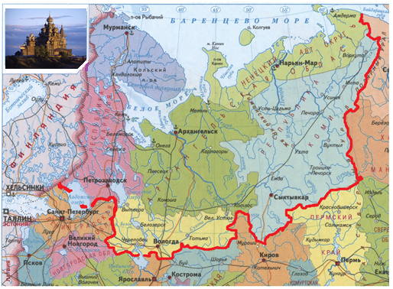
Рис. X.1. Административная карта Европейского Севера

Район протянулся от границы с Финляндией до Уральских гор и включает в себя шесть субъектов Российской Федерации:
- Мурманская область;
- Вологодская область;
- Архангельская область,
- Ненецкий автономный округ (входит в Архангельскую область);
- Республика Карелия;
- Республика Коми.
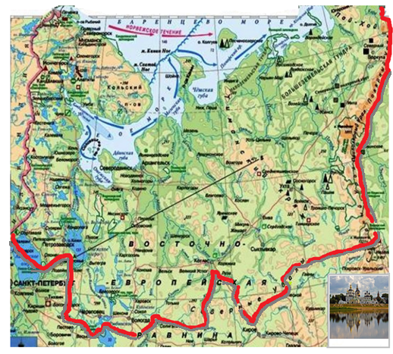

Рис. X.2. Физико-географическая карта Северо-Европейского района

Географическое положение
Европейский Север расположен на северо-востоке Европы и имеет широкий выход к водам Северного Ледовитого океана. Береговая линия здесь сильно изрезана. Район омывается водами Баренцева и Белого морей. Моря шельфовые с небольшими глубинами: Белое море — 100—200 м, Баренцево море — 300—400 м.
Острова: Соловецкие (Белое море), Новая Земля, Колгуев, Вайгач, Земля Франца Иосифа.
Полуострова: Кольский, Канин.
Заливы: Онежская губа, Двинская губа и Онежский залив — Белое море; Мезенская губа, Чёшская губа, Печерская губа — Баренцево море.
На западе район имеет очень узкую границу с Норвегией и протяженную границу с Финляндией. На юге район граничит с Центральным и Волжско-Уральским районами и на востоке — с Западно-Сибирским районом. Таким образом, все окружающие районы и страны — экономически достаточно высокоразвитые.
Положение относительно форм рельефа очень благоприятное (рис. X.2). Весь район находится на холмистой Восточно-Европейской равнине. Здесь имеются возвышенности: Тиманский кряж, Северные увалы и другие с высотами 300—400 м. И только на Кольском полуострове имеются невысокие Хибинские горы (1200 м).
Положение относительно климатических поясов и природных зон неблагоприятное. Здесь суровые климатические условия. На севере — субарктический пояс (местами даже арктический), южнее — умеренный. Но климат очень разный на западе и востоке. На западе из-за теплого Нордкапского течения (система Гольфстрима) климат мягкий, морской, а на востоке — континентальный, суровый. По этой причине западная часть Баренцева моря не замерзает. На севере — вечная мерзлота (постоянная или пятнами), занимающая порядка 15% территории. Почти весь район находится в зоне Планетарного севера.
На севере района — тундра, вся остальная территория — темнохвойная тайга, за исключением Карелии, где преобладают сосновые леса. Поскольку тундра преимущественно расположена севернее Полярного круга, там наблюдаются полярный день и полярная ночь. Например, в Мурманске полярная ночь длится 4 месяца, а полярный день — 2 месяца.
Положение относительно гидросети очень удобное. Все реки относятся к бассейну Северного Ледовитого океана. Это Онега, Северная Двина, Мезень, Печора, Вычегда (приток Северной Двины), Сухона и Юг. На западе, особенно в Карелии, множество озер ледникового происхождения. Самые крупные — Ладожское и Онежское.
Положение относительно ресурсных баз — очень благоприятное, особенно относительно минерально-сырьевых баз, лесных, водных, морских биологических ресурсов.
ТГП очень неоднозначное. С одной стороны — великолепное расположение относительно морских трасс, особенно с учетом того, что западная часть Баренцева моря не замерзает и именно отсюда начинается Севморпуть, но с другой стороны — крайне низкая плотность железных и автомобильных дорог: плотность автомобильных дорог — 45 км/1000 км², железных дорог — 61 км/1000 км². Все они имеют меридиональное направление. Одна железная дорога идет от Мурманска до Санкт-Петербурга с ответвлениями, другая — от Архангельска до Москвы и третья — от Воркуты до Коноши (Коноша находится на трассе Архангельск — Москва). Большую транспортную роль играют реки, текущие также в меридиональном направлении.
Геополитическое положение достаточно хорошее. Финляндия и Норвегия особых претензий по отношению к России не имеют, хотя надо иметь в виду, что Норвегия — член НАТО, а Финляндия в ближайшее время намеревается вступить в НАТО.
Природные ресурсы
Европейский Север очень богат природными ресурсами, прежде всего минеральными, лесными, водными, гидроэнергетическими, морскими биологическими, рекреационными.
Минеральные ресурсы: на западе района, где в основе расположен Балтийский щит, сосредоточены рудные полезные ископаемые, а на востоке — осадочные.
Каменный уголь — Печорский бассейн на северо-востоке района. Основные месторождения угля сосредоточены в районе Воркуты и Инты.
Нефть и газ — Баренцево-Печорский (Тимано-Печорский) бассейн, распространяющийся и на шельф моря. Наиболее крупные нефтяные месторождения — Ухтинское, Усинское, Возейское, Приразломное и др., газовые — Вуктыльское, Васильковское, Штокмановское.
Железные руды — Кольско-Карельский бассейн. Месторождения: Костомукша, Ковдор, Оленегорск.
Алюминиевые руды: бокситы — Иксинское месторождение, нефелины — Хибинское.
Апатитовые руды: также Хибинское месторождение, так как руда носит комплексный характер — апатито-нефелиновая.
Медно-никелевые руды:около г. Никель (крайний северо-запад Кольского п-ва).
Алмазы:Ломоносовское месторождение (около Архангельска). Качество этих алмазов выше даже якутских.
Поваренные соли и минеральные источники: юг района.
Лесные ресурсы богатейшие. Обеспеченность — 17 га/д.н. Это ель, кедр, пихта, лиственница, сосна. Качество леса очень высокое.Основные запасы древесины располагаются в пределах лесной зоны в бассейнах рек Северной Двины и Печоры, а также в республике Карелия. Здесь сосредоточено более половины всех запасов древесины европейской части России и 10% запасов древесины Российской Федерации. В Северо-Европейском районе заготавливается 1/4 древесины России, более 1/2 бумаги и 1/5 часть пиломатериалов.
Водные ресурсы также очень богатые. Это реки, озёра (160 тыс.), болота (25% территории), грунтовые воды. Обеспеченность — порядка 150 тыс. м³/д.н./год. Ладожское озеро — второе по величине пресноводное озеро в России с максимальными глубинами более 200 м. Онежское озеро чуть меньше, его максимальные глубины — 120 м.
Гидроэнергоресурсыочень велики, особенно в Кольско-Карельском районе. В Белом и Барецевом морях наблюдается мощная приливная энергия.
Земельные ресурсы — неблагоприятные. Пашни занимают всего 0,5% территории. И только в Вологодской области пашни занимают 2,3% земельного фонда. Почвы неблагоприятные: тундровые глеевые, подзолистые, дерново-подзолистые. Но зато имеются огромные оленьи пастбища, занимающие порядка 15—20% территории. Остальные пастбища занимают менее 1% земельного фонда. Леса занимают более 50% территории и примерно 20% — прочие, малоиспользуемые земли.
Агроклиматические ресурсы также неважные. Сумма активных температур — 300⁰—1500°С, коэффициент увлажнения везде больше единицы.
Рекреационные ресурсы богатые, особенно в западной части района. Это древние монастыри — Соловецкий, Валаамский, Кирилло-Белозерский, Ферапонтов. Трагическая судьба постигла Соловецкий монастырь. В 1920 году его превратили в Соловецкий лагерь особого назначения (СЛОН), где в 1930 г. находились 70 тыс. заключенных, большинство из которых были невинными. Здесь погибли 7,5 тыс. человек (закрыт в 1939 г.). После Великой Отечественной войнымонастырь долго восстанавливали, и в 1967 г. здесь был создан музей-заповедник. В 1990 г. параллельно здесь открылся Спасо-Преображенский мужской монастырь. Сегодня монастырь включен в Список Всемирного культурного наследия ЮНЕСКО. В этот список включен также Ферапонтов монастырь с уникальными фресками иконописца Дионисия.
Кирилло-Белозерский монастырь— мужской монастырь, вырос из слободы при монастыре. В XV—XVII веках — один из крупнейших и богатейших монастырей России, центр духовной жизни Русского Севера. С 1924 года — историко-архитектурный и художественный музей-заповедник.
Валаамский мужской монастырь расположен на островах Ладожского озера. В него ежегодно прибывают свыше 100 тыс. паломников, из которых около 90 тыс. — туристы.
На острове в Онежском озере (недалеко от Петрозаводска) находится архитектурный ансамбль деревянного зодчества Кижского погоста. Он также включен в Список культурного наследия ЮНЕСКО.
Карелия и Хибины славятся своими красивейшими сосновыми лесами, озёрами, порожистыми реками. Здесь имеются интереснейшие заповедники — Кандалакшский, Костомукшский, Лапландский. А уникальные девственные леса Коми были включены в Список природного наследия ЮНЕСКО, там расположены Национальный парк «ЮгыдВа» и Печоро-Илычский биосферный заповедник. Здесь сохранился единственный в Европе девственный нетронутый лес.
Большой интерес представляют мемориальные места в Архангельской области, связанные с жизнью М. В. Ломоносова.
И наконец, огромной популярностью пользуется парковая территория с резиденцией Деда Мороза в Великом Устюге.
Население
Плотность населения в районе крайне низкая — 2,7 чел./км². Основное население сосредоточено вдоль рек и железных дорог, в местах добычи полезных ископаемых. В то же время в тундре плотность падает до менее 1 чел./км².
По национальному составу преобладают русские — примерно 87%. Больше всего русского населения — в Архангельской и Вологодской областях. В районе живут также украинцы, белорусы и местные народы Севера. Так, в Республике Коми доля коми составляет 24%, в Карелии карелы составляют 8%, в Ненецком автономном округе ненцы составляют 18%. Религия в основном православная, но у коренных народов распространен шаманизм. Карелы, коми и саамы относятся к финно-угорской языковой группе.
Уровень урбанизации в районе высокий — около 75%. Но самый высокий уровень — в Мурманской области — 92%. Крупнейшие города — Архангельск (численность населения — 345 тыс. человек), Череповец (312 тыс.), Вологда (308 тыс.) и Мурманск (140 тыс.).
В районе наблюдается дефицит трудовых ресурсов, особенно квалифицированных. Естественный прирост в районе отрицательный — (–5,9‰). А самая неблагоприятная ситуация — в Республике Карелия (–8,1‰). Механический прирост также отрицательный (–1,7‰). Поэтому население района (и городское, и сельское) катастрофически сокращается (–7,7‰). Самая тяжелая ситуация сложилась в Мурманской области, где общее падение населения составило (–10,7‰).
Доля населения ниже прожиточного уровня не очень высокая — 12,6%. Наиболее благоприятная ситуация — в Ненецком автономном округе (9,4%) и в Мурманской области (10,2%). Безработица в районе составляет 7,7%. Средняя ожидаемая продолжительность жизни населения — 70,4 года.
Хозяйство
ВРП на душу населения на Европейском Севере относительно высокий — 710,3 тыс. руб. (если исключить Ненецкий автономный округ, а если учитывать, то 1800 тыс. руб.), однако самый высокий ВРП на душу населения — в Ненецком автономном округе — 7530 тыс. руб., а самый низкий — в Карелии и Вологодской области (рис. X.3).

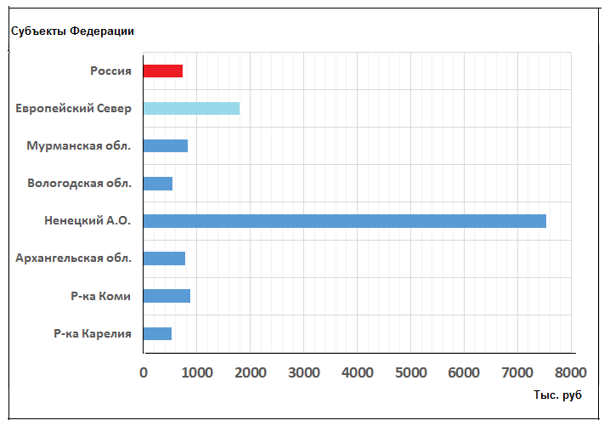
Рис. X.3. ВРП на душу населения в субъектах федерацииСеверо-Европейского района

Северо-Европейский район характерен тем, что здесь развиты прежде всего добывающие отрасли — 27% ВРП. Перерабатывающие отрасли развиты значительно слабее. В целом на промышленность приходится 47% ВРП, на сельское хозяйство — более 12%. А в Мурманской области — даже более 12% за счет рыбопромысловой отрасли. На сферу услуг приходится 52% ВРП.
Хозяйственная специализация определяется близостью высокоразвитых районов, выходом к незамерзающим водам океана, богатыми природными ресурсами. Однако развитие района сдерживают такие факторы, как тяжелые природные условия, устаревшие основные фонды, сильный отток населения.
Геоэкологическая ситуация в районе более благоприятная, чем в других европейских районах. Ранг геоэкологической напряженности здесь равен 4,5баллов, хотя на западе Кольского полуострова или в районе Печорского бассейна, где ведется активная добыча полезных ископаемых, ранг геоэкологической напряженности достигает максимума.
Здесь происходит нарушение земель, деградация естественных комовых угодий, истощение водных ресурсов и нарушение гидрологического режима подземных и поверхностных вод, загрязнение воздушного бассейна твердыми и газообразными вредными веществами при применении существующих технологических процессов добычи, переработки и сжигания твердого топлива. Атмосферный воздух также претерпевает изменения в процессе проветривания шахт. Изменения состава воздуха сводятся к уменьшению содержания кислорода и увеличению содержания углекислого газа, азота, а также к появлению вредных газов и пыли.
Индекс человеческого развития в районе достаточно высокий —0,858.
Топливно-энергетический комплекс
ТЭКЕвропейского Севера даёт 8% добываемого в стране угля, причем 75% из них — коксующийся. Печорский бассейн характеризуется высоким качеством углей и одновременно тяжелыми природными условиями, большой глубиной залегания углей (до 1200 м), высокой себестоимостью, оттоком населения, тяжелым состоянием окружающей среды. Проблемы бассейна связаны с трудностями реализации дорогого угля. Поэтому бассейн малоперспективен.
В то же время весьма перспективна добыча нефти и газа в Баренцево-Печорском бассейне (Тимано-Печорском) особенно в свете освоения шельфов Арктики. Близость к основным внутренним энергопотребителям, а также к действующим и проектируемым экспортным нефте- и газопроводам делает этот регион наиболее благоприятным для активного развития. Часть нефти и газа перерабатывается на НПЗ в Ухте, остальная часть транспортируется в Центральный район.
В Архангельской, Вологодской областях и в Республике Коми имеются ТЭС, работающие на местном угле и газе. Крупнейшая из них — Печорская ТЭС. На порожистых реках Карелии и Кольского полуострова работают многочисленные небольшие ГЭС. На берегу Баренцева моря работает небольшая Кислогубскаяприливная электростанция (ПЭС). В Мурманской области работает крупная Кольская АЭС.
Металлургия.
Благодаря мощной дешевой энергетике и наличию руд цветных металлов в районе работают алюминиевые заводы — в Надвоицах и Кандалакше, а в Мончегорске идет выплавка меди и никеля. Здесь также производят кобальт, драгоценные металлы и серную кислоту.
Чёрная металлургия работает на собственной Карельской железной руде и собственном Печорском угле. Крупнейший комбинат «Северсталь» расположен в Череповце. Производится сталь и прокат. Это второй по величине сталелитейный комбинат России и одновременно сильнейший загрязнитель окружающей среды.
Машиностроение
Машиностроениеразвито слабо. Развиты только судостроение и судоремонт (Мурманск, Архангельск, Сыктывкар и др.). Исключение — Северодвинск (около Архангельска) — крупнейший центр военного судостроения и прежде всего атомных и дизельных подводных лодок, надводных кораблей, нефтяных буровых платформ. Северодвинск неофициально называют столицей советско-российского субмариностроения. Кроме того, завод занимается огранкой алмазов в бриллианты в рамках конверсионного проекта на основе промышленной добычи алмазного сырья на месторождении имени М. В. Ломоносова.

Лесная и целлюлозно-бумажная промышленность
В Северо-Европейском районе производится продукция деревообработки, деревопереработки, лесохимии. Район занимает первое место в России по объемам лесозаготовок. Главную ценность лесов Европейского Севера составляют хвойные породы, на долю которых приходится 85% запаса лесных насаждений. Древесина северной сосны, ели, лиственницы пользуется мировой славой. Здесь производится 50% бумаги и целлюлозы. Переработка древесины тяготеет к районам, где речной транспорт пересекается с другими видами транспорта или вдоль железных дорог. Основные лесопромышленные комплексы расположены в Архангельске, Мурманске, Кандалакше, Сыктывкаре, Кондопоге, Сегеже. Архангельск — крупнейший порт по вывозу леса. Пиломатериалы и бумага экспортируются в другие страны.
Однако в лесопромышленном комплексе имеются серьезные проблемы. Производительность труда в деревообработке и целлюлозно-бумажном производстве в 8—10 раз ниже, чем в соседней Финляндии. Главные причины — отсталая техническая база и, как следствие, низкая глубина переработки сырья, недостаточное финансирование, неразвитая инфраструктура, прежде всего отсутствие хороших дорог для вывоза леса.
Агропромышленный комплекс
АПК не является отраслью специализации. Большую часть продуктов приходится завозить из других районов. Обеспеченность пашней всего 0,2 га/д.н.
В АПК большую роль играет оленеводство, поскольку здесь имеются великолепные оленьи пастбища. В целом животноводство преобладает над растениеводством. На юге развито молочное скотоводство и свиноводство. Поголовье крупного рогатого скота — 265,8 тыс. голов, причем более 60% из них сосредоточено в Вологодской области. Растениеводство в основном развито на юге. Здесь выращивают лён, рожь, ячмень, картофель.
Пищевая промышленность представлена рыбоперерабатывающей, рыбоконсервной, молочной, маслосыродельной. Лёгкая промышленность выделяется льняной промышленностью и производством кружев (Вологда).
Рыбная промышленность района занимает ведущее место в стране. Крупные центры переработки — Мурманск, Архангельск, Беломорск, Петрозаводск. Обработка рыбы производится в море на судах, а также на рыбоконсервных заводах на побережье. Только Мурманская область даёт около 16% общероссийского вылова.
Однако до сих пор рыбная промышленность находится в кризисе. Имеет место почти полное отсутствие рефрижераторных судов, физически и морально устарели основные фонды и рыбопромысловые суда. Возраст судов — 18—25 лет. Суда по техническим возможностям не отвечают требованиям современного рыболовства. Резко сократились объемы доставки рыбы на российские береговые заводы для обеспечения населения. Выгоднее стало продавать её за рубеж, иногда непосредственно в океане. Причем экспорт носит сырьевой характер: рыба продается свежая или свежемороженая. Как и в лесной промышленности, в рыбной промышленности огромное количество отходов, поэтому требуется более глубокая переработка рыбной продукции.
Транспорт
Важнейшую роль в районе занимает речной и морской флот. Мурманск — крупный порт России. В 2010 году Мурманск был официально объявлен особой экономической зоной. Основная цель — создание мощной транспортно-торговой инфраструктуры, привлечение инвестиций и в конечном итоге развитие социальной сферы. Здесь начинается Севморпуть. Порт состоит из трех частей: рыбный, торговый и пассажирский, но главную роль играет торговый порт. В основном экспортируется уголь. Еще один важный порт — Архангельск, который главным образом экспортирует лес, есть и другие порты — поменьше.
Важную транспортную роль играют реки. По рекам сплавляют лес, перевозят уголь, стройматериалы, сельхозпродукцию, пассажиров. Огромную роль играет Беломорско-Балтийский канал (рис. X.4). Транспортный путь канала имеет протяжённость в 227 км от Онежского озера до Белого моря, из них 37,1 км составляют искусственные пути. Канал был открыт в 1933 г. Строился силами заключенных. По неофициальным данным при строительстве погибло от 50 тыс. до 200 тыс. человек.

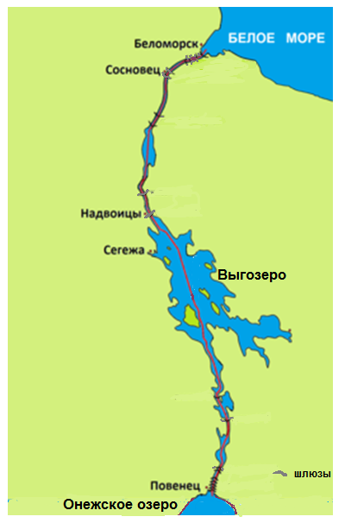
Рис. X.4. Схема Беломорско-Балтийского канала

Железных дорог немного. Это три главные магистрали, идущие от морского побережья до Центрального района. Доля железнодорожного транспорта в перевозке грузов Северо-Европейского района — более 70%. Автомобильный транспорт развит слабо. Многие дороги не имеют твердого покрытия.
Туризм
Европейский Север России занимает одно из самых выгодных положений с точки зрения развития туризма благодаря наличию природно-рекреационных условий и крупнейших историко-культурных объектов. Несмотря на богатейшие рекреационные ресурсы, развитие туризма сдерживается нехваткой финансирования, неудовлетворительной инфраструктурой, слабым уровнем обслуживания. И тем не менее туристический поток в Карелию, Вологодскую, Архангельскую области растет с каждым годом, причем среди туристов большая доля принадлежит индивидуальным, «диким» туристам.
Научно-образовательная сфера
Значительную роль на Европейском Севере играют научные исследования, и здесь на первое место выходит Кольский научный центр Российской академии наук, основанный в 1930 г. (г. Апатиты). Сегодня в составе Центра работают 10 научно-исследовательских институтов и центров и более 70 докторов наук. Основное внимание уделяется геологическим, биологическим и экономическим проблемам развития не только Европейского Севера, но и всего Севера России, включая перспективы изучения и освоения Арктики.
В Северо-Европейском районе впервые была создана сеть вузов, соответствующая хозяйственной специализации района. Только на территории Архангельской области функционируют множество вузов, их филиалов и представительств.В 2010 г. в городе был создан Северный (Арктический) Федеральный университет им. М.В.Ломоносова (САФУ), являющийся крупнейшим научно-образовательным центром на Европейском Севере, входит в Евразийскую ассоциацию университетов и Ассоциацию ведущих вузов России. Миссия САФУ как федерального университета напрямую связана с реализацией Арктической стратегии Российской Федерации и созданием инновационной и кадровой базы для развития Севера и Арктики. В Архангельске работает также крупный Северный медицинский университет.
В Мурманске работает Мурманский арктический государственный университет (МАГУ). Он является одним из самых северных университетов мира, а также крупнейшим и старейшим вузом всей заполярной части Российской Арктики.

Вопросы и задания
- Каков состав Северо-Европейского района России?
- Какие наиболее характерные черты Северо-Европейского района вы можете выделить?
- Охарактеризуйте географическое положение Северо-Европейского района.
- Охарактеризуйте природные ресурсы Северо-Европейского района
- Какие наиболее характерные отрасли специализации сложились в Северо-Европейском районе?
- Охарактеризуйте ТЭК Северо-Европейского района.
- Охарактеризуйте транспортную систему Северо-Европейского района.
- Охарактеризуйте металлургический комплекс Северо-Европейского района.
- Покажите на контурной карте крупнейшую базу чёрной металлургии Северо-Европейского района и территорию, откуда она получает сырьё и топливо.

Глава XI. Северо-Кавказский район

Северный Кавказ — наименьший по площади район за исключением Столичного района. Его площадь — всего 112,1 тыс. км², а население составляет 7637,7 тыс. человек (рис. XI.1).

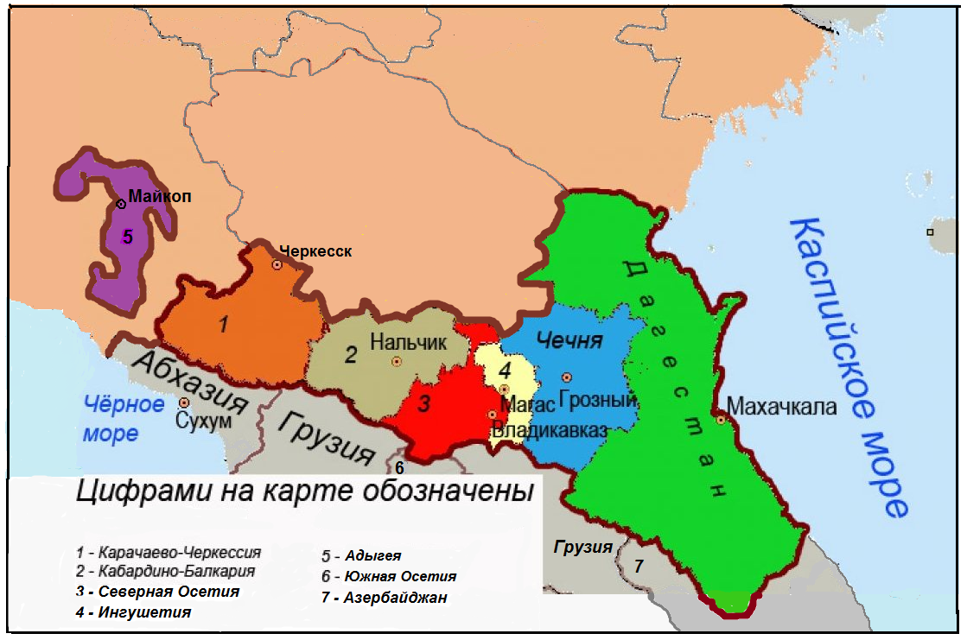

Рис. XI.1. Административная карта Северо-Кавказского района

Район включает в себя семь республик Северо-Кавказского района:
- Адыгею;
- Карачаево-Черкесию;
- Кабардино-Балкарию;
- Северную Осетию (Аланию);
- Ингушетию;
- Чечню;
- Дагестан.
Географическое положение
Район протянулся от Чёрного моря до Каспийского, хотя выхода к Чёрному морю не имеет.Один субъект России — Республика Адыгея — анклав, отделенный от основного района. Со всех сторон он окружен Краснодарским краем.
На востоке район омывается водами Каспийского моря (озером).
На севере и на западе район граничит с Южно-Европейским районом России. На юге граничит с зарубежными странами — Абхазией, Грузией, Южной Осетией и Азербайджаном. В Дагестане расположена самая южная точка России — гора Базардюзю (41 ⁰ с.ш.).
Относительно форм рельефа положение района не очень выгодное (рис. XI.2). На юге по границе района проходит Главный Кавказский хребет с высотами 4 тыс. — 5 тыс. м. Высочайшая вершина района и всей России — гора Эльбрус (высота 5642 м) — расположена на границе Карачаево-Черкесии и Кабардино-Балкарии. К северу высоты понижаются, и местами район выходит на Восточно-Европейскую равнину. На северо-востоке района раскинулась часть Прикаспийской низменности, где абсолютная высота ниже уровня моря (–27 м).

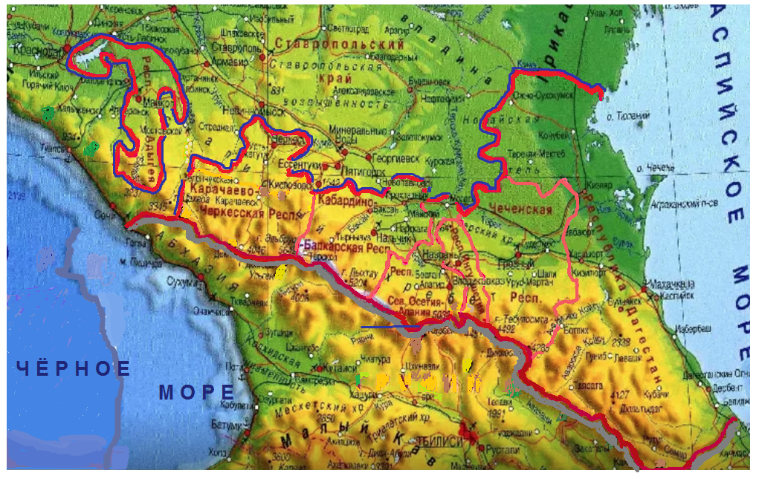
Рис. XI.2. Физико-географическая карта Северо-Кавказского района

Относительно климатических поясов и природных зон положение района очень комфортное. Большая часть района расположена в умеренном поясе с континентальным сухим климатом. На крайнем юге местами встречается субтропический климат, а в горах — горный. На севере преобладают степи, на северо-востоке — полупустыни, южнее — хвойно-широколиственные леса. В горах — вертикальная поясность. На вершинах альпийские луга переходят в арктическую пустыню с вечными снегами и ледниками.
Положение относительно гидросети также достаточно хорошее. Реки берут начало в горах, часть рек течет в Чёрное или Азовское моря, часть — в Каспийское. Наиболее крупные реки: Кубань, которая впадает в Азовское море; Кума и Терек впадают в Каспийское море.
Положение относительно ресурсных баз неудачное: природных ресурсов мало, за исключением гидроэнергоресурсов, водных и рекреационных ресурсов.
Положение относительно транспортных путей также весьма сложное. Железные и автомобильные дороги соединяют район с Южно-Европейскими Центральным районами, но их немного. Связь с закавказскими государствами затруднена из-за рельефа и политических проблем. Например, с Грузией связь осуществляется по единственной автомобильной Военно-Грузинской дороге. Связь с Азербайджаном осуществляется по единственной автомобильной и железной дорогам вдоль побережья Каспийского моря.
Геополитическое положение также непростое, поскольку у России весьма сложные отношения с Грузией, которая претендует на Абхазию и Южную Осетию. Рядом тлеет конфликт между Азербайджаном и Арменией из-за спорной территории Нагорного Карабаха. Да и не так далеко Украина, с которой отношения еще сложнее. Определенную угрозу представляет терроризм, который на Северном Кавказе проявляется наиболее активно.
Природные ресурсы
Северный Кавказ не богат природными ресурсами. Обеспеченность водными ресурсами — 25 тыс. — 30 тыс. м³/д.н. в год. Гидроэнергоресурсы велики, поскольку реки обладают мощным гидроэнергопотенциалом. Обеспеченность лесом невелика — 0,3 га/д.н. Обрабатываемые земли имеются только на севере в степных районах. Пашни занимают 19% земельного фонда. Пастбища занимают около 42% земельного фонда.
Рекреационные ресурсы великолепны: красивейшие горы, порожистые реки, водопады, снежники, ледники, пещеры, горные озёра. Много целебных источников, памятников истории и культуры. Западный Кавказ включен в Список Всемирного природного наследия, а Цитадель, Старый город и крепость Дербента — в Список Всемирного культурного наследия ЮНЕСКО. На территории района имеется очень интересные Кавказский и Тебердинский биосферные заповедники.
Минеральные ресурсы незначительны. Имеются нефтегазовые месторождения, относящиеся к Северо-Кавказскому и Прикаспийскому бассейнам. Но месторождения сильно исчерпаны и добыча нефти и газа сокращена. Имеется крупнейшее Тырныаузскоевольфрамо-молибденовое месторождение в Кабардино-Балкарии, содержащее 37% вольфрамо-молибденовых руд всей России. Горно-обогатительный комбинат в Тырныаузе (Боксане) был крупнейшим в СССР. Однако в 1990-е гг. он обанкротился, был заброшен и закрыт. И только недавно принято решение о его восстановлении к 2026 г. Садонское месторождение полиметаллических свинцово-цинковых руд в Северной Осетии сильно истощено и закрыто.
Население
Северо-Кавказский район — единственный район, где русские находятся в меньшинстве. Из более 7,6 млн жителей русское население составляет 964 тыс. человек, т.е. менее 13%. Причем еще совсем недавно русских жителей было намного больше. Из-за неустойчивой политической ситуации и террористической угрозы русское население вынуждено было уезжать.
На первом месте по числу жителей в районе — чеченцы (1542 тыс.), далее идут аварцы (921 тыс.), кабардинцы (502 тыс.), даргинцы (490 тыс.), ингуши (488 тыс.), осетины (450,1 тыс.), лезгины (386,5 тыс.), кумыки, карачаевцы, адыгейцы и многие другие народы — всего более 100 народов. В Чечне, например, чеченское население составляет более 95% населения республики, ингушское население в Ингушетии — 94%, осетины в Северной Осетии — 65% (рис. XI.3).
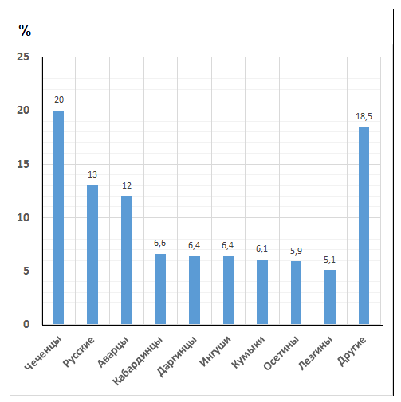
Рис. XI.3. Национальный состав Северо-Кавказского района

Самая населенная республика — Дагестан, здесь проживает почти половина населения района, на втором месте — Чечня и самая малонаселенная — Адыгея. Плотность населения в районе — 68 чел./км², но самая высокая плотность — в Ингушетии — 142 чел./км². Наибольшая плотность — в долинах рек и наименьшая — в горах.
Все народы, кроме осетин (они православные), исповедуют ислам. Однако народы относятся к разным языковым семьям и группам. Адыгейцы, черкесы, кабардинцы относятся к абхазо-адыгской группе; ингуши, чеченцы, аварцы, лезгины, даргинцы — к нахско-дагестанской группе северокавказской семьи. Балкарцы и карачаевцы относятся к тюркской группе алтайской семьи. Осетины относятся к иранской группе индоевропейской семьи.
Естественный прирост в районе достаточно высокий — 7,1‰, причем самый высокий — в Ингушетии и Чечне — порядка 13‰, а самый низкий — в Адыгее — (–3,8‰). Механический прирост практически нулевой, но самая большая убыль населения наблюдается в Северной Осетии — (–4,8‰). И наоборот, в Ингушетии, Адыгее происходит приток населения — до 4,5‰. В результате благодаря высокому естественному приросту численность населения в районе быстро растет.
Уровень урбанизации в районе небольшой — 49%. Наиболее крупные города — Махачкала (604,3 тыс. жителей), Грозный (324,6 тыс.), Владикавказ (306,2 тыс.), Нальчик (239,0 тыс.).
Доля населения, живущего ниже прожиточного уровня, в районе самая высокая (наряду с Южно-Сибирским районом) — около 20%, а в Ингушетии — 30%. Безработица в районе также высока — 17%, а в той же Ингушетии — около 30%. Ожидаемая продолжительность жизни населения — 75 лет.
Хозяйство
Хозяйство района определяется многовековыми традициями. В экономическом плане район достаточно отсталый. ВРП на душу населения в районе самый низкий среди всех районов — 185,1 тыс. руб., при этом максимальное значение отмечается в Адыгее, Северной Осетии и Дагестане (230 тыс. — 290 тыс. руб.), а минимальное — в Ингушетии и Чечне — 150 тыс. — 160 тыс. руб.
В ВРП района доминирует сельское хозяйство, на которое приходится 14% ВРП. Особенно высока доля сельского хозяйства — в Кабардино-Балкарии и Карачаево-Черкесии — около 18%. Доля промышленности в районе низкая — 6,3%, причем добывающей промышленности фактически нет. Только в Карачаево-Черкесии и Адыгее доля промышленности повыше — 10—13%. Зато довольно высокая сфера услуг — около 70%. Но в сфере услуг преобладают не самые наукоемкие отрасли.
Большинство республик района принадлежит к наименее экономически развитым субъектам Российской Федерации в силу низкого уровня развития экономики и социальной сферы, характеризующейся высокой степенью безработицы, сложной криминогенной обстановкой и напряженной этнополитической ситуацией. Эти районы продолжают оставаться реципиентами.
Геоэкологическая ситуация на Северном Кавказе далеко не самая лучшая, но и не самая худшая. Ранг геоэкологической напряженности равен 5,6баллам. Однако самый неблагоприятный район — Республика Дагестан,где наибольшей проблемой является дефицит питьевой воды, поскольку в условиях небольшого количества осадков большинство водных артерий края загрязнены, качество воды низкое и она непригодна для питья. Водоемы засорены хозяйственными отходами и бытовыми стоками. Здесь на полупустынных землях еще одна серьезная проблема — деградация пастбищ в результате бессистемного выпаса скота, что приводит к опустыниванию территории.
Огромной проблемой загрязнения окружающей среды в районе является проблема мусора и отходов. В различных селах и городах действуют нелегальные мусорные полигоны и свалки. Из-за них загрязняется почва, вредные вещества смываются водой и загрязняют грунтовые воды. Во время сжигания отходов и разложения мусора в атмосферу выделяются вредные соединения и вещества. К тому же в районе почти нет предприятий, которые бы занимались переработкой мусора или захоронением токсичных отходов.
Индекс человеческого развития в районе низкий —0,817.
Топливно-энергетический комплекс
ТЭК в районе до начала Чеченской войны был неплохо развит. До 1999 года в Грозном работал один из крупнейших НПЗ России, но он был полностью разрушен. Сейчас нефтяная промышленность сведена к минимуму.
В районе развита гидроэнергетика. Во всех республиках имеются малые ГЭС; наиболее крупная — Чиркейская ГЭС в Дагестане. Однако собственной электроэнергии не хватает, электроэнергию приходится импортировать из Южно-Европейского района.
Аграрно-промышленный комплекс
АПК, включающий сельское хозяйство и пищевую промышленность, играет важную роль в районе. Сельское хозяйство представлено животноводством и растениеводством. Преобладает мясо-молочное скотоводство, тонкорунное и грубошерстное овцеводство. Животноводство ориентировано на удовлетворение продовольственных нужд населения, а также на обеспечение сырьем — шерстью и кожей. Животные в летнее время пасутся на высокогорных альпийских лугах. Растениеводство играет меньшую роль. Обеспеченность пашней — 0,3 га/д.н. Важнейшие культуры — пшеница, кукуруза, ячмень, подсолнечник, картофель, овощи, фрукты, виноград. Отличительная черта сельскохозяйственной отрасли района — преобладание доли личных подсобных хозяйств.
Пищевая промышленность представлена производством плодоовощных консервов, алкогольных напитков и минеральной воды. В Карачаево-Черкесии расположен крупнейший в Европе тепличный комбинат «Южный», производящий в основном томаты и огурцы в закрытом грунте, которые направляются в Москву и другие города России.Площадь всех теплиц комбината — 132 га, где внедрен капельный полив с климат-контролем; на комбинате работают около 2000 человек.
Дагестан занимает первое место в России по выпуску коньяка и четвертое место по выпуску шампанского, а Кабардино-Балкария — ведущее место по выпуску ликероводочной продукции и вин. Северная Осетия также занимает ведущее место по выпуску шампанского.
Сфера обслуживания
Сфера облуживания находится на низком уровне. Высокую долю в ВРП занимают такие отрасли, как торговля, ремонтные работы, государственное управление, обеспечение военной безопасности, социальное обеспечение.
Здравоохранение хотя и улучшилось за последние годы, но все же находится на низком уровне. Во всех республиках не хватает больниц, поликлинических учреждений, врачей, медсестёр.
В сфере образования не хватает учебных заведений. Хотя только в Республике Дагестан работают 17 университетов, из них 6 государственных.Дагестанский государственный университет — одно из крупнейших высших учебных заведений в Дагестане, крупный научный и культурный центр. Основан в 1931 году. ДГУ включает в себя 16 научно-образовательных центров и 18 факультетов. В Университете работает около 3000 преподавателей и сотрудников. В Чеченской республике работает Чеченский государственный университет имени А. А. Кадырова — классический университет в городе Грозном. Основан в 1938 году.
И тем не менееобщий образовательный уровень населения ниже, чем в целом по России. После 2005 г. сократилось количество библиотек, детских школ искусств, театров и концертных площадок. В неудовлетворительном состоянии находится материально-техническая база учреждений культуры. Только чуть более 13% библиотек оснащены персональными компьютерами и лишь 4,5% имеют доступ к сети Интернет.

Транспорт
Транспорт в районе развит слабо из-за недостаточного финансирования и сложного рельефа. Большое значение имеет главная железнодорожная магистраль — Северокавказская магистраль, идущая из Ростова-на-Дону до Каспийского моря. Длина магистрали — 6,5 тыс. км. С государствами Закавказья транспортная связь сложная. Раньше работали две железнодорожные магистрали: одна шла вдоль черноморского побережья в Грузию, другая вдоль Каспийского моря в Азербайджан. Сейчас черноморская магистраль доходит до Абхазии, но дальше в Грузию не идет. Работает единственная дорога: продолжение Северокавказской магистрали до Баку.
Автомобильных дорог также недостаточно. Основной трассой, пересекающей Северный Кавказ от Черного до Каспийского моря вдоль Главного хребта, является автобан «Кавказ». Начинаясь в Краснодарском крае, он доходит до Дербента и далее уходит в Азербайджан. Поперек ему, пересекая горы Большого Кавказа, проходит знаменитая Военно-Грузинская дорога (протяженность 208 км, перевал на высоте 2379 м) — это единственный способ добраться на автомобиле из России в Грузию. Еще одна важная трасса — Транскавказская магистраль — проходит высоко в горах по территории Южной и Северной Осетии. Функционирование этой дороги сильно осложнено, поскольку это лавиноопасный район и, кроме того, Грузия заблокировала всякую связь между Северной и Южной Осетией. Военно-Грузинская дорога имеет жизненно важное значение для Армении, поскольку только через неё осуществляется связь с Россией, так как железная дорога из Баку Азербайджаном заблокирована. Однако дорога находится не в лучшем состоянии: местами она очень узкая, нет обочин, много рытвин, туннели не освещаются.
Туризм
В последнее время туризмразвивается достаточно активно.Здесь можно заниматься рафтингом на горных реках, освоить снегоход и горные лыжи, заняться альпинизмом, полетать на параплане и спуститься в подземное царство. В Карачаево-Черкесии хорошо известны Тебердинский заповедник, Архыз и Домбай, Имеретинское озеро. В Кабардино-Балкарии — горнолыжные курорты Чегет и Эльбрус, минеральные воды в Долине нарзанов.В Дагестане — великолепные песчаные пляжи на берегу Каспийского моря, центры традиционных народных промыслов: ковроткачество, чеканка по металлу, керамика и другие виды. И конечно, крепость Нарын-Кала в Дербенте, включенная в Список культурного наследия ЮНЕСКО. Это древняя доарабская цитадель, часть Дербентской крепости, соединённая с Каспийским морем двойными стенами, призванными перекрывать так называемые Каспийские ворота в Персидскую державу.

Вопросы и задания
- Каков состав Северо-Кавказского района?
- Охарактеризуйте географическое положение Северо-Кавказского района.
- Какие наиболее характерные черты Северо-Кавказского района вы можете выделить?
- Охарактеризуйте особенности населения Северо-Кавказского района.
- Какова структура ВРП Северо-Кавказского района?
- Напишите эссе о социально-экономическом положении в Северо-Кавказском районе и докажите, что это наиболее экономически слаборазвитый район России.

Глава XII. Волго-Уральский район

Волго-Уральский район — восточная окраина Европейской территории России. Площадь района — 873,1 тыс. км², численность населения — 24 810,4 тыс. человек (рис. XII.1). В состав района входят восемь субъектов Российской Федерации (четыре области, три республики, один край):
1) Свердловская область;
2) Челябинская область;
3) Самарская область;
4) Оренбургская область;
5) Республика Татарстан;
6) Республика Башкортостан;
7) Республика Удмуртия;
8) Пермский край.

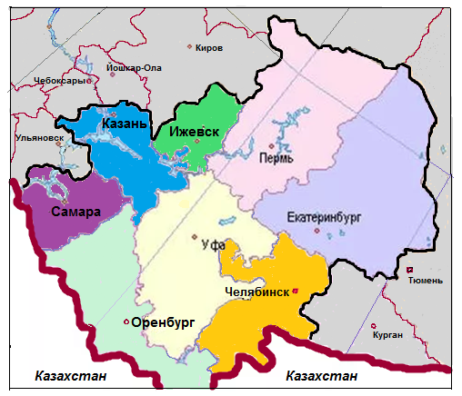
Рис. XII.1. Административная карта Волго-Уральского района

Географическое положение
Волго-Уральский район занимает центральное положение в Евразии, где проходит граница между Европой и Азией. Район находится вдали от морей и океанов, поэтому выхода к Мировому океану не имеет. На западе район граничит с Южно-Европейским и Центральным районами России, на севере — с Северо-Европейским и на востоке — с Западно-Сибирским районами. На юге район имеет протяженную границу с Казахстаном.
Положение относительно форм рельефа весьма разнообразное. Природная ось района — Уральские горы (высота самой высокой горы в районе — Ямантау — 1640 м). Западный склон пологий и постепенно переходит в холмистую Восточно-Европейскую равнину и в долину Волги. Восточный склон резко обрывается к низменной Западно-Сибирской равнине (рис. XII.2).
Относительно гидросети положение достаточно выгодное. Уральские горы — крупный водораздел. По западным склонам реки стекают в Волгу. Наиболее крупные здесь реки — Кама (приток Волги), Белая, Чусовая, Вишёра — притоки Камы, Уфа — приток Белой. По восточным склонам Урала стекают реки — Тавда, Тура, Тышма, Исеть и другие, относящиеся к бассейну Иртыша. И только река Урал течет на юг в Каспийское море. На крайнем западе, на Волге имеется Куйбышевское водохранилище — одно из крупнейших в Евразии по площади. Основное назначение водохранилища — выработка электроэнергии, улучшение судоходства, водоснабжение, ирригация. Кроме того, оно используется для рыболовства.

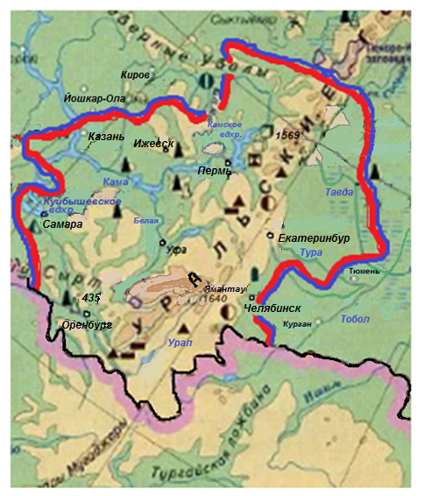

Рис. XII.2. Физико-географическая карта Волго-Уральского района

Относительно климатических поясов и природных зон район расположен достаточно выгодно. Весь район находится в умеренном климатическом поясе, однако на юге осадков выпадает значительно меньше. На севере и в центре раскинулась тайга с дерново-подзолистыми почвами. Южнее тайга сменяется узкой полосой смешанных и даже широколиственных лесов, а еще южнее раскинулись лесостепи и степи с черноземными почвами. В горах — вертикальная поясность.
Положение относительно ресурсных баз великолепное. Район очень богат топливными и рудными полезными ископаемыми. Велики гидроэнергоресурсы, земельные, лесные, рекреационные ресурсы.
Транспортно-географическое положение (ТГП) также выгодное. Район в основном играет транзитную роль. Транспортные пути идут в широтном направлении, соединяя западную и восточную части страны. Прежде всего это Транссиб. Важную роль играет меридиональная дорога Свияжск — Ульяновск — Сызрань — Петров Вал — Иловля. Эта дорога имеет выход на Казань и Волгоград. Она проходит параллельно Волге, принимая на себя частично ее грузы в период прекращения навигации. Имеются достаточно хорошие автомобильные и железнодорожные связи с Казахстаном. В то же время очень слабые связи с Северо-Европейским районом. Важной транспортной артерией являются реки Волга, Кама и другие, по которым осуществляется перевозка грузов в порты Балтийского, Белого, Черного, Азовского и Каспийского морей.
Геополитическое положение достаточно спокойное. Опасность представляет только наркотрафик, идущий с юга.
Природные ресурсы
Природные ресурсы района крайне богаты. Прежде всего это минеральные ресурсы.
Нефть и газ — Волго-Уральский нефтегазовый бассейн.
Каменный и бурый уголь, горючие сланцы, однако их запасы невелики.
Железная руда — Качканарское месторождение (Свердловская область) — это 20% российских запасов. Содержание железа в руде достаточно высокое — 16—17%.
Месторождения медных, никелевых, кобальтовых, хромовых руд, золота, платины, серебра, бокситов, драгоценных и полудрагоценных камней.
Калийная соль — Верхнекамское месторождение в районе Соликамска и Березников. Занимает второе место в мире по запасам.
Соли натрия и магния.
Стройматериалы — мрамор, гранит.
Однако следует заметить, что многие месторождения в значительной степени исчерпаны, поскольку добыча минеральных ресурсов ведется с XVIII в.
Урало-Поволжье богато земельными ресурсами. Обрабатываемые земли составляют около 28% земельного фонда. Луга и пастбища занимают почти 16% земельного фонда. Лесистость в районе высокая — порядка 40%.
Водных ресурсов не хватает, особенно на юге. В Поволжье ситуация намного лучше. Кама, Вятка и Волга — крупнейшие реки в районе. Нижнекамское и Куйбышевское водохранилища — место самых больших запасов пресной воды.
Лесные ресурсы богатые. Произрастают пихты, ели, лиственницы. Обеспеченность лесом высокая — в 3 раза больше, чем в среднем по стране, — порядка 1,4 га/д.н.
Богаты гидроэнергоресурсы.
Агроклиматические ресурсы крайне разнообразны, поскольку регион вытянут в меридиональном направлении. Сумма активных температур меняется от 1600⁰С до 2500⁰С, а в горах падает до 1000⁰С. Условия увлажнения в центре и на севере избыточные, а на юге недостаточные.
Рекреационные ресурсы богатые, особенно природного характера. Среди них выделяются: Ильменский и Жигулёвский заповедники, национальный парк «Таганай» и жемчужина региона — озеро Тургояк. Другой интересный памятник природы — это знаменитая на весь мир Кунгурская ледяная пещера.
Объектом Всемирного культурного наследия ЮНЕСКО является Казанский кремль. Недалеко от Казани расположился Булгарский историко-археологический комплекс, также включенный в Список культурного наследия ЮНЕСКО.
Население
Численность населения Урало-Поволжья — 24 810,4 тыс. жителей. Район характеризуется большим количеством квалифицированных трудовых ресурсов. Плотность населения в районе — 34,1 чел./км². Но она достаточно разная. Например, в Татарстане или Самарской области — около 60 чел./км², а в Пермском крае или Оренбургской области — 16 чел./км².
Уровень урбанизации в районе довольно высокий — 73,5%, однако он тоже очень разный: в Челябинской области — 83%, а в Башкортостане — 63%. В районе сосредоточено более трети городов-миллионеров России: Екатеринбург (1,5 млн человек), Челябинск (1,2 млн человек), Казань, Самара, Уфа, Пермь.
Район многонациональный, поскольку в период индустриализации и во время Великой Отечественной войны сюда приехали многие жители из других районов СССР. Здесь проживают русские (69%), татары (15%), башкиры (6%), украинцы, удмурты, коми-пермяки, казахи и другие народы. Меньше всего русского населения проживает в Башкортостане (36%) и в Татарстане (40%), причем в Татарстане татары составляют большинство населения (53%). Большая часть населения исповедует православие, но многие жители, особенно в Татарстане, Башкортостане, а также казахи исповедуют ислам. Татары, башкиры и казахи относятся к тюркской группе алтайской языковой семьи. Удмурты и коми-пермяки относятся к финно-угорской группе Уральской семьи. Остальные народы относятся к славянской семье.
Естественный прирост населения в районе отрицательный: в среднем (–5,5)‰, в Самарской области (–7,9)‰; механический прирост около нуля (наиболее активно жители покидают Пермский край). Поэтому в целом население района довольно быстро сокращается.
За чертой бедности находятся 11,4% жителей. Это чуть больше, чем по России в среднем (11%). Самый низкий уровень бедности в Татарстане — 6,6%. Самый высокий уровень бедности — в Оренбургской области и в Пермском крае — около 14% (рис. XII.3).
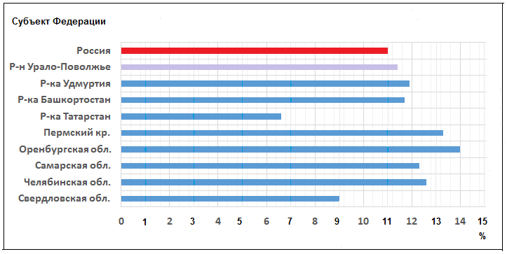
Рис. XII.3.Доля численности населения с денежными доходами ниже
величины прожиточного минимума по субъектам федерации
Волго-Уральского района (Россия дана для сравнения)

Безработица в районе составляет 5,5%.
Ожидаемая продолжительность жизни населения — 70,5 лет.
Хозяйство
Урало-Поволжский район — это индустриальное сердце России. Экономика Урало-Поволжья опирается на хорошее географическое положение, богатейшие природные ресурсы, отличную транспортную сеть, квалифицированную рабочую силу. Поэтому в районе развиты как добывающие отрасли, так и перерабатывающие, а также сельское хозяйство. Однако сдерживающими факторами являются старение основных фондов и технологий, отток населения, кризис ВПК.
Валовой региональный продукт на душу населения в районе — 543 тыс. руб. Самый высокий ВРП наблюдается в Татарстане — 717 тыс. руб. и самый низкий — в Челябинске и в Башкортостане — 447 тыс. руб.
В структуре ВРП преобладает промышленность: на неё приходится 40,8% ВРП, а в Пермском крае и Оренбургской области — более 50%. На сельское хозяйство приходится 4,6% ВРП и на сферу услуг — 49,3%.
Из-за мощного развития горнодобывающей, химической и лесной промышленности, электроэнергетики, интенсивного сельского хозяйства, слабого развития природосберегающих технологий, устаревшего оборудования в Волго-Уральском районе сложилась неблагоприятная геоэкологическая ситуация, разрушаются локальные геоэкосистемы. Например,только 10% населения Татарстана находится на территории с удовлетворительной экологической ситуацией.
В районе очень загрязненный воздух, что обусловлено вредными выбросами. Только в районе Урала приблизительно 10% выбросов в атмосферу дает Магнитогорский металлургический комбинат. Не менее загрязняет воздух Рефтинская тепловая электростанция. Свою лепту вносят нефтеперерабатывающие предприятия, выбрасывая ежегодно около 100 тыс. т веществ, попадающих в атмосферу.
Одной из проблем является загрязнение воды и почвы. Этому также способствуют промышленные предприятия. В водоемы и грунт попадают тяжелые металлы и отходы нефтепродуктов. Состояние воды в районе неудовлетворительное, например, всего ¹/₅ часть уральских водопроводов проводит полную очистку питьевой воды. Для использования пригодна вода лишь 20% водоемов района. Многие животноводческие комплексы не оснащены должными очистными сооружениями. В воду поступают ядохимикаты, остатки минеральных удобрений. Вырубка леса провоцирует обмеление рек. Из-за этой проблемы судоходство в Республике Татарстан находится под угрозой. Обширное обнажение прибрежных участков грозит гибелью 80% рыбного стада.
Регион относится к числу самых загрязненных нефтью районов Российской Федерации. Количество аварийных утечек и прорывов трубопроводов исчисляется тысячами ежегодно. Это снижает урожай сельскохозяйственных культур, почва утрачивает плодородие. Растения гибнут из-за токсичности легких нефтяных фракций, земля перенасыщается натрием. В районе почти нет заводов по переработке твердых отходов быта, крайне мало полигонов для неутилизируемых промышленных отходов.
В результате ранг геоэкологической напряженности в районе очень высокий — 6,6баллов.
Индекс развития человеческого развития в районе —0,862. Это выше, чем в среднем по России. Самый высокий ИЧР — в Татарстане (0,897).
Горнодобывающая промышленность
Горнодобывающая промышленностьимеет в Волго-Уральском районе важнейшее значение. Доля добывающих отраслей в ВРП составляет 18%, в том числе в Оренбургской области — 41%, в Удмуртии — 28%, в Татарстане — 29%.
По добыче углеводородов район занимает второе место в России после Западной Сибири (23% всей добычи нефти в Российской Федерации). Нефть имеет высокую сернистость, большое содержание парафина и смол. Добывается в основном фонтанным способом, поэтому себестоимость нефти достаточно низкая. Недостатком этих месторождений является повышенное содержание сероводорода, что требует использования экологически чистых технологий. Крупнейшие месторождения — Ромашкинское (в Татарстане), Туймазинское, Верхнекамское, Арланское (Башкортостан), Мухановское (Самарская область), Оренбургское, Бугурусланское (Оренбургская область), Куединское, Осинское, Яринское (Пермский край).
Продолжается активная добыча руд чёрных и цветных металлов, а также солей. Старейшее крупное месторождение железных руд — Качканарское; сегодня еще более крупным месторождением является Гусевогорское, расположенное рядом на горе Качканар. Качканарский горно-обогатительный комбинат разрабатывает Гусевогорское месторождение титаномагнетитовых железных руд, содержащих примеси ванадия. Гора является единственным источником ванадиевой руды в России.
В районе Березников и Соликамска находится крупное Верхнекамское месторождение калийно-магниевых солей. Добыча ведется подземным способом, глубина залегания 100—500 м.
Среди обрабатывающих отраслей развиты как ресурсоемкие, так и наукоемкие отрасли. Обрабатывающая промышленность представлена мощной нефтеперерабатывающей, химической промышленностью, чёрной и цветной металлургией, машиностроением, лесопереработкой. В районе расположен мощный ВПК. Обрабатывающая промышленность составляет около 23% ВРП, в том числе в Челябинской области — 32%, в Свердловской области и Пермском крае — порядка 30%.
Топливно-энергетический комплекс
ТЭК представлен добычей топливных ресурсов, переработкой топлива и развитием электроэнергетики. Здесь находится большинство нефте- и газоперерабатывающих заводов: Уфа, Ишимбай, Пермь, Самара, Туймазы, Альметьевск, Оренбург и др.
Через район проходит большое количество нефте- и газопроводов. Многие из них берут начало в данном районе, другие идут транзитом из Западной Сибири.
В районе значительно развита электроэнергетика, основанная на крупнейших ТЭС: Рефтинская, Ириклинская, Заинская, Троицкая; одной АЭС — Белоярской (единственная в стране с реактором на быстрых нейтронах), нескольких ГЭС — Жигулёвской, Нижнекамской, Воткинской, Камской. И тем не менее электроэнергию приходится импортировать дополнительно из других районов.

Металлургический комплекс
Металлургия — старейшая отрасль района. Развиты как чёрная, так и цветная металлургия.
Черная металлургия района представлена всеми стадиями производства, начиная от добычи и обогащения железных руд до выплавки чугуна, стали и проката. На чёрную металлургию приходится 30% выпускаемой промышленной продукции. Она дает 35% чугуна, стали и проката всей России. Наиболее крупные комбинаты в городах: Магнитогорск, Новотроицк, Нижний Тагил, Челябинск, много передельных заводов. Сталь производят из местных железных руд и привозных из КМА и Казахстана. Коксующийся уголь привозят из Кузбасса и Казахстана. Самый крупный в России комбинат чёрной металлургии — Магнитогорский, запущенный в 1932 г. (знаменитая «Магнитка»). На строительство комбината активно привлекались зарубежные специалисты, в первую очередь американские. Общее число иностранцев, работавших на стройке, составляло более 800 человек. Комбинат дает около 13 млн т стали в год (в 2022 г. объемы уменьшились, так как комбинат попал под санкции). На нем работают около 18 тыс. человек. До 3 млн т продукции завод поставляет в более чем двадцать стран мира, включая Чехию, Америку, Италию, Финляндию, Турцию, Японию (до 2022 г.). Другой крупный комбинат — «Уральская сталь» в Новотроицке, где работают около 10 тыс. сотрудников. В Челябинске в 1931 г. был введен в эксплуатацию Электрометаллургический комбинат (ЧЭМК),являющийся крупнейшим в России заводом ферросплавов. На ЧЭМК большое внимание уделяется не только модернизации производства, но и защите окружающей среды. Во всех плавильных цехах установлены новейшие высокоэффективные газоочистные сооружения.На других комбинатах используются старые мартены.
Цветная металлургия производит из собственного сырья медь, никель, алюминий, цинк, магний, титан. Район производит около 45% всей меди России. Крупнейшие комбинаты — Среднеуральский (Ревда), Кыштымский, Красноуральский, Медногорский и др. Комбинат по производству никеля — Южноуральский (Орск). Челябинский цинковый завод производит 60% российского цинка. Все эти комбинаты ориентируются на места добычи сырья. Энергоемкие производства ориентируются на источники дешевой электроэнергии. Так, производство алюминия сосредоточено в Краснотурьинске и Каменск-Уральске. Производится также свинец, цинк, титан, магний.
Машиностроительный комплекс
Машиностроениерайона крайне разнообразно, хотя сильно пострадало в 1990-е гг. Отрасль ориентируется на наличие металлов, на мощную научно-техническую базу, наличие потребителя и на хорошо развитую транспортную сеть, способствующую кооперации.
Развитие производства пришлось на период индустриализации — в это время были построены заводы-гиганты, определившие отрасль специализации промышленности района — тяжёлое машиностроение. Только Свердловск (Екатеринбург) в годы Великой Отечественной войны принял около шестидесяти предприятий, эвакуированных из Центральной России и Украины, в результате чего произошло резкое усиление производственной мощности существующих заводов и зарождение новых отраслей уральской промышленности. Сегодня в районе выпускаются подъемно-транспортное, горно-шахтное, металлургическое (Екатеринбург), энергетическое, химическое оборудование, станки (Екатеринбург, Челябинск), вагоны (Нижний Тагил, Усть-Катов), военная техника (Ижевск, Пермь), автомобили (Миасс, Ульяновск, Ижевск, Тольятти, Нижнекамск), самолёты (Казань, Екатеринбург, Кумертау), тракторы (Челябинск), электронное оборудование, приборы и другая наукоемкая продукция. Характерная черта района — очень высокая отраслевая и территориальная концентрация производства и чрезмерно развитый ВПК.
Лесохимический комплекс
Лесохимический комплекс состоит из лесной, целлюлозно-бумажной и химической промышленности. Развитию химической промышленности способствует широкая ресурсная база: отрасль работает на местных солях, продуктах нефте- и газопереработки, отходах металлургии, древесине; кроме того район отличается богатыми водными ресурсами и мощной энергетической базой. Химпром ориентируется на сырьевой фактор, фактор потребителя и на НПЗ. В Поволжье работает уникальный нефтехимический комплекс, которому в России нет равных. Комплекс имеет полную технологическую цепочку поэтапной переработки углеводородов.
В районе производятся все виды минеральных удобрений, сода, сера, кислоты, щелочи, хлор и его производные и продукция органического синтеза, полимеры, смолы, пластмассы, спирт, искусственный каучук, искусственные нити.Отрасль развита практически во всех крупных городах.Крупнейшие центры производства калийных удобрений — Соликамск и Березники.
Химпром имеет и ряд недостатков. Прежде всего он является сильнейшим загрязнителем окружающей среды. Например, отрасль дает отходы, которые естественным путем не перерабатываются.
Примерно половина территории района входит в зону интенсивных лесозаготовок, поэтому лесная промышленность хорошо развита. Производство полностью независимо. Ни одна из стадий не нуждается в помощи извне, начиная от вырубки и вплоть до отправки леса на экспорт или в дальнейшее производство. Развиты все составные части лесообрабатывающего цикла: лесоразработка, деревообработка, лесопереработка, целлюлозно-бумажная промышленность. Однако лесохимическое производство прекратило свое существование. Наиболее активно лесоразработка идет в Пермском крае и Свердловской области. Крупнейшие комбинаты расположены в Перми, Соликамске, Турине, Новой Ляли и других городах. И тем не менее существуют определенные сложности в отрасли: излишняя вырубка ценных пород леса, отсутствие необходимых инвестиций, морально и физически устаревшие техника и технологии на всех этапах обработки сырья и, как следствие, недостаточно глубокая переработка сырья.
Аграрно-промышленный комплекс
Аграрно-промышленный комплекс получил мощное развитие в южных степных районах. Здесь развиты зерноводческие и животноводческие хозяйства. Обеспеченность пашней и многолетними насаждениями составляет 1 га/д.н. Среди зерновых культур преобладают яровая пшеница, однако в Татарстане и Башкортостане велика доля ржи и овса. Из технических культур наибольшее развитие получили подсолнечник и сахарная свекла. Широко развиты картофелеводство, овощеводство и выращивание кормовых культур. В северных районах появляются ячмень, овес, а в Удмуртии развито льноводство.
Животноводство — в основном мясо-молочное. Наибольшее количество крупного рогатого скота — в Татарстане и Башкортостане — более 900 тыс. голов. Развито овцеводство, а в Оренбургской области разводят знаменитых оренбургских коз. В Башкортостане развито пчеловодство. В центральных и северных районах, где более влажный климат и имеются сочные корма, скотоводство приобретает молочную направленность.
Пищевая промышленность имеет мукомольное, маслосыродельное, молочное, мясное, маслобойное, сахарное производство.
Развиты текстильная и кожевенно-обувная промышленность: льняное, шелковое, синтетическое производство, обработка шерсти, производство обуви, кожаных изделий для силовых структур.
Сфера услуг в районе развита несколько слабее, чем в других европейских районах России.
Транспорт
Транспортное обслуживание играет огромную роль в функционировании хозяйственного комплекса Волго-Уральского района. По показателям транспортной обеспеченности он превосходит многие районы Российской Федерации. Это объясняется, с одной стороны, активным участием района в территориальном разделении труда, а с другой — высоким уровнем комплексности экономики района, который проявляется в том, что многие отрасли хозяйства работают не изолированно, а в тесной кооперации друг с другом. Отсюда — высокий удельный вес внутрирайонных перевозок (до 60%). Волго-Уральский район является основным центром формирования нефтяных грузов, крупных поставок продукции машиностроения, хлебных грузов, цемента и т.д. Для транспортировки грузов район располагает всеми основными магистральными видами транспорта — железнодорожным, водным, трубопроводным, автомобильным и воздушным.
Преобладает железнодорожный транспорт, соединяющий Западную и Восточную экономические зоны. Ему принадлежит первое место в структуре грузооборота и перевозках грузов. Значительная часть железных дорог электрифицирована, что связано с высокой грузонапряженностью и большим количеством подъёмов на многих участках.
Автомобильный транспорт также имеет большое значение для внутрирайонных перевозок различных грузов. Однако недостаточны протяженность и качество автомобильных дорог с твердым покрытием. Плотность автомобильных дорог довольно высокая — в отдельных регионах до 200 км на 1000 км².
Через территорию района проходит мощная система трубопроводов, обеспечивающая подачу газа (с северных районов Тюменской области) и нефти (с Западной Сибири) в Волго-Уральский район, который является мощным нефтераспределительным узлом межрайонных и экспортных поставок.
Развит водный транспорт на реках Волжско-Камского бассейна. По глубоководной Волжско-Камской магистрали осуществляются перевозки нефти, зерна, леса, соли, каменного угля, рыбы, цемента, бахчевых культур, автомобилей, тракторов, минеральных удобрений и т.д. Волга связывает Волго-Уральский район со всей Европейской территорией страны.Себестоимость перевозок по Каме и Волге почти на 50% ниже, чем по железной дороге.
Туризм
Туризм являетсяважной отраслью сферы услуг.
Ильменский минералогический заповедник — один из первых заповедников, созданных в России. Это природоохранное, научно-исследовательское государственное учреждение со статусом института в составе Российской академии наук. Целью деятельности заповедника является сохранение в естественном состоянии природного комплекса, выполнение фундаментальных научных исследований геолого-минералогического, эколого-биологического профиля, экологическое и естественно-научное просвещение населения.
Жигулёвский заповедник — государственный природный заповедник, расположенный в Самарской области. 30 видов растений признаны реликтами различных геологических эпох. Национальный парк «Башкирия» ежегодно посещают около 30 тыс. человек. Наиболее привлекательные места: реки Белая и Нугуш, Кутукское урочище. В урочище Кутук проложен туристический маршрут для спелеологов. На территории парка находятся три памятника природы: Куперлинский карстовый мост, урочище Кутук-Сумган и «Медвежья поляна».
Кунгурская пещера — уникальный памятник природы, привлекающий туристов со всего мира. Её длина свыше 5,7 км, представлена она 58 ледяными гротами и 70 подземными озёрами, 146 «органными трубами». Даже в летнее время температура воздуха в пещере держится ниже нуля.
Казань — один из крупнейших экономических, научных, образовательных, религиозных, культурных и спортивных центров России. В 2005 году было отпраздновано тысячелетие Казани. Казанский кремль — жемчужина города. Древнейшая Казань возникла в начале Х в. как укреплённая булгарская крепость. Кремль расположился в самом центре Казани у берегов реки Казанки. Сегодня общая протяжённость стен кремля немного превышает 1,8 км. Город ежегодно посещают более 2 млн туристов. Ярчайшая жемчужина в ансамбле Кремля — Благовещенский собор, старейшее сооружение цитадели. Здесь же расположена главная мечеть Татарстана — Кул-Шариф. Это один из крупнейших мусульманских храмов в Европе.
Научно-образовательная сфера
Урало-Поволжье — важный научный и образовательный центрРоссии. В Екатеринбурге расположено Уральское отделение РАН, в рамках которого действуют 19 научно-исследовательских институтов, Центральная библиотека, Ботанический сад, 6 научных центров в других регионах. Только на Урале действуют более 70 государственных и частных высших учебных заведений, часть из которых — филиалы таких крупных российских институтов, университетов и академий, как РАНХиГС, МИФИ, МПГУ.
В Казани расположена Академия наук Татарстана, в которой работают 8 научно-исследовательских институтов и 8 научно-исследовательских центров. В республике 19 государственных вузов и 10 негосударственных.
Казанский федеральный университет — один из старейших российских университетов (основан в 1804 г.)и один из десяти федеральных университетов России. В составе университета — 15 институтов, в которых учатся около 37 тыс. студентов. В 2019 году университет по числу иностранных студентов стал вторым в России.
Уральский федеральный университет имени первого президента России Б. Н. Ельцина (в Екатеринбурге). Университет является крупнейшим вузом Урала, ведущим научно-образовательным центром региона и одним из крупнейших вузов Российской Федерации. В 17 институтах обучаются около 35 тыс. студентов.
Пермский государственный университет — один из крупнейших университетов России, основан в 1916 г. В университете функционируют 12 факультетов, учатся 13 тыс. студентов.

Вопросы и задания
- Каков состав Волго-Уральского района России?
- Охарактеризуйте географическое положение Волго-Уральского района России.
- Какие наиболее характерные черты Североевропейского района вы можете выделить?
- Охарактеризуйте природные ресурсы Волго-Уральского района России.
- Какие наиболее характерные отрасли специализации сложились в Волго-Уральском районе России?
- Охарактеризуйте ТЭК Волго-Уральского района России.
- Охарактеризуйте металлургический комплекс Волго-Уральского района России.
- Покажите на контурной карте крупнейшую базу чёрной металлургии Волго-Уральского района и территорию, откуда она получает сырьё и топливо.
- Покажите на контурной карте наиболее привлекательные объекты для туризма в Волго-Уральском районе России.

Глава XIII. Западно-Сибирский район

Западно-Сибирский район имеет площадь 2337,0 тыс. км², где проживают 12 652,9 тыс. человек. В него входят восемь субъектов Российской Федерации (пять областей, два автономных округа, входящих в Тюменскую область, один край) (рис. XIII.1):
1) Курганская область;
2) Тюменская область;
3) Новосибирская область;
4) Омская область;
5) Томская область;
6) Ямало-Ненецкий автономный округ;
7) Ханты-Мансийский автономный округ;
8) Алтайский край.

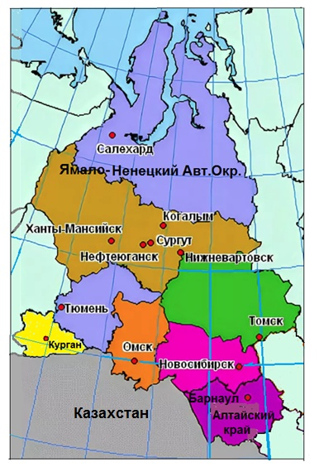
Рис. XIII.1. Административная карта Западно-Сибирского района

Географическое положение
Западно-Сибирский район расположен на западе азиатский части России. На западе он граничит с Северо-Европейским райономи хорошо развитым Волго-Уральским районом. На востоке — с Северо-Сибирским и Южно-Сибирским районами. На юге район граничит с Казахстаном.

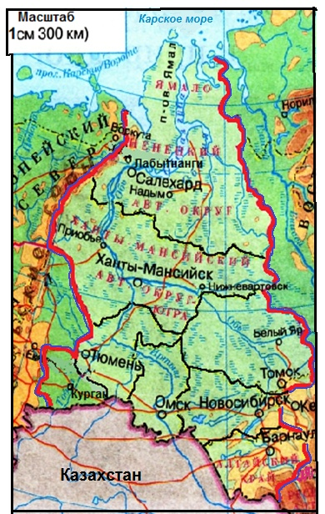
Рис. XIII.2.Физико-географическая карта
Западно-Сибирского района
На севере Западно-Сибирский район омывается водами холодного Карского моря. Береговая линия сильно изрезана: здесь имеются два крупных полуострова: Ямал и Гыданский. Между ними образовалась широкая и длинная Обская губа шириной до 100 км, которая проникает в глубь материка на 700 км. Глубина губы — 20—25 м. В Карском море очень широкий морской шельф — до 2000 км. 70% территории Западной Сибири находится в зоне Планетарного Севера, 40% — в зоне вечной мерзлоты.
Положение относительно форм рельефа в целом неплохое. Более 90% территории — это Западно-Сибирская равнина с высотами 50—100 м. На севере в широтном направлении протянулась моренная гряда — Сибирские Увалы до 280 м высоты. И только на крайнем юго-востоке имеются отроги Алтайских и Западносаянских гор высотой до 4000 м. Чуть севернее находитсявозвышенность Салаирский кряж (до 550 м) (рис. XIII.2).
Положение относительно климатических поясов и природных зон неудачное. Всю северную часть района занимает арктический и субарктический пояса с очень низкими зимними температурами — –23—32 ⁰С. Здесь расположена зона тундр. Южнее — умеренный климатический пояс с континентальным климатом. Здесь образовалась темнохвойная тайга, местами встречаются сосновые районы. И только южнее идет узкая полоса мелколиственных лесов и на самом юге — обширные степные районы с прекрасными черноземными почвами.
Положение относительно гидросети достаточно выгодное. По огромной территории протекает река Обь, впадающая в Обскую губу, с притоком Иртыш. В Иртыш впадают Тобол, Ишим, стекающие с Урала.
Транспортно-географическое положение района далеко не лучшее. Плотность железных дорог очень низка — около 30 км/10 тыс. км², а в Тюменской области — 17 км/10 тыс. км², в Ямало-Ненецком автономном округе — еще меньше — 6 км/10 тыс. км². Плотность автомобильных дорог также очень низка. Значительную транспортную роль играют реки, перевозящие грузы в меридиональном направлении. Во многих районах реки — единственный вид транспорта.
Из района на запад и на восток идут мощные нефте- и газопроводы.
Положение относительно ресурсных баз очень хорошее. Район богат минеральными, лесными, земельными, водными ресурсами.
Природные ресурсы
Минеральные ресурсы не очень разнообразны, но крайне богаты. В осадочном чехле Западно-Сибирской равнины сосредоточены огромные запасы углеводородов. Здесь сформировался Западно-Сибирский нефтегазоносный бассейн — крупнейший бассейн мира (3,5 млн км²). Возможность нефтегазоносности Западной Сибири впервые была высказана академиком И. М. Губкиным в 1932—1934 гг.
Помимо углеводородов здесь имеются огромные запасы торфа. На юге, в Алтайском крае имеются богатые месторождения поваренной и глауберовой солей (Кулундинские месторождения). На Салаирском кряже известно более 250 месторождений полиметаллических и медных руд.
Район богат лесными (обеспеченность 8,6 га/д.н.) и воднымиресурсами (обеспеченность около 80 тыс. м³/д.н. в год). Тайга Западно-Сибирской равнины является самой обширной областью и занимает чуть больше 60% всей территории. Из деревьев здесь преобладают хвойные. Встречаются сибирская ель, кедр, пихта. В той части тайги, которая находится на востоке, преобладают темнохвойные деревья. А еще восточнее встречаются хвойно-лиственничные и сосново-лиственные породы. Тайга считается самой заболоченной зоной на Земле. В ней находится крупный болотный комплекс, который занимает собой сотни квадратных километров.
Район также богат пушным зверем: горностай, куница, соболь, норка, рысь, лисица, росомаха, песец и др.
Среди водных ресурсов главным богатством являются реки, их насчитывается около двух тысяч. Крупнейшими являются Обь и ее приток Иртыш. Для них характерно снеговое питание весной, дождевое — осенью и летом. Скорость рек, как правило, небольшая. Реки — это не все водные ресурсы, которыми обладает Западная Сибирь. Водные ресурсы также составляют озера, которых в регионе больше миллиона, болота и подземные воды. Регион находится в районе артезианского бассейна, причем на различных участках минерализация воды может значительно отличатся.
Земельные ресурсы не самые лучшие. Примерно 15% земельного фонда занимают сельскохозяйственные угодья, из них пашни занимают более 8%, луга и пастбища — порядка 7%. Пашни с отличными каштановыми и черноземными почвами находятся на самом юге в степях. 30% занимают лесопокрытые территории, 25% — оленьи пастбища и остальные 30—35% — прочие малоиспользуемые территории.
Агроклиматические ресурсы очень разные. Сумма активных температур растет с севера на юг от 200⁰С до 2200⁰С. Условия увлажнения меняются от избыточного до недостаточного и местами даже засушливого.
Рекреационные ресурсы — довольнобогатые, но крайне мало используемые. Заповедник «Малая Сосьва им. В. В. Раевского» расположен в Ханты-Мансийском автономном округе. Отличается богатством флоры и фауны. Для туристов есть возможность пройти по экологической тропе «По медвежьим следам», посетить музей природы, посмотреть могильники коренного населения и места, где совершались религиозные обряды. Этноприродный парк «Озеро Нумто» также расположен в Ханты-Мансийском автономном округе, в районе священного для коренного населения озера Нумто. Уникальная и почти нетронутая человеком природа соседствует с достопримечательностями из истории хантов. В Алтайском крае находится уникальная пещера глубиной 240 м. Это самая крупная пещера Западной Сибири, настоящий рай для спелеотуристов, потому что протяженность пещеры более 4 км. Здесь можно увидеть и сталактиты, и сталагмиты, и глубокие каскады, и кальцитовые цветы.
В Омске расположен Музей изобразительных искусств имени М. А. Врубеля, который является одним из крупнейших художественных музеев Западной Сибири, в его фондах — более 30 тыс. единиц экспонатов. Кроме картин там представлены скульптуры, гравюры, мебель, печатные издания. В музее выставляются картины Врубеля, Кондинского, Ларионова, Сурикова.
Население
Население района немногочисленно: проживают 12,6 млн человек. Средняя плотность — всего 5,4 чел./км², и только вдоль Транссиба плотность вырастает до 15 чел./км².
Демографическая ситуация — не лучшая. Положительный естественный прирост наблюдается только в Ямало-Ненецком, Ханты-Мансийском округах и в Тюменской области: от 0 до 7‰. Во всех остальных субъектах федерации естественный прирост отрицательный: в Курганской области и Алтайском крае он доходит до (–8)‰. В целом в Западной Сибири естественный прирост населения составляет (–3,4)‰.
Миграционный (механический) прирост везде отрицательный, за исключением Тюменской, Новосибирской областей и Ханты-Мансийского округа. В результате только в Ямало-Ненецком и Ханты-Мансийском округах наблюдается рост населения. Поэтому в целом население Западной Сибири сокращается (–4,4)‰.
Уровень урбанизации в районе достаточно большой — 75%. В районе имеются два города-миллионера: Новосибирск (население — 1,6 млн человек) и Омск (1,1 млн человек), причем население обоих городов падает. Другие крупные города: Тюмень (0,8 млн человек), Барнаул, Томск, Курган, Нижневартовск.
Население в основном русское — 86%; хотя, например, в Ямало-Ненецком автономном округе русских значительно меньше, они составляют около 62%. Самое большое русское население наблюдается в Алтайском крае и Новосибирской области — более 93%. Местами проживают алтайцы, шорцы, ненцы, ханты, манси, украинцы, казахи, немцы, чуваши, татары. Алтайцы, чуваши, татары, казахи относятся к тюркской языковой группе, ханты и манси — к финно-угорской группе.
Основная религия сегодня — православие, хотя среди коренного населения распространены национальные верования.
Доля населения с доходами ниже величины прожиточного минимума — 13,2% — это немного выше, чем в целом по России. Однако самая высокая доля людей, живущих ниже прожиточного минимума, — в Курганской области (19,3%) и Алтайском крае (17,5%), а самая низкая — в Ямало-Ненецком округе (4,9%) и Ханты-Мансийском округе (8,4%).
Безработица в районе составляет 6,1%. Но в Курганской, Омской и Томской областях вырастает до 8—9%. Ожидаемая продолжительность жизни в районе — 71 год.
Хозяйство
ВРП на душу населения очень высокий — 1412,4 тыс. руб. Однако если исключить Ямало-Ненецкий (5710 тыс. руб.) и Ханты-Мансийский (2734 тыс. руб.) округа, то получим средний ВРП на душу населения, равный 476 тыс. руб. Среди них самый высокий ВРП/д.н. — в Тюменской области (822 тыс. руб.) и самый низкий — в Алтайском крае и Курганской области — порядка 275 тыс. руб. (2019 г.). То есть мы видим колоссальный разрыв в доходах населения по субъектам федерации в Западно-Сибирском районе.
Сегодня Западная Сибирь — крупнейшая нефтегазовая база страны и крупный зерновой район.
Промышленность дает 42,4% ВРП, сельское хозяйство — 4,7%, строительство — 5,5% и сфера услуг — 47,3% ВРП. Причем в Тюменской области, ЯНАО и ХМАО промышленность дает около 70% ВРП, а в Алтайском крае и в Курганской области сельское хозяйство дает по 11—13% ВРП. В Новосибирской области высока доля сферы услуг — более 80%. В промышленности значительную долю составляют добывающие отрасли — 22% ВРП, т.е. на обрабатывающие отрасли остается 20% (рис. XIII.3).
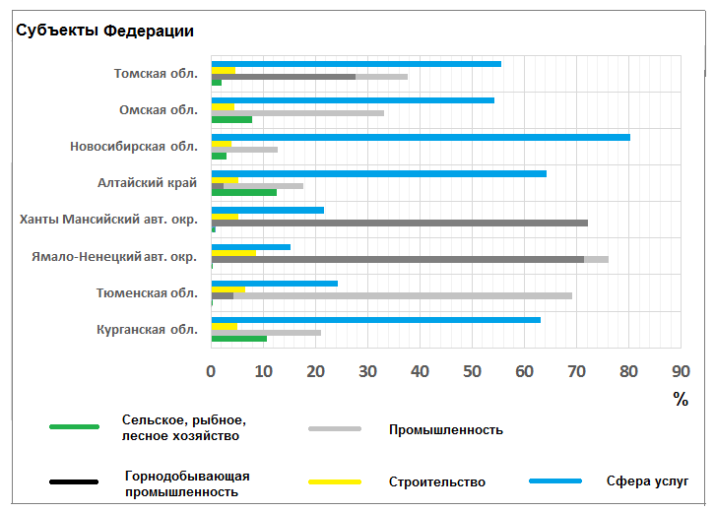
Рис. XIII.3. Отраслевая структура субъектов федерации Западно-Сибирского района

Западная Сибирь — один из самых благоприятных для жизни районов России. Ранг геоэкологической напряженности в районе — всего 2,5 балла. Это объясняется тем, что район мало заселен, в нем мало промышленных предприятий, низка плотность транспорта. Только в Курганской области, в Алтайском крае и в Тюмени ситуация хуже: ранг геоэкологической напряженности здесь поднимается до 5—7 баллов.
Как и в других районах России, главной экологической проблемой в этих районах является проблема утилизации бытовых и промышленных отходов. Растет количество автомобилей. Около 80% загрязнений воздуха составляют выхлопы транспорта. Отрицательно влияют на окружающую среду промышленные предприятия с вредными выбросами. Основными вредными предприятиями являются ТЭЦ, пищевая и нефтехимическая промышленность. Не хватает объектов для вывоза мусора. Периодически эти отходы загораются, а при разложении в воздух выделяются вредные вещества, проникающие также и в почву. В водоемы постоянно сбрасываются грязные стоки, как жилищно-коммунальные, так и промышленные. Очистительные сооружения пришли в негодность. Соответственно людям в водопроводы поступает грязная вода. В сельском хозяйстве активно используются целинные почвы. Из-за агрохимии и использования площадей для выпаса скота происходит понижение плодородия грунта, эрозия, что приводит к деградации растительно-почвенного покрова.
Индекс человеческого развития в районе довольно высокий — 0,866, а в Ханты-Мансийском и Ямало-Ненецком автономных округах — выше 0,900 — это третье место в России после Москвы и Санкт-Петербурга.
Хозяйственная специализация района определяется наличием богатейших запасов углеводородов, лесных, водных и земельных ресурсов. Однако имеются сдерживающие факторы: невыгодное географическое положение, тяжелые природные условия, слабая транспортная инфраструктура, сокращение населения.
Топливно-энергетический комплекс
В районе самый мощный в стране ТЭК. Здесь добывается около 70% нефти и более 90% газа нашей страны.Здесь сосредоточены 78% всех разведанных запасов газа России и 73% — нефти. Западносибирская нефть отличается низкой сернистостью (содержание серы — до 1,1%) и низким содержанием парафинов (меньше 0,5%). Высокое содержание бензиновых фракций (40—60%) объясняет её повышенную летучесть.
Крупнейшие месторождения в Приобском районе: Самотлорское, Приобское, Мамонтовское,Стрежевое, Шаим, Усть-Балык и Мегион. Вообще самым богатым нефтяным регионом Западной Сибири и России является Ханты-Мансийский автономный округ (рис. XIII.4).
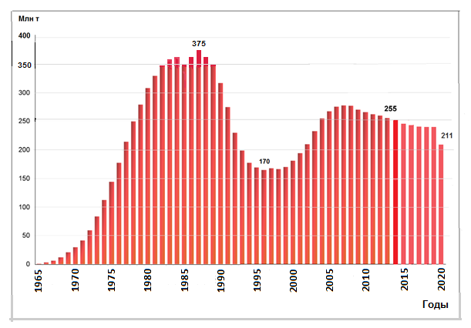
Рис. XIII.4. Добыча нефти в Ханты-Мансийском автономном округе

В Ямало-Ненецком автономном округе добыча значительно меньше; крупными месторождениями там являются Северо-Комсомольское, Русское, Тазовское.
Основной объём нефти извлекается насосным способом. Уже извлечено 40—45% нефти. В результате возникает такая серьезная проблема российской нефтедобывающей промышленности, как общее старение месторождений, поскольку основную часть добываемого углеводородного сырья получают из старых, давно открытых и разработанных скважин, тогда как объемы добычи с новых промыслов во много раз меньше.
Основные месторождения газа находятся севернее — в тундре: Уренгойское, Ямбургское, Бованенковское, Заполярное, Медвежье. Богатейший ресурсный потенциал Карского моря подтверждают данные пробного бурения, которые привели к открытию двух гигантских газовых месторождений — Русановского и Ленинградского.
Доля поступлений в доходную часть федерального бюджета Российской Федерации от предприятий западносибирского топливно-энергетического комплекса составляет более 40%.
Дальнейшее развитие ТЭК района невозможно без увеличения объема инвестиций на проведение геологической разведки, на разработку новых месторождений и на внедрение инновационных технологий.
Отсюда идут магистральные нефтепроводы: Нижневартовск — Пермь — Ярославль — Европа, Сургут — Курган — Брянск — Европа, Сургут — Омск — Павлодар (Казахстан), транзитный нефтепровод, идущий из Поволжья и далее — Омск — Новосибирск — Иркутск. Основные газопроводы: Ямбург (Бованенковское месторождение) — Ухта — Торжок — Западная Европа, Новый Уренгой — Ухта — Торжок — Европа, Новый Уренгой — Сургут — Новосибирск.
Значительная часть нефти перерабатывается на Омском НПЗ. Это один из крупнейших заводов России. Глубина переработки нефти на Омском НПЗ составляет 89,5%, это — один из лучших показателей в отрасли. Остальная часть добываемой нефти перерабатывается в других районах. Добываемый газ перерабатывается на местных ГПЗ (их порядка 20). В 2018 году на Ямале был запущен крупнейший завод по сжижению газа (СПГ).
Электроэнергетика района базируется на ТЭС, работающих на газе и в меньшей степени — на мазуте и угле. Крупнейшие в стране ТЭС — две Сургутские, расположенные рядом, и работающие на газе. Крупные ТЭЦ — Нижневартовская, Тюменская, Новосибирская, Томская и др., причем Новосибирская ТЭЦ работает на Канско-Ачинских углях.
Машиностроение
Машиностроение в Западной Сибири в целом развито не очень сильно. Наиболее крупный центр — Новосибирск, производящий как металлоемкую продукцию, так и наукоемкую. В городе высокого уровня достигла оборонная промышленность: атомная, авиационная, ракетно-космическая, радиоэлектронная, производство средств связи. Здесь ведутся самые современные прикладные разработки. Это нанотехнологии, микроэлектроника, лазерные, лучевые, информационные технологии. С 2004 года производство промышленной продукции растет в городе быстрее, чем в целом по стране. В районе развито сельскохозяйственное машиностроение (Омск, Рубцовск, Новосибирск), речное судостроение (Тобольск, Тюмень), станкостроение. В Кургане производят автобусы, колесные тягачи, военно-транспортную и дорожно-ремонтную технику.
Химическая промышленность
Отрасль базируется на собственных солях и продуктах нефте- и газопереработки. Производятся полимерные материалы, полипропилен, сжиженные газы (пропан, изобутан, н-бутан), химические волокна, шины и резино-технические изделия, медикаменты, химические реактивы. Крупнейший нефте- и газохимический завод «СИБУР-Тобольск» работает в Тобольске.
Металлургия
В районе имеются два крупных предприятия, расположенныев Новосибирске: передельный заводом чёрной металлургии и оловянныйкомбинат, работающий на дальневосточном сырье. Новосибирский оловянный комбинат — единственное предприятие в стране, которое выпускает олово из минерального сырья. Оловокомбинат обеспечивает предприятия России и стран СНГ качественной продукцией для металлургической, пищевой, химической, оборонной, электронной, автомобильной и других отраслей промышленности.
Аграрно-промышленный комплекс
АПК — важнейшая отрасль Западной Сибири. В районе находится 15% пахотных земель России. Обеспеченность обрабатываемыми землями высокая — 1,5 га/д.н., т.е. выше, чем в среднем по России.
Западная Сибирь — один из важнейших районов зернового хозяйства и животноводства России. Главная отрасль сельского хозяйства — растениеводство. Основная культура — яровая пшеница. По площади посевных культур в Западной Сибири, а также в целом по России лидирует Алтайский край, где под посевными культурами находится 6690 тыс. га. Эта особенность обусловлена наличием здесь больших площадей плодородных земель и благоприятных почвенно-климатических условий. Но эти площади с каждым годом убывают, в основном из-за опустынивания и засухи. На юге района выращиваются и технические культуры — подсолнечник, сахарная свекла, лён-долгунец.
Разводят мясо-молочный и молочно-мясной скот, тонкорунных овец, птицу. Алтайский край занимает ведущее место в России по поголовью крупного рогатого скота — 684 тыс. голов, а всего в районе насчитывается более 1900 тыс. голов крупного рогатого скота. В горном Алтае разводят лошадей, яков, маралов и пятнистых оленей. На юге Западной Сибири занимаются верблюдоводством. На севере района развито оленеводство.
На базе сельского хозяйства развита пищевая и текстильная промышленность: мукомольная, сахарная, маслосыродельная, маслобойная, молочная, рыбная промышленность.
Транспорт
Транспортные услуги развиты недостаточно.Плотность дорог очень низкая, поэтому транспортные магистрали отличаются высокой грузонапряженностью. Основная нагрузка ложится на Транссиб. По размерам железнодорожного отправления и прибытия грузов лидируют Алтайский край и Новосибирская область. Наиболее важные железнодорожные магистрали — это Транссибирская железная дорога, идущая в широтном направлении в южной части района, и меридиональная магистраль, идущая от Тюмени до Нового Уренгоя и до Надыма. Далее планируется построить магистраль «Северный Широтный Ход» от Надыма до Лабытнанги, а также от Уренгоя до Ямбурга.
Автомобильный транспорт развит слабо. Плотность автомобильных дорог очень низкая.
Речной транспорт Западной Сибири играет большую роль во внутрирайонных связях. Его главная функция — завоз различных грузов в районы добычи нефти и газа в Ханты-Мансийском и Ямало-Ненецком округах. В меньшей степени он используется для перевозки местных грузов и товарообмена с Казахстаном. Главную роль в речных перевозках играет река Обь с притоком Иртыш. Однако большую часть года река покрыта льдом.
Несмотря на то что по арктическим морям в широтном направлении проходит Севморпуть, морской транспорт развит слабо, так как ледовые условия, особенно в неглубокой Обской губе, крайне тяжелы. Крупных портов нет. Единственный самый молодой и относительно более крупный порт Сабетта построен на полуострове Ямал для транспортировки сжиженного газа.
Быстро развивается воздушный транспорт. Особенно велико его значение для перевозки пассажиров. В межсезонье он является единственным средством доставки людей, почты и срочных грузов в населенные пункты некоторых отдаленных районов. Авиация связывает район со всеми крупными городами нашей страны.
Огромное значение для Западной Сибири имеет трубопроводный транспорт, связывающий Западную Сибирь как с западными, так и с восточными районами страны.
Научно-образовательная сфера
Наука и образование — важнейшие отрасли Западной Сибири.Научно-образовательный потенциал района — один из сильнейших в России. Всемирную известность имеет Новосибирский академгородок, принадлежащий Новосибирскому научному центру Сибирского отделения РАН. Здесь расположены десятки НИИ, Новосибирский госуниверситет и другие крупнейшие вузы. Всего здесь 32 вуза (в том числе 11 университетов) и 14 филиалов вузов других городов.
Другой старейший университетский город — Томск. Здесь в 1888 г. был открыт первый в Сибири Императорский Томский университет, а в 1900 г. был открыт первый в Сибири Технологический институт. В составе Томского научного центра РАН — 6 научно-исследовательских институтов.
Курган известен в России благодаря Российскому научному центру «Восстановительная травматология и ортопедия им. академика Г. А. Елизарова», где разработаны уникальные методы восстановления переломов, которые применяются в 88 странах мира.
Туризм
Туризм в районе развит слабо, хотя, как уже отмечалось, район богат природными и историко-культурными объектами. Развитию туризма мешают такие факторы, как отсутствие федеральной целевой программы по развитию туризма в субъектах Сибири; неразвитость инфраструктуры туризма и недостаток денежных средств на её развитие; удаленность от центральных регионов и, как следствие, высокая стоимость туристских перевозок; ярко выраженная сезонность туризма в регионе; значительная протяженность туристских маршрутов; удаленность уникальных объектов туристского показа от основных транспортных узлов.

Вопросы и задания
- Каков состав Западно-Сибирского района России?
- Охарактеризуйте географическое положение Западно-Сибирского района России.
- Какова структура ВРП Западно-Сибирского района России?
- Какие наиболее характерные черты Западно-Сибирского района вы можете выделить?
- Какие наиболее характерные отрасли специализации сложились в Западно-Сибирском районе России?
- Охарактеризуйте ТЭК Западно-Сибирского района России.
- Охарактеризуйте АПК Западно-Сибирского района России.
- Покажите на контурной карте субъекты федерации Западно-Сибирского района с наибольшим ВРП на душу населения.

Глава XIV. Южно-Сибирский район
Южно-Сибирский район располагается в горных районах Сибири. Его площадь — 2231,0 тыс. км², на которой проживают 10 817,5 тыс. человек.

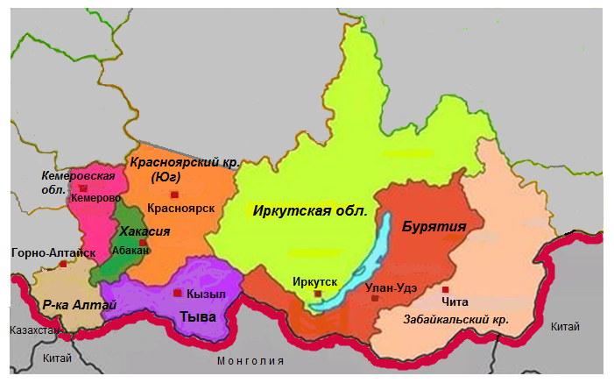
Рис. XIV.1. Административная карта Южно-Сибирского района

В состав Южно-Сибирского района входят восемь субъектов Российской Федерации (четыре республики, две области, два края), (рис. XIV.1):

- Республика Алтай;
- Республика Тыва;
- Республика Хакасия;
- Республика Бурятия;
- Кемеровская область;
- Иркутская область;
- Забайкальский край;
- Красноярский край (Юг).
Следует заметить, что в район входит только самая южная часть Красноярского края (остальная часть входит в Северо-Сибирский район).

Географическое положение
Географическое положение Южно-Сибирского района далеко не лучшее: он не имеет выхода к Мировому океану, расположен в центре Евразии, на юге азиатской части России, поэтому район значительно удалён от центральных районов России. На юге район граничит с Казахстаном, Монголией и Китаем. На западе — с Западно-Сибирским районом России, на востоке — с Дальневосточным районом и на севере — с Северо-Сибирским районом.
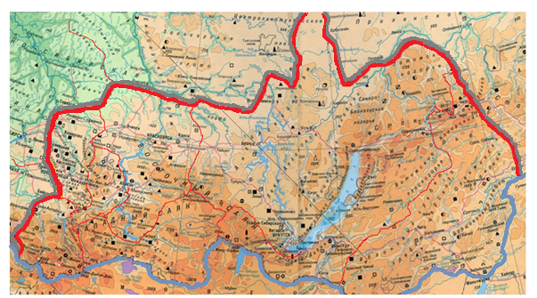

Рис. XIV.2. Физико-географическая карта Южно-Сибирского района

Положение относительно форм рельефа также неудачное. Через весь район проходит пояс гор Южной Сибири с высотами 3— 4 тыс. м. Это древняя складчатая зона, испытывающая новый подъём. Здесь расположены Алтайские горы (высочайшая вершина района — гора Белуха, покрытая ледником, высотой 4509 м), Западный Саян, Восточный Саян (до 3000 м), Яблоновый хребет и другие горные цепи. В северной части преобладают высокие плоскогорья (нагорья): Становое, Патомское, Витимское нагорья (2— 3 тыс. м) и другие. На западе имеются возвышенности — Кузнецкий Алатау и Салаирский кряж, а между ними — Кузнецкая котловина, по которой протекает река Томь, чуть восточнее, между Кузнецким Алатау и Восточными Саянами — Минусинская котловина, по которой протекает река Енисей (рис. XIV.2).
Положение относительно климатических поясов и природныхзонтакже не лучшее. Весь район находится в умеренном климатическом поясе с резко континентальным климатом — с жарким летом и очень холодной зимой. 40% территории находится в зоне Планетарного Севера, 60—65% — в зоне вечной мерзлоты. На всей территории преобладает тайга: лиственница и сосновые деревья. А на небольших пространствах на самом юге в межгорных котловинах встречаются степи с хорошими черноземными и каштановыми почвами.
Положение относительно гидросетидостаточно выгодное. Здесь берут начало крупнейшие реки России — Обь (от слияния Бии и Катуни), Енисей (от слияния Большого и Малого Енисея), Лена, Витим (приток Лены), Шилка и Аргунь, дающие начало Амуру, Ангара (приток Енисея), Селенга, впадающая в Байкал. Озеро Байкал — современный рифт с максимальной глубиной 1642 м (средняя глубина — около 750 м). Это самое глубокое и одно из крупнейших по площади пресноводных озер в мире.
Положение относительно ресурсных базотличное, особенно относительно минеральных ресурсов, биологических ресурсов, водных, гидроэнергоресурсов.
Транспортно-географическое положениедалеко не лучшее. Важнейшую роль играют Транссиб и БАМ. БАМ начинается от Тайшета, проходит через Братск, Усть-Кут, Северобайкальск и далее идет по Дальневосточному району до порта Ванино (Советская Гавань). Проходит параллельно Транссибу на расстоянии 700—800 км от нее.

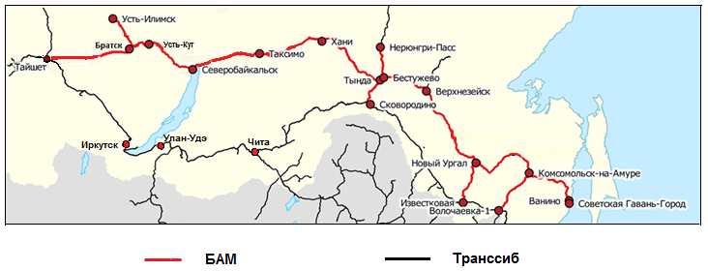

Рис. XIV.3. Байкало-Амурская и Транссибирская магистрали

Ось Южной Сибири — Транссиб, но она не проходит через Тыву и Алтай. Магистраль проходит через Новосибирск, Анжеро-Суджинск, Тайшет, далее огибает Байкал с юга, идет через Улан-Удэ, Читу параллельно государственной границе на расстоянии 120—250 км от неё (рис. XIV.3).
Параллельно Транссибу проложена автотрасса, соединяющая Западную и Восточную части страны.
Важное транспортное значение имеют основные реки района, идущие на север и только Шилка и Аргунь уходят на восток. Однако реки надолго покрываются льдом и навигация становится невозможной.
Непростое геополитическое положение связано с соседством Китая. В Южную Сибирь легально и нелегально проникает большое количество жителей Китая, занимающихся торговлей, незаконной вырубкой лесов, хотя в этом районе их значительно меньше, чем в Дальневосточном. Миграция китайцев в Российскую Федерацию выгодна правительству КНР, и оно стимулирует её. Китайцы считают, что Россия нуждается в миллионах китайских рабочих рук и что следует принять меры для создания в России общественного мнения, соответствующего осуществлению такой миграции. По некоторым данным, правительство КНР выплачивает денежные премии своим мигрантам, женившимся на россиянках (а при рождении детей премия увеличивается).
Россия также считает, что мигранты приносят выгоду, поскольку своих рабочих рук не хватает. Однако необходимо наладить более жесткий контроль в отношении мигрантов: сократить долю нелегальных приезжих, контролировать их деятельность, четко регламентировать объемы лесных вырубок и т.д. К сожалению, это делается далеко не всегда, что ущемляет национальную безопасность России.
Природные ресурсы
Южно-Сибирский район очень богат минеральными ресурсами. Но многие из них имеют потенциальное значение и не используются.
Топливные ресурсы — это прежде всего каменный и бурый уголь. Каменноугольный Кузнецкий бассейн находится в Кузнецкой котловине. Подземная добыча угля составляет 65%, открытая — 30% и гидравлическая добыча — 5%. Глубина шахт — 200 м. Мощность пластов — 1,5—4,0 м, но есть до 30 м. Уголь в основном перевозится в Европейскую часть страны, 40% идет на экспорт. Отрицательная сторона бассейна — огромная удаленность от потребителя, в результате чего уголь сильно дорожает.
Чуть восточнее находится буроугольный Канско-Ачинский бассейн с самой низкой себестоимостью, так как 100% — это открытая добыча. В основном энергетические угли используются на месте. Крупнейший угольный разрез — Бородинский. Его глубина — до 100 м, длина — около 7 км. Бассейн наносит огромный ущерб окружающей среде.
Третий каменноугольный бассейн — Минусинский — находится в Минусинской котловине. И еще один бассейн с каменным и бурым углем — Иркутский.
Недавно в Иркутской области были обнаружены крупные нефтегазоконденсатные месторождения — Ярактинское и Верхнечонское, а также газоконденсатное Ковыктинское месторождение.
Рудные ресурсы достаточно богаты.Железные руды добываются в Горной Шории (район Кузбасса), в Минусинской котловине, в долине Ангары — Коршуновское месторождение.
В Бурятии имеется уникальное Джидинскоевольфрамо-молибденовое месторождение. В 1990-х годах добыча рудупала во много раз, и только в последние годы происходит постепенное возрождение предприятия.
В Забайкалье имеются запасы олова, молибдена, цинка, свинца, серебра, ртути, драгоценных и полудрагоценных камней и минералов. В Кузнецком Алатау и Восточном Саяне — месторождения титана. Большинство из них не разрабатывается.
В 1949 году на севере Забайкалья было открыто крупнейшее в России и третье в мире Удоканское месторождение медных руд. Долгое время шла подготовка месторождения, но в 90-е гг. наступил кризис. В 2000-е годы началось возрождение предприятия. Сейчас ведутся активные работы. Первая очередь комбината должна заработать в 2022 г.
Старейшее месторождение золота — Бодайбское.
В Кузнецком Алатау и в Минусинской котловине имеются неплохие запасы алюминиевых и марганцевых руд, фосфоритов. Усинское марганцевое месторождение — крупнейшее в стране, но пока не разрабатывается.
Неметаллические ископаемые — соли в Приангарье, слюда, графит, асбест, стройматериалы.
Водные ресурсы велики. Только озеро Байкал содержит 90% всей пресной воды России. Обеспеченность водными ресурсами составляет более 100 тыс. м³/д.н. в год. Самая высокая обеспеченность — в Республике Алтай — 180 тыс. м³/д.н. в год, а самая низкая — в Кемеровской области — 19 тыс. м³/д.н. в год, что в 1,5 раза ниже, чем в целом в России.
Гидроэнергоресурсытакже очень велики благодаря рекам, стекающим в узких ущельях с гор, в том числе с Алтайских гор, покрытых вечными ледниками.
Лесные и другие биологические ресурсы очень богаты. Качество древесины крайне высокое. Это в основном сосны и кедр. Обеспеченность лесными ресурсами — 16 га/д.н., что в 3 раза выше, чем в среднем по России. Самая высокая обеспеченность лесом — в Иркутской области — 28 га/д.н. Леса очень богаты дарами природы: лекарственными растениями, орехами, ягодами. В лесах водятся ценные породы пушного зверя: соболь, белка, колонок, выдра, горностай, ондатра. Особенно ценится шкурка баргузинского соболя с темным цветом меха с проседью. Важное промысловое значение имеют омуль, сиг, хариус, щука, налим и другие пресноводные рыбы.
Земельные ресурсы нельзя назвать богатыми. Из сельскохозяйственных угодий доминируют луга высокогорья. Пашен немного — только в узких лесостепных районах. В целом обрабатываемые земли занимают порядка 4% земельного фонда, причем лидируют здесь Кемеровская область (16,6%), южная часть Красноярского края (12,3%) и Республика Хакасия (11,2%). Под пастбищами находятся 8,5% территории. Лесистость огромная — порядка 70%. Остальная территория — антропогенная застройка и неосвоенные территории.
Агроклиматические ресурсы бедные. Сумма активных температур — не выше 1500 °С, а в горах падает до менее 400 °С. Условия увлажнения несколько засушливые, в горах — избыточные.
Рекреационные ресурсы достаточно богатые. Это красивейшие горы Алтай и Саяны, уникальное озеро Байкал, Телецкое озеро в Алтайских горах. «Золотые горы Алтая» и озеро Байкал — объекты Всемирного природного наследия ЮНЕСКО. Здесь имеются биосферные заповедники: Байкальский, Баргузинский, Кузнецкий Алатау, Саяно-Шушенский, Даурский, национальный парк Красноярские столбы, Хакасский природный заповедник и другие объекты. В селе Сростки находится дом, где родился и жил советский писатель, режиссер, актер В. М. Шукшин; сейчас здесь его мемориальный музей.
Население
В районе проживают 10,8 млн человек. Средняя плотность населения — 6,2 чел./км². Наибольшая плотность наблюдается вдоль Транссиба. Так, в Кемеровской области плотность достигает 27,5 чел./км².
В районе преобладает русское население — около 86%. Проживают также украинцы, тувинцы, буряты, хакасы, алтайцы, казахи, эвенки и др. В Тыве русских всего чуть более 16%; остальное население — тувинцы. Буряты относятся к монгольской языковой группе; тувинцы, хакасы, шорцы, алтайцы, казахи, татары — к тюркской группе алтайской семьи. Распространено в основном православие, буряты и тувинцы исповедуют буддизм, татары и казахи — ислам. Очень сильно, особенно в Тыве, развит шаманизм.
Уровень урбанизации в районе — 65%, но в Кемеровской области — 86%, а в Республике Алтай — 29%. Наиболее крупные города — это город-миллионер Красноярск (1,1 млн человек), Иркутск (617 тыс. человек), Кемерово (552 тыс. человек), Новокузнецк (545 тыс. человек), Улан-Удэ (437 тыс. человек).
Демографическая ситуация очень плохая. Естественный прирост — отрицательный (–3,6)%. При этом положительный естественный прирост только в трёх субъектах Федерации (в Тыве — 10,8‰, в республиках Алтай и Бурятия). Миграционный прирост везде отрицательный за исключением республики Алтай. В среднем механический прирост отрицательный и составляет (–1,2)‰. Поэтому в целом население района падает (–4,8)‰. Хорошая демографическая ситуация сохраняется только в Республиках Алтай (3.4‰) и Тыва (9,3‰).
Доля населения ниже прожиточного уровня в районе высокая: 20,3%, а в Тыве и Республике Алтай — 32 и 24%, т.е. ⅓ или ¼ населения в этих республиках имеют доходы ниже прожиточного минимума. Лучше ситуация в Кемеровской области: здесь доля людей, находящихся ниже прожиточного минимума, — 13,2%. Уровень безработицы в районе составляет 10,2%, однако в Республике Тыва почти в 2 раза больше.
Хозяйство
ВРП на душу населения в Южно-Сибирском районе невысокий — 410,7 тыс. руб. Относительно выше ВРП/д.н. наблюдается в Красноярском крае (на юге) и в Иркутской области — порядка 600 тыс. руб., и самый низкий — в республиках Тыва, Алтай и Бурятия — 240 тыс. — 290 тыс. руб.
Развитию хозяйства в Южной Сибири способствуют такие факторы, как обилие минеральных, лесных, водных, гидроэнергетических ресурсов.
В то же время сдерживающими факторами являются невыгодное географическое положение: удаленность от центральных районов, тяжелые природные условия, слабая транспортная сеть, а также старение основных фондов, отсталая социальная база, сокращение численности населения.
Ранг геоэкологической напряженности в Южной Сибири носит средний характер — 4,2балла. Однако геоэкологическая ситуация очень неравномерна. В Кузбассе этот ранг достигает максимума, т.е. 7баллов, поскольку здесь высока степень урбанизации, очень сильно развиты добывающие и обрабатывающие отрасли, прежде всего добыча угля, а также интенсивное сельское хозяйство. В атмосферу Кузбасса ежегодно выбрасывается более 1,5 млн т вредных промышленных выбросов. Из них больше всего отходов производят предприятия черной и цветной металлургии— более 800 тыс. т.Окрестности Кемерово, Ленинска-Кузнецкого, Прокопьевска, Киселевска завалены вскрышными породами угледобывающих предприятий. Только в Новокузнецке в сутки удаляются в отвалы сотни железнодорожных вагонов.
Серьезная проблема Кузбасса — это водный кризис. Проблема водопользования, обеспечения водой народного хозяйства и питьевой водойнаселения в Кузбассе за последние 10 лет сильно обострилась, так как идет устойчивое загрязнение вод реки Томь — главного источника питьевой воды.
Еще одной экологической проблемой Кузбасса является утилизация и обезвреживание твердых бытовых отходов. Темпы роста свалок превышают темпы прироста населения в 3—4 раза. Плотность мусора в Кузбассе достигает 510 кг/д.н.
В то же время в республиках Алтай, Тыва ранг геоэкологической напряженности падает до 1,0 и 2,8 балловсоответственно. Это одни из самых чистых регионов Юга Сибири.
Индекс человеческого развития в районе очень низкий —0,819, а Республика Тыва занимает последнее место среди субъектов федерации России —0,787.
В районе первое место в производственной сфере занимает добывающая промышленность: она дает более 15% ВРП. В будущем по мере освоения нефтегазовых и рудных месторождений эта цифра должна значительно вырасти. Обрабатывающая промышленность дает всего около 11% ВРП (рис. XIV.4).

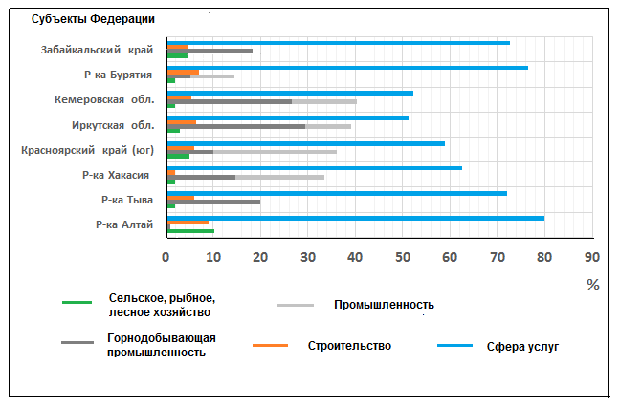
Рис. XIV.4. Отраслевая структура субъектов федерации Южно-Сибирского района

Отрасли специализации района: ТЭК, чёрная и цветная металлургия, лесная, целлюлозно-бумажная и химическая промышленность, машиностроение.
Топливно-энергетический комплекс
ТЭКвыделяется добычей каменного и бурого угля. Кузбасс дает 56% добываемого в России каменного угля, в том числе 80% коксующегося. Канско-Ачинский бассейн дает более 50% добываемого бурого угля.
Добыча нефти и газа в Иркутской области делает первые шаги. За 15 лет вИркутскойобласти произошло увеличение объемов добычинефти — в 422 раза, газа — в 178 раз. Важную роль играет нефть, идущая из Поволжья через Кузбасс, Ачинск, Красноярск, Тайшет, Ангарск. От Тайшета идет новая трубопроводная система «Восточная Сибирь — Тихий океан», которая соединила нефтяные месторождения Иркутской области с нефтеналивным портом Козьмино и строящимся НПЗ около Владивостока. Работает газопровод «Сила Сибири» от Ковыктинского месторождения через Чаядинское месторождение и далее до Благовещенска и Китая (рис. XIV.5).

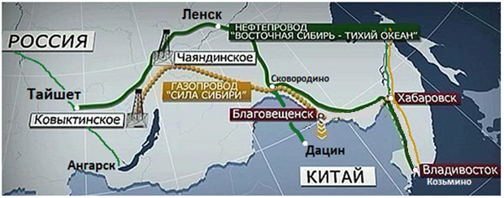

Рис. XIV.5.Нефте- и газопроводы в Южно-Сибирском районе и на Дальнем Востоке

Электроэнергетика в Южной Сибири — самая мощная в России. И прежде всего это гидроэнергетика. На Енисее и Ангаре создан мощный каскад одних из крупнейших в мире ГЭС: Саяно-Шушенская, вырабатывающая крайне дешевую электроэнергию. Плотина станции имеет высоту 245 м — одна из высочайших в мире. Плотина создала огромное Саяно-Шушенское водохранилище.
Вторая ГЭС — Красноярская (чуть меньше). В результате образовалось Красноярское водохранилище. Оно в 3 раза больше Саяно-Шушенского. Оба водохранилища способствуют регулированию стока реки, кроме того, в них разводится форель. Но водохранилища одновременно портят окружающую среду: затапливаются огромные площади лесов и сельскохозяйственных угодий, возникли непригодные заболоченные территории, многие населенные пункты приходилось переносить в другие места, что вызывало социальную напряженность, изменился микроклимат.
На Ангаре также были построены ГЭС: Усть-Илимская, Братская, Иркутская, Богучанская.
На Канско-Ачинских углях работают восемь крупнейших ГРЭС: Берёзовская, Назаровская, куст Красноярских ТЭЦ и др., работающих недалеко от Красноярска. Тепловые электростанции имеют немало преимуществ. Важным аргументом эффективности их работы является возможность вырабатывать тепловую энергию без какой-либо зависимости от сезонных колебаний. Следующим важным фактором является достаточное наличие бурого угля, который используют в работе тепловых электростанций.
Металлургический комплекс
Металлургия в районе представлена как чёрной, так и цветной.
В Новокузнецке работает один из крупнейших в стране Новокузнецкий металлургический комбинат, специализирующийся на выпуске проката, особенно рельсов. На комбинате ликвидировано доменное производство, остались электросталеплавильный цех и прокатное производство.
Второй комбинат в Новокузнецке — Западно-Сибирский металлургический комбинат (пятый по величине в России), специализирующийся на коксохимии и выпуске проката. Оба комбината используют железные руды Горной Шории (южнее Новокузнецка), Минусинской котловины (Хакасия) и Приангарского месторождения (Коршуновское). Коксующийся уголь — свой, кузбасский.
Цветная металлургия развита очень сильно благодаря мощной гидроэнергетике. Прежде всего — это алюминиевая промышленность («алюминиевый цех России»). Это Братский алюминиевый завод, работающий за счет электроэнергии Братской ГЭС. Завод дает 30% всего алюминия России. Глинозём поступает из Ачинского глиноземного комбината, а также из Казахстана, Гвинеи, Австралии. Нефелины на Ачинский завод поступают из небольшого месторождения в Кемеровской области.
Другой алюминиевый комбинат — Красноярский (второй по величине алюминиевый завод в мире). Дает 27% российского алюминия. Завод работает от энергии Красноярской ГЭС. Третий комбинат — Саяногорский, работающий на энергии Саяно-Шушенской ГЭС. Выпускает инновационные сплавы. И последний комбинат — Иркутский, работающий на энергии Иркутской ГЭС.
Первенец сибирского алюминия — Новокузнецкий алюминиевый завод. Дал первый алюминий в 1943 г. Каждый второй советский самолет во время Великой Отечественной войны был сделан из кузнецкого алюминия. Глинозем на все комбинаты поступает из вышеназванных источников.
Химико-лесной комплекс
Химическая промышленностьразвита в Красноярске и Кемерове. Производятся каучук и шины, продукция биохимии, синтетические смолы и волокна, пластмасса, продукция тонкого органического синтеза. Продукцию основной химии (соли, кислоты, щёлочи, удобрения) выпускают заводы Ачинска, Усолья-Сибирского, Ангарска, Новокузнецка, Кемерово.
Лесная и целлюлозно-бумажная промышленность развита достаточно хорошо. Занимает третье место после Северо-Европейского и Центрального районов. Развитию отрасли способствуют богатейшие и качественные лесные ресурсы, обилие водных ресурсов и дешевая электроэнергия. В Красноярске, Братске и Усть-Илимске находятся крупнейшие лесопромышленные комплексы, выпускающие полный спектр лесной продукции: деревообрабатывающую, лесохимическую и целлюлозно-бумажную продукцию. Находящийся к северу от Красноярска Лесосибирский лесопильно-деревообрабатывающий комбинат — крупнейший в России.
Байкальский целлюлозно-бумажный комбинат в Иркутской области — один из крупнейших в стране, однако до 2008 г. он сильно загрязнял воды Байкала. Позже комбинат перешел на замкнутый водооборот, но все же сброс загрязнителей продолжался. Поэтому в 2013 г. комбинат был закрыт.
Еще один крупнейший Селенгинский целлюлозно-картонный комбинат расположен на реке Селенге в 50 км от Байкала. Он также крупный загрязнитель Байкала, но в 1991 г. перешел на замкнутый водооборот. Однако многие сомневаются, что теперь он не загрязняет озеро. Его продукция используется во многих странах мира.
Машиностроение
Машиностроение развито неплохо, но не является отраслью специализации. В основном производится металлоемкая продукция для местных целей: подъемно-транспортное, горно-шахтное, металлургическое оборудование. Производится также сельскохозяйственная техника (зерноуборочные комбайны). Развито и наукоемкое машиностроение: производятся баллистические ракеты для подводных лодок, разгонные блоки для ракет, самолеты в Иркутске (военные самолеты) и Улан-Удэ (многоцелевые вертолеты).
Сельское хозяйство
Сельское хозяйство играет важную роль в обеспечении продовольственной безопасности района. На него приходится 3,8% ВРП, хотя в Республике Алтай значительно больше — 10,2% ВРП. Обеспеченность пашней — 0,8 га/д.н. Довольно высокая обеспеченность объясняется относительно небольшой численностью населения. Ведущими отраслями являются мясное, мясо-молочное животноводство, свиноводство, овцеводство, птицеводство, выращивание зерновых, зернобобовых и кормовых культур, картофеля, овощей, причем на животноводство приходится чуть более половины общей сельскохозяйственной продукции. После кризиса 1990-х гг. восстановление поголовья крупного рогатого скота идет медленными темпами. Сейчас поголовье крупного рогатого скота составляет 2137 тыс. голов. Наибольшее количество голов крупного рогатого скота имеется в Забайкальском крае и в Бурятии. В растениеводстве преобладают посевы озимой пшеницы, озимой ржи, овса. Главными кормовыми культурами являются кукуруза на силос и сено многолетних трав.
После 2012 г. инвестирование в сельское хозяйство резко сократилось, в результате чего, например, в Бурятии к 2017 г. инвестирование составило 15% от уровня 2012 г. В результате только парк тракторов и комбайнов сократился в 15 раз, а производство зерна сократилось в 3 раза. В то же время в Кемеровской области ситуация намного лучше.
Сфера услуг развита слабее, чем производственная сфера. На нее приходится около 66% ВРП.
Научно-образовательная сфера
Научная сфера представлена Кемеровским научным центром РАН, Иркутским научным центром СО РАН, имеющим около 15 НИИ в своем составе. В том числе в Иркутске работает крупный Институт географии.
Образование в Южной Сибири развито в Иркутске, Красноярске, Кемерове и других крупных городах.Сибирский федеральный университет (в Красноярске) — крупнейший научно-образовательный комплекс Сибири, ведущий подготовку по широкому спектру гуманитарных, технических и естественно-научных направлений. Миссией университета является создание передовой образовательной, научно-исследовательской и инновационной инфраструктуры, продвижение новых знаний и технологий для решения задач социально-экономического развития Сибири, а также формирование кадрового потенциала — конкурентоспособных специалистов по приоритетным направлениям развития Сибири и страны в целом, соответствующих современным интеллектуальным требованиям и отвечающих мировым стандартам. Университет давно уже входит в Топ-20 российских университетов, причем университет выделяется тем, что в нем осуществляется один из самых больших бюджетных наборов в стране. В университете работают 22 института, учатся 32 тыс. студентов, действует программа поддержки талантливых абитуриентов.
В Иркутске работает крупнейшийИркутский национальный исследовательский технический университет, где учатся 18 тыс. студентов. Недавно в структуре университета был создан совершенно новый институт — Байкальский институт БРИКС — единственный в своем роде в России. Это экспериментальный проект, преподавание в институте осуществляется ведущими российскими и иностранными профессорами на английском языке по таким специальностям, как международный бизнес, устойчивая инновационная экономика, экология и охрана окружающей среды, журналистика и коммуникативные технологии, возобновляемая энергетика и по другим специальностям.
Транспорт
Транспортное обслуживание развито относительно лучше, чем в других районах Сибири. Огромную транзитную роль играют Транссиб и БАМ, связывающие Южную Сибирь с более развитыми западными районами. Также большое значение имеет трубопроводный транспорт.
Туризм
В сфере туризма в Южной Сибири имеются те же проблемы, что и в Западной Сибири, хотя и в меньшей степени: уникальные рекреационные ресурсы и их слабая освоенность. На юге Сибири расположены красивейшие горные системы Алтая, Саян, Предбайкалья, Забайкалья. Туристы имеют возможность осуществлять сплавы на плотах и байдарках, путешествовать на моторных лодках. Флора и фауна Байкальского региона отличаются богатством и разнообразием.
Общероссийскую известность имеют курорт Белокуриха и Телецкое озеро на Алтае. Озеро входит в список Всемирного природного наследия ЮНЕСКО в составе комплексного объекта «Золотые горы Алтая». Максимальная глубина озера — более 320 м. Телецкое озеро — одно из самых посещаемых туристамимест в Республике Алтай. Отдыхающих принимают турбазы и кемпинги. Проводятся пешеходные, водные, велосипедные, воздушные и автомобильные экскурсии. Кроме того, многие туристы приезжают на озеро для занятия рыбалкой. По озеру ходит туристический теплоход, заходящий в самые интересные места озерного побережья.
Район располагает обширными и разнообразными запасами гидроминеральных ресурсов. Освоено свыше 300 различных по консистенции источников минеральных вод,
Притягателен и этнoграфический колорит Тувы: быт русских староверов, камлание (ритуальный обряд) шаманов, национальная борьба хуреш, возможность пожить в настоящей юрте. Народ Тувы владеет мастерством хоректээр (горловое пение). Одним из приемов его исполнения является пение одного лица сразу двумя и тремя голосами. Они связаны с подражанием животным. Горловое пение сопровождается игрой на смычковых и щипковых музыкальных инструментах различного вида.
В районе получили развитие финансовая сфера и торговля.

Вопросы и задания
- Каков состав Южно-Сибирского района России?
- Охарактеризуйте географическое положение Южно-Сибирского района России.
- Какие наиболее известные формы рельефа встречаются в Южной Сибири?
- Охарактеризуйте природные ресурсы Южно-Сибирского района России.
- Какие наиболее характерные черты Южно-Сибирского района России вы можете выделить?
- Какие наиболее характерные отрасли специализации сложились в Южно-Сибирском районе России?
- Охарактеризуйте металлургический комплекс Южно-Сибирского района России.
- Покажите на контурной карте наиболее крупные электростанции Южно-Сибирского района России.
- Покажите на контурной карте основные нефте- и газопроводы, проходящие через Южную Сибирь.

Глава XV. Северо-Сибирский район

Северо-Сибирский район — самый крупный из всех районов: его площадь — 6844,4 тыс. км². В то же время это самый незаселенный район: в нем проживают всего 1651,3 тыс. человек.
В состав Северо-Сибирского района входят пять субъектов Российской Федерации (два края, одна республика, один автономный округ, одна область) (рис. XV.1):
- Красноярский край (большая часть севера края);
- Камчатский край;
- Республика Саха (Якутия);
- Чукотский автономный округ;
- Магаданская область.

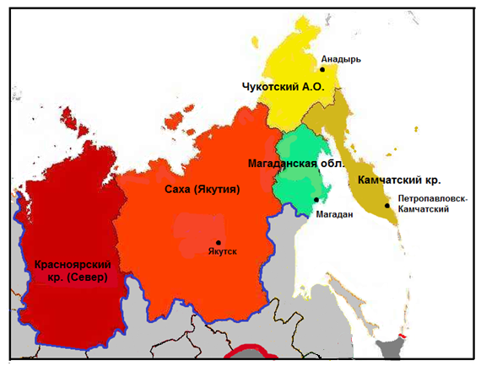
Рис. XV.1. Административная карта Северо-Сибирского района

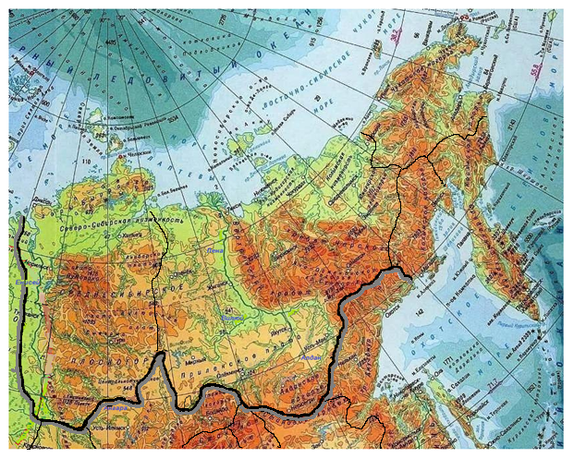
Рис. XV.2. Физическая карта Северо-Сибирского района

Географическое положение
Северо-Сибирский район целиком расположен в азиатской части страны, на северо-востоке Евразии.
На севере район омывается морями Северного Ледовитого океана: Карским морем, морем Лаптевых, Восточно-Сибирским и Чукотским морями. Все моря шельфовые, неглубокие. На востоке район омывается морями Тихого океана: Беринговым и Охотским. Изрезанность береговой линии довольно большая. На севере имеется архипелаг Северная Земля, восточнее — Новосибирские острова и еще восточнее — остров Врангеля. В Тихом океане — гряда Командорских островов. Также много полуостровов: в Северном Ледовитом океане самый крупный — полуостров Таймыр, в Тихом океане — Камчатский. На крайнем северо-востоке между двумя океанами — Чукотский полуостров.
Между Чукотским полуостровом и Аляской проходит Берингов пролив. Именно здесь Россия граничит с США. Расстояние между островом Ратманова (Россия) и островом Крузенштерна (США) — всего 4 км.
На западе район граничит с Западно-Сибирским районом, на юге — с Южно-Сибирским районом и на юго-востоке — с Дальневосточным районом.
Положение относительно форм рельефа не лучшее. На западе — огромное Среднесибирское плоскогорье с максимальной вершиной на плато Путорана (до 1700 м высоты). Восточнее — преобладают многочисленные плоскогорья с хребтами Верхоянский, Черского (здесь находится гора Победа высотой 3003 м), Момский, Срединный (на Камчатке). Восточное побережье находится в сейсмически активной зоне; на Камчатке имеются высочайшие в мире вулканы: Ключевская (4688 м), Кроноцкая сопки и другие. И только на севере имеются низменности — Северо-Сибирская, Яно-Индигирская и ряд других (рис. XV.2).
Относительно климатических поясов и природных зон район расположен невыгодно. Район пересекают арктический, субарктический и умеренный климатические пояса. Климат резко континентальный с экстремальными температурами. В зимнее время температура может падать до(-50) — (-60)⁰С и даже ниже, и только у побережья Тихого океана климат приобретает черты морского. Весь район, кроме юга Камчатки, расположен в зоне вечной мерзлоты, почти целиком находится в зоне Планетарного Севера. Все моря надолго покрываются льдом. На крайнем севере района господствует арктическая пустыня, южнее — тундра и еще южнее — таежные леса, где преобладают мерзлотно-таежные почвы. Здесь растут лиственница, сосна, кедр.
Относительно гидросети район расположен достаточно выгодно. Почти все реки относятся к бассейну Северного Ледовитого океана и текут с юга на север. Это крупнейшие реки не только России, но и мира — Енисей с притоками Нижняя Тунгуска, Подкаменная Тунгуска, Ангара; Лена с притоками Вилюй, Алдан; и реки поменьше — Яна, Индигирка, Колыма. К бассейну Тихого океана относятся небольшие реки. Самая крупная из них — река Анадырь.
Транспортно-географическое положение невыгодное. Автомобильных дорог и железнодорожных трасс крайне мало. Важное значение играет железная дорога, идущая от Транссиба до Якутска. Но до самого города она не доходит, так как нет моста через Лену. Важна автомобильная дорога «Колыма», идущая от Магадана до Якутска и далее до Мирного. Однако дорога далеко не везде имеет твердое покрытие. Колоссальное значение играет Северный морской путь. Но работа его осложняется тяжелыми ледовыми условиями. Важны также реки как транспортные артерии, но и они надолго замерзают. Поэтому важнейшую роль играет воздушный транспорт.
Огромную отрицательную роль играет удалённость района от европейских районов в условиях неразвитой транспортной сети.
Положение относительно ресурсных баз очень удачное, прежде всего относительно минерально-сырьевых баз. Здесь имеются богатейшие запасы полезных ископаемых. Также имеются огромные лесные, рекреационные, водные ресурсы, гидроэнергоресурсы.
Природные ресурсы
Северная Сибирь крайне богата минеральными ресурсами, но они еще очень слабо разрабатываются.
Каменный угольимеется в Тунгусском бассейне, акаменный и бурый уголь — в Ленском бассейне. Но запасы угля в этих бассейнах потенциальные, добыча почти не ведется. В районе города Нерюнгри имеется каменноугольный Южно-Якутский бассейн, который активно разрабатывается. Глубина пластов в бассейне — 300 м, мощность пластов — 1—2 м. Самое крупное месторождение в бассейне — Нерюнгринское (пласт угля — более 20 м), где идет открытая добыча. Угли Южно-Якутского бассейна отличаются высоким качеством и почти повсеместным распространением коксующихся марок. Еще одно, совсем новое месторождение — Эльгинское.
Природный газ и нефтьсосредоточены в Лено-Тунгусском бассейне. Республика Саха относится к районам нового освоения, где формируется новый центр нефтегазодобычи. Здесь расположено крупное Чаяндинское нефтегазоконденсатное месторождение — одно из крупнейших на востоке России. Месторождение, наряду с Ковыктинским (Иркутская область), является базовым для формирования Якутского центра газодобычи и ресурсной базой для газопровода «Сила Сибири». Другое крупное месторождение — Талаканское(Рис. XIV.5).
Медно-никелево-кобальтовый Норильский бассейн — крупнейший в России и мире. Норильские руды — сырье для получения никеля, меди, кобальта, а также железа, свинца, цинка и ртути. Здесь также идет добыча золота, серебра, платины, иридия, родия, осмия, рутения, палладия и других металлов платиновой группы. Месторождения разрабатываются открытым и подземным способами. Здесь находятся более 40% разведанных мировых запасов платины, более 35% никеля, около 10% меди и 15% кобальта. Имеются и нерудные ископаемые: угли, природный газ и нефть.
Оловянные рудыимеются на востоке района, хотя добыча сильно сократилась.
Золото добывают в Сибири очень давно. Здесь имеется как жильное, так и рассыпное золото. Наибольшие запасы находятся в Якутии, Чукотской автономной области, в Красноярском крае и Магаданской области.
Якутскиеалмазы — гордость России. Якутия относится к числу наиболее известных в мире мест, где добываются алмазы. Карьер «Мир» — самый крупный в мире. Егоглубина 535 м (как Останскинская башня в Москве), верхний диаметр 1200 м. Под карьером работает еще больший подземный рудник "Мир". Но после аварии в 2017 г. рудник законсервировали.
Помимо названных в Северной Сибири имеются крупные месторождения железных, алюминиевых, ртутных, вольфрамо-молибденовых, свинцово-цинковых, полиметаллических руд, графита, солей, которые ждут своего освоения.
Северная Сибирь богата лесными, водными и гидроэнергетическими ресурсами. Обеспеченность лесными ресурсами — более 250 га/д.н. Кроме того велико поголовье пушного зверя — соболя, норки, песца, горностая, куницы. Обеспеченность водными ресурсами — порядка 150 тыс. м³/д.н. в год.
Обрабатываемых земель в районе очень мало.
Агроклиматические ресурсы крайне недостаточны. Сумма активных температур меняется от 200⁰С до 1300⁰С. Увлажнение на Восточно-Сибирском плоскогорье, на Крайнем Севере и на Камчатке — избыточное, в центральных районах и на юге — достаточное, а в среднем течении Лены, Вилюя, Алдана — скудное.
Рекреационные ресурсы крайне богаты, но, как и во всей Сибири, очень слабо освоены. Это красивейшие формы рельефа, вулканы, гейзеры, реки, озёра. Имеются четыре объекта из Списка Всемирного природного наследия ЮНЕСКО: плато Путорана, природный парк «Ленские столбы», природный комплекс заповедника — остров Врангеля и вулканы Камчатки. Очень интересна Долина гейзеров — это одна из пяти крупнейших гейзерных долин в мире. Долина гейзеров расположена на Камчатке в Кроноцком государственном биосферном заповеднике. Она представляет собой глубокий каньон реки Гейзерной, где находятся многочисленные выходы гейзеров, горячих источников, грязевых котлов, термальных площадок, водопадов и озёр. А остров Врангеля интересен тем, что там имеется популяция овцебыков.
Еще один интересный и уникальный объект — Государственный природный биосферный заповедник «Командорский», расположенный на Командорских островах. Здесь имеются крупные лежбища морских млекопитающих — около 300 тыс. особей. Заповедник «Командорский» — единственное место в России, где наблюдения за китовыми проводятся круглогодично. Здесь зарегистрирован 21 вид этих млекопитающих — это 25% мировой популяции.
На Командорских островах находится стоянка и могила великого российского мореплавателя, командора Витуса Беринга (по происхождению — датчанина).
Население
Плотность населения в районе крайне низкая — 0,2 чел./км², а местами составляет тысячные доли, и только в долинах крупных рек плотность несколько выше.
Большинство жителей — русские (57%), живут также эвенки, эвены, долганы, нганасаны, чукчи, эскимосы, коряки; в Якутии якуты составляют половину населения — 50%, русские — 38%, проживают и другие народы. Якуты относятся к тюркской языковой группе.
Большинство народов исповедуют православие или придерживаются местных традиционных верований, в основном шаманизма.
Уровень урбанизации низкий — 60%. Самый крупный город с населением 330,6 тыс. жителей — Якутск. Далее следуют Петропавловск-Камчатский и Норильск.
Численность населения в районе падает — главным образом за счет оттока населения. Механический прирост — (–3,0)‰, а в Чукотском автономном округе — (–16,2)‰, в Магаданской области — (–4,3)‰. И только в Якутии наблюдается увеличение прибытий. Естественный прирост также почти везде отрицательный, за исключением Якутии и Чукотского автономного округа. В среднем естественный прирост в районе — (–0,6)‰. Таким образом, только в Якутии численность населения растет (10,3‰). В целом в Северо-Сибирском районе прирост населения отрицательный и составляет (–3,6)‰.
Доля населения, живущая ниже прожиточного минимума, — 11,3%, а на Камчатке и в Якутии — 15 и 17% соответственно. Уровень безработицы в районе довольно низкий — 5%, несколько больше в Якутии — 7,4%.
Хозяйство
Отличительная черта Северо-Сибирского района — высокий ВРП на душу населения — 1 313 292 руб., а, например, в Чукотском автономном округе — 1 898 635 руб. Сравнительный анализ вариации денежных доходов по субъектам федерации свидетельствует о наличии неравенства доходов населения. Лидеры по уровню доходов — Чукотский автономный округ и Магаданская область. Это при том, что средний ВВП на душу населения в России составляет около 750 тыс. руб. Высокий уровень доходов обусловлен системой северных районных коэффициентов. Минимальные среднедушевые доходы приходятся на население Камчатского края. Социальное неравенство объясняется также высокими заработками работников нефтегазового сектора, золотодобывающей, алмазодобывающей промышленности и высокими доходами гидроэнергетиков (рис. XV.3).

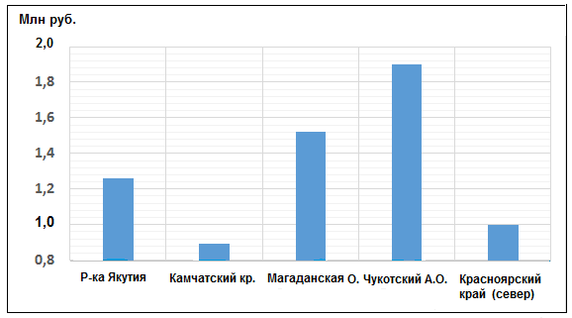
Рис. XV.3. ВРП на душу населения в субъектах федерации Северо-Сибирского района

Промышленность дает 39% ВРП, сельское, лесное, рыбное хозяйство дают более 7% ВРП, строительство — около 5% и сфера услуг — около 49% ВРП. Причем наибольшая доля промышленности отмечается в Якутии и на севере Красноярского края (порядка 50%), а наименьшая — на Камчатке (11%). Главную роль играет добывающая промышленность, на которую приходится 36% ВРП. Обрабатывающая промышленность развита минимально за исключением Камчатки, где развиты рыбоперерабатывающая промышленность и судоремонт. Наибольшая доля сельского хозяйства отмечается на Камчатке (27,3%) за счет рыбопромысловой отрасли.
Главным фактором в развитии района является его богатейшие минеральные, лесные, водные и биологические ресурсы. Однако невыгодное географическое положение, удаленность от центра России, крайне слабая транспортная сеть, тяжелые природные условия, устаревшее оборудование и технологии, нехватка трудовых ресурсов сильно тормозят развитие района.
Геоэкологическая ситуация в районе, как и в Западной Сибири, самая лучшая из всех районов России. Ранг геоэкологической напряженности — 2,3балла. Но очень тяжелая ситуация наблюдается в Норильском промышленном узле. Например, горно-металлургический комбинат только двуокиси серы в 1991 г. выбросил в объеме, равном 26% выбросов во всей стране. Однако ареал загрязнения относительно невелик, поэтому он не оказал существенного влияния на геоэкологическую ситуацию всего района.
Индекс человеческого развития в районе выше среднего по России —0,866.
Отраслями специализации района являются ТЭК, горнодобывающая промышленность, цветная металлургия, рыбная промышленность, оленеводство.
Топливно-энергетический комплекс
ТЭК в Северной Сибири пока довольно слабый, но развивается быстрыми темпами. Растет добыча нефти и газа. Перспективы наращивания добычи нефти связаны с месторождениями, расположенными недалеко от трубопроводной системы Восточная Сибирь — Тихий океан. Добыча газа ведется на Средневилюйских месторождениях, откуда проложен газопровод до Якутска. Нефтегазоносное Чаяндинское месторождение, расположенное на самом юге Якутии, является главной ресурсной базой для газопровода «Сила Сибири», откуда газ будет поставляться российским потребителям и в страны Азиатско-Тихоокеанского региона (рис. XIV.5).
Важнейшая задача ТЭК на ближайшее время — строительство собственных нефте- и газоперерабатывающих заводов. Недавно принято очень важное решение о строительстве завода по сжижению газа.
Крупнейшие угольные бассейны — Тунгусский, Зырянский, Норильский, Южно-Якутский и Ленский. Но активно разрабатывается только Южно-Якутский. На южноякутских углях работает Нерюнгринская ТЭС, на местных углях — Норильская ТЭЦ. В Чукотском округе работает единственная в азиатской части России Билибинская АЭС. На Камчатке работают единственные в стране небольшие геотермальные электростанции — Мутновская, Паужетская и Верхнемутновская.
Металлургия
Цветная металлургия имеет огромные перспективы. На базе Норильского месторождения построен крупнейший в мире комбинат «Норильский никель» — производитель многих основных и побочных металлов. На него приходится 40% мирового производства палладия, 10% платины, 96% российского никеля, 95% кобальта, 55% меди. Forbes поставил ГМК «Норильский никель» на первое место в списке российских компаний по выплатам премий топ-менеджерам. В то же время комбинат стал сильнейшим загрязнителем окружающей среды. Не случайно в 2015 г. Норильск был признан самым загрязненным городом России. «Норникель» вошёл в топ-5 рейтинга экологической ответственности горнодобывающих компаний России. В 2022 году, несмотря на санкции и события на Украине, «Норникель» сохранил прогнозы на год и заявил, что производство остаётся стабильным: в первом квартале 2022 г. производство никеля увеличилось на 10%.
Помимо «Норильского никеля» в районе работают предприятия по добыче золота, олова, алмазов (алмаз — это не цветной металл, это минерал). К сожалению, переработка сырья в районе не производится, сырье вывозят в другие районы. Многие богатейшие запасы руд цветных металлов не разрабатываются.
Российская алмазная компания «Алроса», ведущая разведку и добычу алмазов в Якутии, а также изготавливающая из них бриллианты, занимает второе место в мире после компании «Де Бирс».«Алроса» добывает 95% всех алмазов России, доля компании в мировом объёме добычи алмазов составляет 27%.
Рыбная промышленность
Камчатский край — один из лидеров по вылову минтая, трески, камбалы. Это основной лососёвый регион. Район ежегодно дает до 25% российского вылова рыбы — горбуши, кеты, нерки, чавычи и других рыб, камчатского краба, кальмаров. Большая часть тихоокеанского лосося экспортируется, преимущественно в мороженом, необработанном виде. Рыболовство является градообразующей отраслью Камчатки, основным источником доходов населения.
Собственное производство продукции на береговых предприятиях во много раз сократилось. Соответственно сократилось и население Камчатки. Большая часть рыбы идет на экспорт, причем экспортируется в основном более дешевая мороженая рыба, обработка рыбной продукции осуществляется слабо. Выживание населения обеспечивает только браконьерский вылов. Многие поселки превратились в браконьерские. Все это угрожает не только биологическому разнообразию, но и самому существованию лососёвых популяций.
Необходимо строительство современных рыбоперерабатывающих заводов и рыболовных судов, оснащение их передовыми технологиями и оборудованием. В этом случае район станет привлекательным для рабочей силы, и браконьерство станет отмирать само собой.
Сельское хозяйство
Сельское хозяйство в Северной Сибири представлено мясо-молочным животноводством, хотя крупного рогатого скота недостаточно — всего 294 тыс. голов, при этом основная доля приходится на Якутию и Красноярский край. Развиты коневодство, оленеводство, овощеводство, картофелеводство, пушно-меховой промысел, сбор ягод, орехов и других даров леса. Обеспеченность обрабатываемыми землями низкая — 0,2 га/д.н.
Традиционное занятие народов Севера — оленеводство. Это этносохраняющая отрасль, роль которой в сохранении традиционных культур коренных народов трудно переоценить. Оленьи пастбища занимают примерно 20% территории России. На них можно содержать 2,4 млн домашних оленей. Максимум поголовья оленей был достигнут с 1968 по 1972 гг. — 2400 тыс. голов, когда оленеводство было устойчивым благодаря государственной поддержке. С начала 1990-х гг. положение в отрасли стало драматическим. Сейчас поголовье оленей насчитывает всего 1600 тыс. Оленеводы потеряли заинтересованность в работе, оленеводство стало убыточной отраслью, а коренные народы Севера стали терять свою этнокультурную идентичность.
Сфера услуг
Сфера услуг в районе развита недостаточно: слабая транспортная инфраструктура, туризм развивается медленно, система здравоохранения хоть и улучшилась за последние годы, но все же остается на низком уровне, особенно в малонаселенных районах. Политика укрупнения и сокращения медицинских учреждений отрицательно сказывается на качестве медицинского обслуживания.
В 1990-е годы огромный ущерб был нанесен науке. В условиях почти полного прекращения финансирования экспериментальных и экспедиционных научно-исследовательских работ, оттока ученых, особенно молодых ученых, разрушения научных связей наука в Северной Сибири просто выживала. Но и сейчас ситуация тяжелая. Например, в Якутии на науку тратится менее 1% ВРП. Крайне низка зарплата ученых.
В сфере образования ситуация также непростая. Срочно нужно решить вопрос преодоления географического неравенства в доступе молодежи к образованию, ценностям культуры и достижениям науки. Огромную роль в образовании всей Северной Сибири играет Северо-Восточный Федеральный университет им. М. К. Аммосова — крупнейший вуз в Якутии, имеющий свои филиалы в Анадыре, Мирном, Нерюнгри. В состав университета входят 5 научно-исследовательских институтов, 12 учебных институтов, 5 факультетов.

Вопросы и задания
- Каков состав Северо-Сибирского района России?
- Охарактеризуйте географическое положение Северо-Сибирского района России.
- Какие наиболее известные формы рельефа встречаются в Северной Сибири?
- Опишите особенности населения Северо-Сибирского района России.
- Охарактеризуйте природные ресурсы Северо-Сибирского района России.
- Какие наиболее характерные отрасли специализации сложились в Северо-Сибирском районе России?
- Какие проблемы возникли в рыбной промышленности Северо-Сибирского района России?

Глава XVI. Дальневосточный район

Среднесибирское плоскогорье — самый отдаленный от Европейской территории России район. Его площадь — 1437,6 тыс. км², на которой проживают 4602,9 тыс. человек. В состав района входят пять субъектов федерации (два края, две области, одна автономная область) (рис. XVI.1):
- Приморский край;
- Хабаровский край;
- Амурская область;
- Сахалинская область;
- Еврейская автономная область.

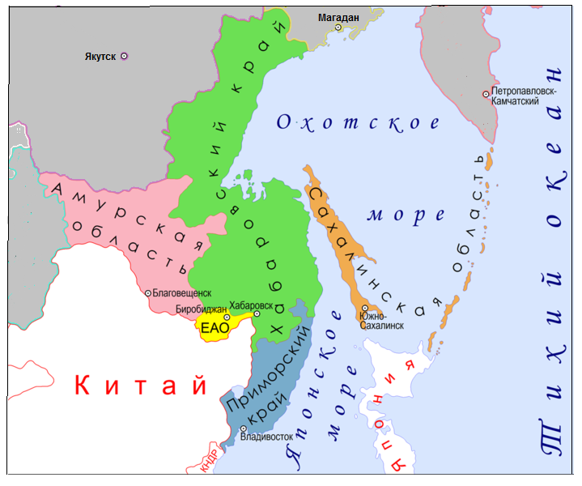
Рис. XVI.1. Административная карта Дальневосточного района
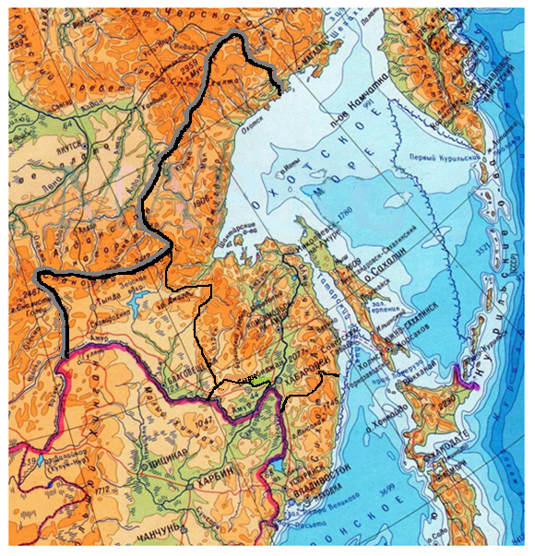
Рис. XVI.2.Физико-географическая карта Дальневосточного района

Географическое положение
Дальневосточный район расположен в Азии, на крайнем юго-востоке России. Район как бы амфитеатром спускается к Тихому океану. Здесь он омывается водами Охотского и Японского морей. Береговая линия сильно изрезана. Здесь расположен крупный остров Сахалин и дуга Курильских островов, где наиболее крупными являются острова Кунашир, Итуруп, Уруп, Парамушир, а также более мелкие острова Хабомаи. Сахалин отделяется от материка Татарским проливом (ширина от 40 до 330 км) и от Японии (о. Хоккайдо) проливом Лаперуза (ширина 43 км). Южные Курильские острова и Хабомаи отделяются от Хоккайдо проливами Кунаширский, Измены и Советский шириной 24, 29 и 10 км соответственно. Здесь проходит государственная граница между Японией и Россией. Самый крупный пролив в Курильской гряде — Буссоль. Его ширина 68 км и глубина более 2200 м.
Район на западе граничит с Южно-Сибирским и Северо-Сибирским районами. На юге он граничит с Китаем, и имеется очень короткая граница (17 км) с КНДР. По морю район граничит с Японией между островами Хабомаи и Хоккайдо. Минимальное расстояние между двумя странами — менее 6 км.
Положение относительно форм рельефа — не очень удобное. Весь район — это плоскогорья и горы. Вдоль морей тянутся хребты Джугджур и Сихотэ-Алинь; в широтном направлении — хребты Буреинский и Становой (до 2000 м высоты). Основные плоскогорья — Зейско-Бурейская и Амуро-Зейская равнины на территории Амурской области. И только вдоль Амура тянется низменная равнина. Весь район находится в тектонически активной зоне с многочисленными подводными и надводными вулканами, где нередки землетрясения (рис. XVI.2).
Положение относительно климатических поясов и природных зон также не лучшее. Весь район находится в умеренном климатическом поясе с резко выраженным муссонным климатом. Летом тепло, преобладают дожди и туманы с сильным ветром с океана. Зимой температура воздуха довольно низкая, но чем ближе к тихоокеанскому побережью, тем температура выше. Снега выпадает немного. Почти вся территория района не имеет вечной мерзлоты. И только на севере Хабаровского края встречаются отдельные пятна. Восточная часть Охотского моря и все Японское море зимой не замерзают.
Район целиком находится в лесной таёжной зоне. Преобладает лиственница, темнохвойная тайга, местами — сосновые леса. И только на самом юге появляются уникальные широколиственные леса — уссурийская тайга с причудливым сочетанием северной и южной фауны и флоры. Здесь, например, бурый медведь может встретиться с тигром. А западнее — на юге Амурской области — на равнинах преобладают степи с участками смешанных дубово-лиственничных лесов — так называемые амурские прерии, где сформировались плодородные черноземные и бурые лесные почвы. Здесь муссон проявляется слабее и климат намного комфортнее.
Положение относительно гидросетиочень выгодное. Все реки относятся к бассейну Тихого океана. По югу на восток (по границе с Китаем), затем на север течет мощная река Амур, впадающая в Охотское море. Расход воды в районе устья составляет около 12 000 м³/сек. Амур имеет важное транспортное значение. С левого берега в Амур впадают крупные притоки — Зея, Бурея, Амгунь, а с правого берега впадает река Уссури, идущая с юга по границе с Китаем. На юге Приморского края также на границе с Китаем находится озеро Ханка. Это самый крупный водоём на Дальнем Востоке, хотя глубина невелика — 3—5 м (в самом глубоком месте — 10,6 м). Озеру Ханка свойственны многолетние циклические колебания уровня воды, в результате чего площадь водной поверхности может сильно меняться.
Транспортно-географическое положение района двоякое. Серьезный минус — огромная удалённость от европейских центральных районов (расстояние от Владивостока до Москвы по автодороге —9150 км). Здесь транспортная сеть очень слабая. Главные дороги направлены в широтном направлении — это Транссиб и БАМ. Важную роль играет паромная железнодорожная грузопассажирская и автомобильная переправа Ванино — Холмск через Татарский пролив. Также важную роль играет меридиональная Амуро-Якутская магистраль, соединяющая Транссиб с БАМом и далее идущая почти до Якутска. Плотность железных дорог — 15 км /10 000 км², хотя в Приморском крае в 8—10 раз больше.
С автомобильными дорогами дела обстоят ненамного лучше. Качество дорог очень различное: где-то отличные автотрассы, где-то дороги с выбоинами. Плотность автомобильных дорог — порядка 45—50 км/1000 км², а в Хабаровском крае, в Амурской области — 35 км/1000 км². Огромные территории района вообще не имеют никаких дорог. Особую роль играют зимники — дороги, которые можно использовать только зимой. Бесспорно, огромную роль играет авиация.
Большое значение имеет морской транспорт, связывающий район не только с российскими портами, но и с зарубежными. В связи с тем, что Охотское море у материка замерзает, большинство крупных портов находится в Японском море: Владивосток, Восточный, Находка, Холмск. И только порты Ванино, Советская Гавань и Николаевск-на-Амуре, находящиеся севернее, покрываются в зимнее время льдами, создающими сложности для судоходства. Ванинский порт — транспортный узел, связывающий воедино железнодорожный, морской и автомобильный пути сообщения. Крайне важную роль играет Севморпуть, соединяющий Мурманск с Владивостоком (5700 м. миль). Время прохождения по Севморпути — 1—2 недели. Однако тяжелые ледовые условия сдерживают развитие этой трассы.
Положение относительно ресурсных баз выгодное. Район очень богат минеральными ресурсами. Велики водные, гидроэнергоресурсы, лесные биологические ресурсы и даже земельные ресурсы. Пашни расположены в лесостепной и степной зоне на юге в районе рек Зеи и Буреи. Район богат морскими биологическими ресурсами и пушным зверем.
Политико-географическое положение Дальневосточного района крайне важное и выгодное. Район играет роль ворот России ко всей Юго-Восточной и Восточной Азии и даже к США и Канаде. Через дальневосточные порты идет торговля с Китаем, Японией, Южной Кореей, Сингапуром, Малайзией, Канадой, США.
При этом надо учитывать, что у нас сложные отношения с Японией, с которой не заключен мирный договор, и у Японии есть претензии на Южные Курилы. Кроме того, совсем недавно Россия заявила, что прекращает переговоры с Японией о Южных Курилах, прекращает возможность совместного хозяйственного освоения Курильских островов и прекращает безвизовый режим между Японией и Курилами.
Непростые отношения и с Китаем. Огромное количество китайцев официально и неофициально приезжают и живут на Дальнем Востоке. При этом надо учитывать, что плотность населения в Китае во много раз выше, чем на Дальнем Востоке.
Природные ресурсы
Природные ресурсы крайне богаты, но еще очень слабо востребованы. Здесь имеются минеральные, водные, гидроэнергетические, лесные, земельные, морские биологические, рекреационные ресурсы, пушной зверь.
Минеральные ресурсы.
Нефть и газ — Охотоморскийбассейн. Сегодня добыча ведется только на шельфе северного Сахалина — в районе Охи.
Каменный и бурый уголь — южный Сахалин, Приморский и Хабаровский края.
Оловянные руды — Хинганскийбассейн в Еврейской автономной области, Хабаровский край.
Золото — Амурская область и Хабаровский край.
Свинцово-цинковые полиметаллические руды — Дальнегорский бассейн в центральной части Сихотэ-Алиня — Приморский край.
Вольфрам — крупный бассейн «Восток-2» в центральной части Сихотэ-Алиня — Приморский край.
Биологические ресурсыпредставлены лесами (обеспеченность — 26 га/д.н.). Леса – Уссурийская тайга -сочетают в себе северные и южные элементы: здесь можно встретить пихту, ель, сосну, могучие кедры, а по соседству с ними — субтропические деревья амурского бархата, который называют также пробковым деревом. Рядом с березой и рябиной — маньчжурский орех, аралия. В тайге нередки настоящие субтропические лианы — амурский виноград.
Биологические ресурсы представлены не только лесами, но и дарами леса — корень женьшеня, аралия, жимолость, лимонник и многие другие лекарственные растения, кедровые орехи. Леса богаты пушным зверем — соболь, белка, ондатра, песец, куница, американская норка. В реках и морях обитают ценнейшие виды рыб и нерыбных объектов: лососёвые (кета, горбуша, нерка, чавыча), сельдь, сардина, камбала, навага, сайра, анчоус, кальмары, мидии, трепанги, морской гребешок и др.
Водные ресурсы крайне богаты. Обеспеченность водными ресурсами — более 200 тыс. м³/д.н. в год.
Богаты и гидроэнергоресурсы, поскольку в горных районах реки имеют значительный уклон.
Земельные ресурсы в целом довольно бедные. Под пашней занято 1,8% земельного фонда. Только в Приамурье на Зейско-Бурейской равнине имеются обширные обрабатываемые земли на отличных почвах приамурских прерий. Это в основном Амурская область и Еврейская автономная область, где под пашней занято около 4,5 и 2,5% земельного фонда соответственно.
Агроклиматические ресурсы разнообразны. Сумма активных температур меняется от 400 °С на севере до 2300 °С на юге. Условия увлажнения везде избыточные.
Рекреационные ресурсы крайне богаты, но используются слабо. Это красивейшие горы, горячие минеральные источники на Курилах, отличные пляжи на юге Приморья в Японском море, неповторимая Уссурийская тайга. Центральный Сихотэ-Алинь входит в Список Всемирного природного наследия ЮНЕСКО. Здесь имеются биосферные заповедники — Сихотэ-Алиньский, «Кедровая Падь» и единственный в стране морской заповедник. Джугджурский, Зейский, Буреинский заповедники и другие также представляют большой интерес.
Население
Численность населения Дальнего Востока — 4,6 млн человек. Плотность населения низкая — 3,2 чел./км². Но в Приморье возрастает до 11 чел./км². В основном население сосредоточено вдоль Транссиба и на юге в районе интенсивного земледелия. Уровень урбанизации в районе высокий — почти 76%. Наиболее крупные города — Хабаровск с населением 613,5 тыс. человек, Владивосток — 600,9 тыс. жителей, Комсомольск-на-Амуре, Благовещенск, Южно-Сахалинск. Население во всех городах падает.
Естественный прирост населения по всем субъектам федерации отрицательный — (–6,4‰). Относительно лучше ситуация в Сахалинской области — (–2,2‰). Миграционный прирост везде также отрицательный — (–3,8‰) в результате оттока населения в центральные районы России. Поэтому в целом население района достаточно быстро падает (2020 г.).
Население района многонациональное, но преобладает русское население (92%). Проживают также украинцы, корейцы, татары, евреи, нанайцы, удэгейцы, эвенки и другие народы. В Еврейской автономной области евреи составляют менее 1%. Преобладает православие.
Структура занятости: сельское хозяйство — 6,4%, добывающая промышленность — 2,7%, обрабатывающая промышленность — 8,1%, услуги — 42% занятых.
Доля населения ниже прожиточного уровня в районе довольно высокая и составляет 14,3%, причем самый низкий — в Сахалинской области (7,7%), а самый высокий — в Еврейской автономной области (23,7%). Уровень безработицы в районе — 5,5%. Продолжительность жизни — 68,6 лет.
Хозяйство
Хозяйственная специализация района определяется удачным географическим положением — выходом к странам АТР, наличием богатых природных ресурсов. Однако развитие региона сдерживается такими факторами, как огромная удаленность от европейской, центральной частей страны, тяжелые природные условия, слабая инфраструктура, изношенность основных фондов, убыль населения и нехватка трудовых ресурсов, особенно квалифицированных.
ВРП в районе на душу населения близок к среднероссийскому: 890 тыс. руб., но если исключить Сахалинскую область, то получится ниже — 512 тыс. руб., так как на Сахалине ВРП на душу населения огромен — 2 400 858 руб. (2019 г.). Минимальный ВРП на д.н. наблюдается в Еврейской автономной области — 356 тыс. руб.
Структура ВРП следующая: сельское, рыбное, лесное хозяйство дает 4,0% ВРП, причем в Приморском крае — 7,3% за счет рыболовства; добывающая промышленность — 18,8% ВРП (в том числе Сахалинская область — 64,2% ВРП); если исключить Сахалинскую область, то получится 7,4%. Обрабатывающая промышленность дает всего 3,5% ВРП, строительство — 8% и сфера услуг — 65,7%. Опять же, если исключить Сахалин, то получится, что сфера услуг даёт 74,3% ВРП (рис. XVI.3).
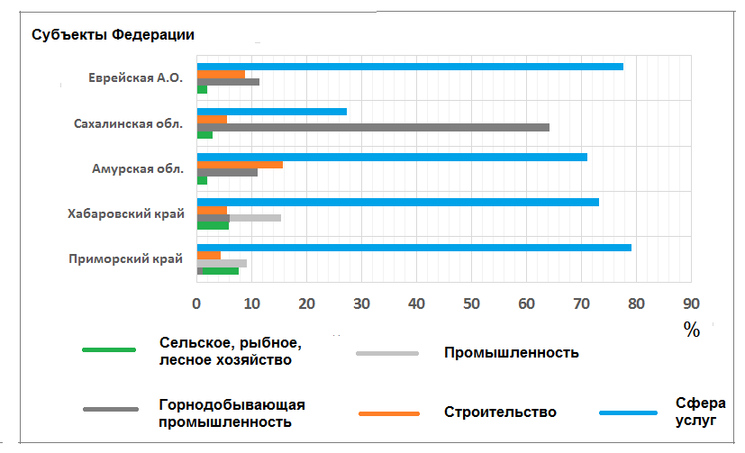
Рис. XVI.3. Отраслевая структура субъектов федерации Дальневосточного района

Таким образом, можно сделать вывод о том, что на фоне невысоких социально-экономических показателей Дальнего Востока резко выделяется Сахалинская область, где благодаря добыче нефти и газа очень высока доля горнодобывающей промышленности в ВРП, высоки доходы населения, небольшая доля людей, находящихся ниже прожиточного уровня.
Несмотря на то что в Сахалинской области индекс человеческого развития довольно высокий (0,889), в целом по району он низок — 0,835, а Еврейская автономная область вообще занимает предпоследнее место в России(чуть выше, чем в Республике Тыва).
В районе сложились следующие отрасли специализации: морское хозяйство, ТЭК, рыбная промышленность, лесная и целлюлозно-бумажная промышленность.
Морское хозяйство
На Дальнем Востоке построены крупнейшие российские порты: Владивостокский, Восточный, Находкинский, Ванино, Советская Гавань, Де-Кастри, Холмск, Корсаков, обеспечивающие продуктами и сырьем весь восток и северо-восток страны. Через эти порты проходит более 95% всех грузопотоков Дальнего Востока. Отсюда уходят грузы в азиатские страны, США, Канаду. Порты Приморья и Ванино имеют прямой выход к Транссибу и БАМу, образуя вместе с припортовыми железнодорожными станциями мощные транспортные узлы. Через порты Дальнего Востока вывозят рыбу, лес, уголь, нефть; ввозят машины, оборудование, металлы, продовольствие.
В целом по Дальнему Востоку загруженность портовых мощностей составляет менее 60%. Для увеличения загруженности надо модернизировать как сами порты, так и их инфраструктуру. Сегодня серьезная проблема для портов — недостаточная пропускная способность, устаревшее оборудование, недостаточная пропускная способность железных дорог, нехватка транспортных коммуникаций.
Порт Восточный — самый крупный российский морской порт федерального значения на Дальнем Востоке в Японском море, важнейший транспортный узел России на Тихом океане. Это крупнейший в России специализированный терминал с высокотехнологичной перевалкой угля различных российских производителей. Значимость морского порта Восточный для России заключается в том, что он является единственным глубоководным портом на Дальнем Востоке. В настоящее время порт Восточный включает 25 причалов общей протяженностью 5,5 км. На сегодня в состав порта входят крупнейшие в России морские терминалы: Угольный, Контейнерный, Лесной, Минеральных удобрений, Нефтехимический и нефтеналивной терминал, а также топливно-бункерный причал.
Порт Ванино — второй после Восточного по объему обрабатываемых грузов. Он осуществляет перевалку лесных грузов, угля, сырой нефти и нефтепродуктов, металла и металлолома, оборудования, контейнеров, генеральных грузов.
Во Владивостокском порту перерабатываются как каботажные, так и экспортно-импортные генеральные грузы широкой номенклатуры: навалочные, насыпные, рефрижераторные, нефтепродукты, рыбопродукция, лес и пиломатериалы, контейнеры, автомобили и строительная техника.
Порт Находка — это прежде всего нефтяной порт, обеспечивающий нефтепродуктами районы Северной Сибири и Дальнего Востока, а также экспорт нефтепродуктов в страны Юго-Восточной Азии. Порт включает и многочисленные рыбные терминалы. Кроме рыбы и нефтепродуктов в порту осуществляется перегрузка угля, контейнеров и рефрижераторных грузов.
В порту Холмск осуществляются грузовые операции с железнодорожными паромами линии Ванино — Холмск.
Порт Корсаков на Сахалине характеризуется близостью к основным шельфовым месторождениям, что делает Корсаковский порт наиболее удобной базой для нефтедобывающих компаний. Кроме того в Корсакове обрабатывают лесные грузы, уголь, оборудование, контейнеры. Корсаковский порт обеспечивает пассажиро-грузовую линию с Курильскими островами, Республикой Корея, Владивостоком, а также с западным побережьем США, странами АТР и паромную линию Вакканай (Япония) — Корсаков (после 2019 г. паромная переправа была приостановлена ввиду нерентабельности).
В портах Владивостока, Фокино (около Находки) и Советской Гавани расположены крупные базы Тихоокеанского флота ВМФ России.
Сельское и рыбное хозяйство
Сельское хозяйство развито достаточно слабо. Относительно более благоприятная ситуация в Амурской области и Приморском крае. Обеспеченность обрабатываемыми землями — 0,6 га/д.н. Довольно высокая доля сельского хозяйства в ВРП объясняется развитием рыбного хозяйства.
Рыбное хозяйство находится в тяжелом положении. На рыбопромышленный комплекс Дальнего Востока приходится около 40% вылова рыбопродуктов всей России, причем значительная доля приходится на ценные лососёвые породы рыб. После 1990 г. при переходе на рыночные отношения наступил глубочайший кризис отрасли. Расцвело браконьерство. Износ основных фондов сейчас составляет более 60%. Истекли сроки эксплуатации 70% судов, разрушаются береговые предприятия, идет сильный отток населения. В последние годы, несмотря на наметившиеся положительные сдвиги в работе рыбной отрасли, говорить о преодолении кризиса еще рано.
В районе имеются отличные технологические разработки в области аквакультуры: культивируются водоросли, моллюски, другие беспозвоночные, являющиеся сырьем для производства агара, хитина, различных биологически активных веществ, медицинских препаратов. Имеются аквакультурные хозяйства по выращиванию ценных пород рыб. Однако массовая организация сдерживается отсутствием инвестиций, многие предприятия устарели. Доля аквакультуры в общем объеме добычи составляет всего около 1%. Выход видится в активизации экспорта. Рыбная продукция идет на экспорт примерно в 20 стран. Но из-за отсутствия современного оборудования и технологий отрасль экспортирует в основном сырьё или замороженную продукцию по низким ценам и не может выступить на азиатско-тихоокеанском рынке в качестве равноправного партнера. Экспорт переработанной продукции очень мал. Для изменения ситуации требуется коренная перестройка рыбной промышленности.
Топливно-энергетический комплекс
В районе на Сахалине идет активная добыча нефти и газа (Охотоморский бассейн). Добывается также каменный и бурый уголь. Но потребности района они не удовлетворяют. В Комсомольске-на-Амуре имеется крупный НПЗ, получающий нефть по нефтепроводу из Сахалина и по железной дороге из Красноярского края. В Хабаровске также имеется НПЗ, получающий нефть по новому нефтепроводу ВСТО (Восточная Сибирь — Тихий океан). Функционируют также газопровод от Охи через Комсомольск-на-Амуре до Хабаровска и газопровод «Сила Сибири» до Благовещенска.
В районе Корсакова работает первый в России крупный завод по сжижению газа. Газ по Транссахалинской трубопроводной системе поступает с севера острова (Сахалин-2 — с мест добычи газа). Вся продукция СПГ идет на экспорт.
В районе развита довольно мощная электроэнергетика. Здесь имеются ТЭС, работающие в основном на местных углях, и две мощные ГЭС — Бурейская и Зейская.
Лесная промышленность
Лесная промышленность— старейшая отрасль. На размещение лесной промышленности решающее влияние оказывают ресурсный, потребительский и транспортный факторы. Основные предприятия расположены вдоль Транссиба; целлюлозно-бумажная промышленность расположена преимущественно на Сахалине. Больше всего древесины заготавливает Хабаровский край. Из хвойных деревьев к наиболее ценным относятся даурская лиственница, аянская ель, сибирская и корейская пихты. Свыше 75% добываемого леса в качестве сырья экспортируется за рубеж. Для собственных нужд район производит стандартные дома, фанеру, тару, паркет, хвойно-витаминную муку, кормовые дрожжи, этиловый спирт, углекислоту, целлюлозу, лаки, краски, клеящие и дубильные вещества.
Однако в целом лесопромышленный комплекс района находится на низком уровне. Многие мощности до конца не загружены, отсутствует транспортная инфраструктура, недостаточны инвестиции, устаревшие основные фонды (до 60%), низкий уровень переработки древесины, отток населения, лесные пожары, браконьерство. В 2004—2011 годах экспорт древесины ценных пород в Китай превысил объем разрешенного лесопользования в 2—4 раза.
Цветная металлургия
В районе добывают оловянные, полиметаллические руды, вольфрам, золото. Но переработка руд ограничивается первичной переработкой и получением полуфабриката. Полуфабрикат отправляется в другие регионы для переработки. Но есть исключение — Дальнегорский комбинат, работающий на местных свинцово-цинковых полиметаллических рудах. Комбинат ориентирован на экспорт своей продукции в страны АТР.
Научно-образовательный комплекс
Наука и образование в районе достаточно хорошо развиты. Еще в 1970 году здесь был создан научный центр, а в 1987 г. на его основе — Дальневосточное отделение АН СССР (позже РАН), в системе которого сегодня порядка 30 научно-исследовательских институтов. В отделении работают 23 академика и 141членов-корреспондентов РАН.
Еще в 1899 г. здесь открылся первый вуз — Восточный институт, который в 1956 г. был преобразован в Дальневосточный государственный университет. В 2011 г. произошло объединение четырех вузов Дальнего Востока, и был создан Дальневосточный федеральный университет (ДВФУ). Сегодня в составе университета — 12 институтов и школ. В университете учатся более 24 тыс. студентов, в том числе 3,5 тыс. иностранных студентов. ДВФУ — единственный российский вуз, имеющий официальный филиал в Японии.

Вопросы и задания
- Каков состав Дальневосточного района России?
- Охарактеризуйте географическое положение Дальневосточного района России.
- Какие наиболее известные формы рельефа встречаются на Дальнем Востоке?
- Какова особенность климата Дальнего Востока?
- Охарактеризуйте природные ресурсы Дальневосточного района России.
- Какие наиболее характерные отрасли специализации сложились в Дальневосточном районе России?
- Охарактеризуйте морское хозяйство Дальнего Востока.
- Какие проблемы возникли в рыбной промышленности Дальневосточного района России?

ЗАКЛЮЧЕНИЕ

В заключении хотелось бы еще раз отметить, что предлагаемое комплексное районирование России с учетом природы, экономики, населения, на наш взгляд, является наиболее правильным и рациональным подходом, поскольку невозможно планировать социально-экономическое развитие России ни в краткосрочном, ни в долгосрочном варианте без учета особенностей регионов России. При этом очень важно иметь в виду, что комплексным районированием территории может в полной мере заниматься исключительно география. Модная сейчас регионалистика, которую активно продвигают экономисты, политологи, социологи и пытаются при этом доказать, что это новая, ими разработанная наука, по своей сущности не что иное, как региональная география или страноведение, в основе которого еще с прошлых веков стояли великие, талантливые российские и позже советские географы.
Очень надеюсь, ребята, что в результате изучения данного курса вам будет хотя бы чуть-чуть легче ответить на вопрос, поставленный А. П. Чеховым: а что я могу сделать для Родины? И если у вас родились какие-то мысли на этот счет, я буду считать, что моя задача выполнена.

Приложение
Таблица П1
Характеристика географических районов России
Географические районы | Площадь  (тыс. км²) | Население  (тыс. человек) | Урбанизация  (%) | Долярусского населения  (%) | Плотность населения  (чел./км²) | Доля в валовом региональном продукте (%)
 |  |  |  |  |  | Обраба-тывающаяпромыш- ленность | Добы-ающаяпромы-шлен-ность | Стро-итель-ство | Сель-скоехозяй--ство | Услгиг
Столичный район | 46,9 | 20 776,0 | 90 | 92 | 2 557,6 | 17,0 | 0 | 4,1 | 1,0 | 77,9
Центральный район | 742,1 | 21 900,4 | 76,5 | 92 | 28,9 | 24,7 | 0 | 4,8 | 6,3 | 64,2
Южно-Европейский район | 1 025,5 | 37 224,1 | 67,7 | 85 | 36,3 | 18,2 | 3,9 | 6,4 | 12,8 | 58,7
Северокавказский район | 112,1 | 7 637,7 | 49,0 | 13 | 68,1 | 6,3 | 0 | 10,1 | 14,0 | 69,6
Северо-Европейский район | 1 653,4 | 4 478,1 | 74,8 | 95 | 2,7 | 20,3 | 27,0 | 4,8 | 12,4 | 52,3
Волго-Уральский район | 873,1 | 24 810,4 | 73,5 | 69 | 34,1 | 22,6 | 18,2 | 5,3 | 4,6 | 49,3
Западно-Сибирский район | 2 337,0 | 12 652,9 | 75,0 | 86 | 5,4 | 20,3 | 22,1 | 4,8 | 2,0 | 55,6
Южно-Сибирский район | 2 231,0 | 10 817,5 | 65,3 | 86 | 6,2 | 10,7 | 15,4 | 5,8 | 3,8 | 64,3
Северо-Сибирский район | 6 844,4 | 1 651,3 | 78,4 | 57 | 0,2 | 3,3 | 36,0 | 4,9 | 7,2 | 48,6
Дальневосточный район | 1 437,6 | 4 602,9 | 75,6 | 92 | 3,2 | 3,5 | 18,8 | 8,0 | 4,0 | 65,7

Таблица III
Характеристика географических районов России
(продолжение)
Географические районы | Естестве-нный прирост  населения  (‰) | Механи-ческий прирост  населе-  ния  (‰) | Прирост населе-  ния  (‰) | ВРП/д.н.  (тыс. руб.) | Посевная площадь — пашня и многолет-ние  (%) | Обеспе-ченностьобраба-тываемы-ми землями  (га/д.н.) | Население ниже прожиточ-ного уровня  (%) | Ожидае-маяпродол-житель-ность  жизни  (лет) | ИЧР | Ранг загря-знения  (баллы)
Столичный район | –4,6 | 5,8 | 1,2 | 1 113,2 | 27,2 | 0,1 | 6,4 | 74,0 | 0,903 | 7,0
Центральный район | –7,1 | 2,1 | –5,0 | 445,7 | 18,6 | 0,6 | 12,4 | 70,8 | 0,843 | 7,0
Южно-Европейский район | –7,1 | 0,0 | –7,1 | 387,4 | 49,7 | 1,4 | 13,1 | 71,5 | 0,845 | 5,9
Северо-Кавказский район | 7,1 | –0,1 | 7,0 | 185,1 | 19,1 | 0,3 | 19,9 | 75,2 | 0,817 | 5,6
Северо-Европейский район | –5,9 | –1,7 | –7,7 | 1 800,0 | 0,5 | 0,2 | 12,6 | 70,4 | 0,858 | 4,5
Волго-Уральский район | –5,5 | 0,1 | –5,4 | 543,1 | 27,8 | 1,0 | 11,4 | 70,5 | 0,862 | 6,6
Западно-Сибирский район | –3,4 | –1,0 | –4,4 | 1 412,4 | 8,2 | 1,5 | 13,2 | 71,0 | 0,866 | 2,5
Южно-Сибирский район | –3,6 | –1,2 | –4,8 | 410,7 | 4,0 | 0,8 | 20,3 | 68,8 | 0,819 | 4,2
Северо-Сибирский район | –2,1 | –3,0 | –5,1 | 1 313,3 | 0,0 | 0,2 | 11,3 | 68,3 | 0,866 | 2,3
Дальневосточный район | –6,4 | –3,8 | –10,2 | 511,8 | 1,8 | 0,6 | 14,3 | 68,6 | 0,835 | 4,1

Список литературы

Александров И.Г. (1924). Основы хозяйственного районирования СССР. М., Л.:

Экономическая жизнь.

Анучин В.А(1978). Основы природопользования. Теоретический аспект. М.: Мысль.

Баранский Н.Н.(1980). Избранные труды. Научные принципы географии. М.:Мысль.

Вопросы географии. Сборник 16. Страноведение: состояние и задачи (1981). М.: Мысль.

Гладкий Ю.Н., Чистобаев А.И. (2002). Регионоведение. Учебник. М.: Гардарики.

Голубчик М.М., Файбусович Э.Л., Носонов А.М., Макар С.В.(2004). Экономическая и социальная география: основы науки. М.:Владос.

Голубчик М.М., Евдокимов С.П., Максимов Г.Н., Носонов А.М.(2005). Теория и методология географической науки. М.:Владос.

Горбанёв В.А., Кочуров Б.И. (2018) Проблемы территориального районирования России: национальные и международные аспекты. М.: Вестник МГИМО-Университета № 4 (61).

Горбанёв В.А., Кочуров Б.И.(2020), (ред. Горбанёв В.А.). Окружающая среда в меняющемся мире. М.: Кнорус.

Гохман В.М., Машбиц Я.Г.(1976). Проблемный подход в экономико-географическом страноведении зарубежного мира // Известия АН СССР.Сер. географическая, № 4. С. 43-52

Дергачёв В.А., Вардомский Л.Б.(2012). Регионоведение. 2-е изд., перераб. и доп. М.: Юнити-Дана.

Дирин Д.А., Мардасова Е.В. (2016). Экономическая и социальная география России, учебное пособие. Барнаул: АлтГУ

Иванова М.В.(2008). Введение в регионоведение. Томск: изд. Томского политехнического университета.

КолосовскийН.Н. (1969). Теория экономического районирования. М.: Мысль.

Котляков В.М.(1997). Наука, общество, окружающая среда.М.: Наука.С. 179-180

Кузнецов А.В. (2021). Кризис страноведения в России на фоне растущего спроса на знания о зарубежных странах и регионах // Контуры глобальных трансформаций: политика, экономика, право, Т. 14, № 6. С. 6-25.

Лобжанидзе А.А., Кондрова А.Е., Лавров Н.А., Роготень Н.Н. (2022). Экономическая и социальная география России. Учебное пособие. М.: ЮНИТИ-ДАНА

Машбиц Я.Г.(1998). Комплексное страноведение. Смоленск: изд. СГУ.

Мироненко В.В. Страноведение: теория и методы(2001). М.: Аспект-Пресс.

Мукитанов Н.К. (1985).От Страбона до наших дней. М.: Мысль.

Раковская Э.М., Давыдова М.И. Физическая география России. Ч. I, Ч. II (2001). М.: Владос

Россия: социально-экономическая география. Учебное пособие для студентов географических и гуманитарных факультетов университетов. Под ред. Проф. А.ИАлексеева и проф. В.А.Колосова. М: Новый хронограф, 2013

Трейвиш А.И.(2021). Страноведение: сборная без тренера? Проблемы состава, методологии и развития. // Контуры глобальных трансформаций: политика, экономика, право, Т. 14, № 6. С. 26-42.

Экономическая и социальная география России. География экономических районов России (2017). Под ред. проф. В.Л.Бабуринаи доц.М.П.Ратановой. М.: Ленанд.

Экономическая и социальная география России. Под ред. проф. А.Т.Хрущёва, 4-е издание (2009). М.: Дрофа

https://mosstat.gks.ru/ofstatisticsДата обращения 16.01.23

В дальнейшем вся информация будет даваться без учета последних четырёх новых субъектов Российской Федерации за исключением особо оговоренных случаев.

